Міністерство освіти і науки України
ВСП «БЕРДЯНСЬКИЙ МАШИНОБУДІВНИЙ ФАХОВИЙ КОЛЕДЖ
Національного університету «Запорізька політехніка»

ПРОМИСЛОВА ЕЛЕКТРОНІКА
Методичні вказівки до практичних занять Для підготовки фахових молодших бакалаврів
за спеціальністю 131 Прикладна механіка
ОПП "Обслуговування верстатів з ПУ та РТК"

Методичні вказівки рекомендовані Цикловою комісією
професійних дисциплін спеціальності 131 Прикладна механіка

Протокол №
від " " 202 р.
Голова комісії
П. Вороненко

2026 р.
Методичні вказівки для проведення практичних занять розроблено у відповідності до робочої програми навчальної дисципліни для спеціальності 131 Прикладна механіка ОПП
«Обслуговування верстатів з ПУ та РТК».
Розробник – викладач вищої категорії

Н. БІЛИК

ЗМІСТ
Вступ
Методичні вказівки

Модуль 1. Напівпровідникові прилади
Практична робота №1 Види і вибір діодів. Використання діодів в електричних схемах і розрахунок параметрів при виборі елементів схем з використанням діодів.
Практична робота №2 Розрахунок основних параметрів напівпровідникового транзистора.

Модуль 2. Основи імпульсної техніки
Практична робота №3 Розрахунок параметрів і характеристик імпульсів, імпульсних послідовностей, параметрів перехідного процесу в RC-колі.
Практична робота №4 Розрахунок параметрів і характеристик напівпровідникового ключа.

Модуль 3. Напівпровідникові пристрої
Практична робота №5 Методи розрахунку підсилювального каскаду. Розрахунок параметрів і характеристик електронного підсилювача.
Практична робота №6 Розрахунок параметрів і характеристик диференціального підсилювача.
Практична робота №7 Розрахунок параметрів і характеристик операційного підсилювача.
Практична робота №8 Розрахунок параметрів електронних генераторів. Перелік рекомендованої літератури і інтерактивних джерел

ВСТУП

Практичні роботи з дисципліни «Промислова електроніка» передбачені навчальним планом спеціальності 131 Прикладна механіка, ОПП
«Обслуговування верстатів з ПУ та РТК».
Задачею практичних робіт являється закріплення теоретичних знань, отриманих студентами в процесі вивчення дисципліни “Промислова електроніка”, а також придбання навиків самостійної роботи при проведенні розрахунків параметрів схем, побудованих з використанням відповідних електронних приладів.
Практичні заняття, більше ніж інша форма навчального процесу, мають потребу в конкретизації матеріалу, використанні діючих директивних, методичних і нормативних даних, а також в спеціалізації учбового матеріалу згідно профілю майбутніх фахівців.
Отже для оснащення практичних занять такими матеріалами і нормативами повинна бути надана особлива увага, тому що це розвиває навички використання діючих в галузі методик нормативів і наближує рішення задач до реальних умов. Тематика для практичних занять підібрана відповідно навантаження годин з курсу дисципліни, що застосовується в типових програмах.

МЕТОДИЧНІ ВКАЗІВКИ

В методичних вказівках наведено матеріал до практичних робіт (змістовий модуль 1-3).
Матеріал для кожної з практичних робіт містить:
- теоретичні питання по призначенню, особливостям функціонування і характеристикам об’єкту вивчення;
- його схему;
- типову методику і результати розрахунків заданого варіанту схеми та його характеристик;
- завдання на самостійну роботу;
-перелік необхідної літератури та питань для захисту роботи.
В додатку наведено необхідні довідникові матеріали та умовні графічні позначення елементної бази. Захист практичних робіт здійснюється після виконання необхідних розрахунків, побудови графіків та написання звіту по кожній роботі. Можуть бути використані в системі дистанційної освіти.
Практичне заняття № 1

Тема: | Види і вибір діодів. Використання діодів в електричних схемах і розрахунок параметрів при  виборі елементів схем з використанням діодів.
Мета роботи:  Зміст роботи: Організаційні та  методичні вказівки: | Опрацювання і узагальнення матеріалу, розглянутого на лекційних заняттях. Засвоєння методики розрахунку електронних схем, у яких використовуються напівпровідникові діоди.  Розрахунок найпростіших схем, до складу яких входять напівпровідникові діоди.  Практичну роботу проводять після вивчення теми “Напівпровідникові прилади” з групою студентів в два етапи:  - Підготовчий етап:  Вивчення матеріалу, розглянутого на теоретичних заняттях. Ознайомлення з методикою розрахунку схем, до складу яких входять напівпровідникові діоди.  - Виконавчий етап:  Виконання завдань у відповідності з варіантом за прикладами, наведеними в методичних вказівках.
Час: | 80 хвилин.

Теоретична частина

Напівпровідниковий діод – це електроперетворювальний напівпровідниковий прилад переходом і двома виводами, в якому використовуються властивості р-n-переходу.
Напівпровідникові діоди класифікуються:
- за призначенням: випрямні, високочастотні та надвисокочастотні (ВЧ і НВЧ діоди), імпульсні, напівпровідникові стабілітрони, тунельні, варикапи та ін;
- за конструктивно – технологічних особливостей: площинні і точкові;
- за типом вихідного матеріалу: германієві, кремнієві, арсенід - галієві та ін.
Випрямний напівпровідниковий діод – це напівпровідниковий діод, призначений для перетворення змінного струму в постійний.
В основі роботи випрямних діодів лежить властивість односторонньої провідності р-n-переходу, яке полягає в тому, що останній добре проводить струм (має малий опір) при прямому включенні і практично не проводить струм (має дуже високий опір) при зворотному включенні.
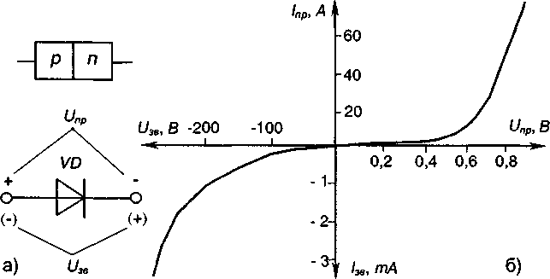
Структура та умовне позначення діода, а також вольт-амперна характеристика (ВАХ) потужного випрямного діода наведені на рис. 1.
Рисунок 1 Структура та умовне позначення (а) і ВАХ (б) випрямного діода. Прямий струм діода створюється основними, а зворотний -
неосновними носіями заряду. Концентрація основних носіїв заряду на кілька порядків перевищує концентрацію неосновних носіїв, чим і зумовлюються вентильні властивості діода.
Ці діоди призначені для випрямлення змінного струму низької частоти. Основними параметрами випрямних напівпровідникових діодів є: – прямий струм діода І_{пр}, що нормується при певній прямій напрузі зазавичай U_{пр}=1÷2В);
- максимально допустимий прямий струм І_{пр} _{мах} діода - максимально допустиме середнє значення струму через діод у прямому напрямку за визначених умов охолодження, у сучасних діодів І_{пр} _{мах} = (0,1 – 2200) А;
- максимальна допустима зворотна напруга U_{зв.} _{макс.}, що дорівнює максимально допустимому амплітудному значенню зворотньої напруги, яке не призводить до виходу з ладу приладу за визначених умов охолодження, U_{зв.макс}=(50–3000)В;
- постійний зворотній струм I_{зв}, що протікає через діод при зворотній напрузі, рівному U_{зв} _{мах};
- середній випрямлений струм I_{вп.ср}, який може тривало проходити через діод при допустимій температурі його нагрівання;
- максимальна допустима потужність P_{мах}, що розсіюється діодом, при якій забезпечується задана надійність діода.
Падіння напруги при пропущенні прямого струму у германієвих діодів становить U_{пр} = 0,3 ... 0,6 В, у кремнієвих діодів – U_{пр} = 0,8 ... 1,2 В.
Зі збільшенням температури пряме падіння напруги зменшується, що пов’язано зі зменшенням висоти потенційного бар’єру. При подачі на напівпровідниковий діод зворотного напруги в ньому
виникає незначний зворотний струм, обумовлений рухом не основних носіїв заряду через р-n перехід.
При підвищенні температури р-n переходу число неосновних носіїв заряду збільшується за рахунок переходу частини електронів з валентної зони в зону провідності і утворення пар носіїв заряду електрон-дірка. Тому зворотний струм діода зростає.
У випадку прикладання до діода зворотної напруги в декілька сотень вольт зовнішнє електричне поле в замикаючому шарі стає настільки сильним, що здатне вирвати електрони з валентної зони в зону провідності. Зворотний струм при цьому різко збільшується, що викликає нагрівання діода, подальшої зростання струму і, нарешті, тепловий пробій (руйнування) р-n переходу. Більшість діодів може надійно працювати при зворотних напругах, що не перевищують (0,7 ... 0,8) U_{проб}.
Допустима зворотна напруга германієвих діодів досягає 100 ... 400В, а кремнієвих діодів – 1000 ... 1500В.
Випрямні діоди застосовуються для випрямлення змінного струму (перетворення змінного струму в постійний); використовуються у схемах управління і комутації для обмеження паразитних викидів напруг, в якості елементів електричної розв’язки ланцюгів і т.д.
У ряді потужних перетворювальних установок вимоги до середнього значення прямого струму, зворотної напруги перевищують номінальне значення параметрів існуючих діодів. У цих випадках завдання вирішується паралельним або послідовним з’єднанням діодів.

Практична частина.
Задача № 1.
Розрахувати схему випрямлювача без згладжувального фільтру для випрямлення синусоїдальної напруги з діючим значенням U = 700 В, використовуючи діоди, зворотна напруга яких складає 300 В. Значення величин, необхідних для розрахунків, вибираються із таблиці 1.1. Після проведення розрахунків необхідно навести приклад розрахованої схеми.

Розв’язок.

Спочатку необхідно визначити амплітудне значення синусоїдальної напруги, яке розраховується за формулою:

Um

Um =
2
= ⋅U , В
⋅ 700 ≈ 1000B
2

Ця напруга в схемі випрямлення буде зворотною. В зв’язку з тим, що максимальна зворотна напруга U_{зв} _{макс} для діодів при максимальній робочій температурі складає 300 В, то для випрямлення необхідно використати ланцюг послідовно з’єднаних діодів. Зворотний опір діодів одного й того ж

типу можуть відрізнятися в декілька разів, тому їх необхідно шунтовати резисторами (рис. 1)
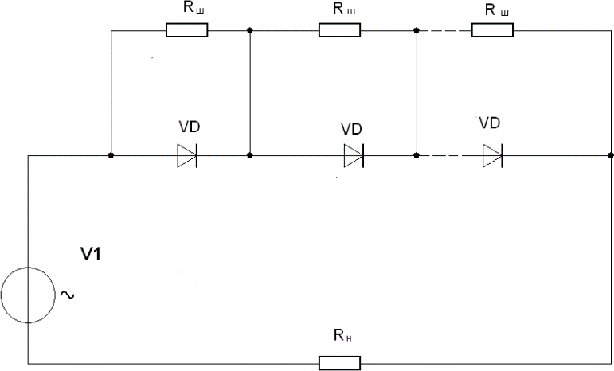
Рисунок 1 – Загальна схема випрямлювача напруги без згладжувального фільтра для випрямлення синусоїдальної напруги.

Необхідна кількість діодів п розраховується за формулою:
n = Um
kн ⋅U звмакс
де k_{п} – коефіцієнт навантаження по напрузі, лежить в межах 0,5÷0,8. Приймаємо k_{п} = 0,7.
Кількість діодів дорівнює:

Приймаємо п = 5.
n = 1000 ≈ 4,76
0,7 ⋅ 300

Величина опорів шунтуючих резисторів визначається за формулою:
R ≤ n ⋅Uзв макс −1,1⋅Um , Ом
^{ш} (n −1) ⋅ I
зв макс

де: 1,1 – коефіцієнт, який враховує 10% -ву різницю значень опорів використовуваних резисторів;
І_{зв} _{макс} – зворотний струм при максимальній робочій температурі.
Для діодів цього типу І_{зв} _{макс} = 300 мкА. Величина опорів шунтуючих резисторів складає:
R ≤ 5 ⋅ 300 − 1,1⋅1000 ≈ 333⋅103 Ом
^{ш} (5 − 1) ⋅ 300⋅10⁻⁶
Приймаємо R_{ш} = 300 кОм.
Таблиця варіантів для виконання завдання наведена нижче.

Таблиця 1.1 – Таблиця варіантів для задачі №1.

Варіант | 1 | 2 | 3 | 4 | 5 | 6 | 7 | 8 | 9 | 10 | 11 | 12 | 13
U, В | 500 | 550 | 600 | 650 | 700 | 750 | 770 | 640 | 580 | 620 | 640 | 720 | 560
kп | 0,55 | 0,6 | 065 | 0,7 | 0,75 | 0,8 | 0,55 | 0,6 | 0,65 | 0,7 | 0,75 | 0,8 | 0,5
Ізв макс, мкА | 250 | 230 | 275 | 280 | 300 | 320 | 350 | 340 | 260 | 310 | 400 | 420 | 390
Uзв макс , В | 200 | 250 | 225 | 240 | 320 | 380 | 420 | 275 | 180 | 210 | 350 | 120 | 150
Варіант | 14 | 15 | 16 | 17 | 18 | 19 | 20 | 21 | 22 | 23 | 24 | 25 | 26
U, В | 520 | 530 | 620 | 630 | 710 | 740 | 780 | 660 | 570 | 610 | 900 | 810 | 950
kп | 0,6 | 0,65 | 0,7 | 0,75 | 0,8 | 0,55 | 0,6 | 0,65 | 0,7 | 0,75 | 0,8 | 0,5 | 0,67
Ізв макс, мкА | 100 | 125 | 150 | 175 | 225 | 250 | 325 | 375 | 425 | 450 | 475 | 340 | 320
Uзв макс , В | 220 | 240 | 250 | 275 | 300 | 400 | 350 | 390 | 410 | 280 | 310 | 180 | 125

Задача №2.

Скласти та розрахувати випрямний ланцюг, який дозволяє отримати випрямний струм І_{випр} _{макс} = 400 мА при використанні діодів з данною потужністю. Значення величин, необхідних для розрахунків, вибираються із таблиці 1.2.

Розв’язок.
В зв’язку з тим, що випрямлений струм перевищує максимально допустиме значення струму одного діода (І_{пр} _{макс} = 200 мА), необхідно з’єднати декілька діодів паралельно. Розрізненість прямих опорів діодів одного типу може складати десятки відсотків, тому для вирівнювання струмів, які протікають через діоди, необхідно послідовно з діодами включати додаткові резистори.
Необхідна кількість діодів визначається за формулою:
n = Im
kc ⋅ I пр макс
де k_{c} – коефіціент навантаження по струму, складає 0,5 ÷ 0,8 При k_{c} = 0,8 кількість діодів дорівнює:
n = 400 = 2,5
0,8 ⋅ 200
Приймаємо п = 3.
Значення опорів додаткових резисторів знаходиться за формулою:

R ≥ U пр ср ⋅ (n −1)

, Ом

дод
n ⋅ I

пр макс
−1,1⋅ Im

Значення опорів додаткових резисторів для діодів даного типу буде дорівнювати:

Rдод
= 1⋅ (3 −1)
3 ⋅ 200⋅10⁻³ −1,1⋅ 400⋅10⁻³
= 12,5 , Ом

Приймаємо R_{д} = 13 Ом.
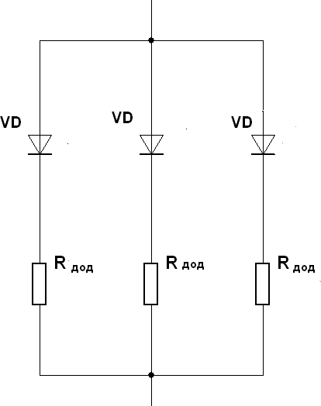
Рисунок 2 – Загальна схема випрямлювача струму без згладжувального фільтра для випрямлення синусоїдальної напруги.

Таблиця 1.2 – Таблиця варіантів для задачі №2.

Варіант | 1 | 2 | 3 | 4 | 5 | 6 | 7 | 8 | 9 | 10 | 11 | 12 | 13
Іт, мА | 320 | 330 | 340 | 350 | 360 | 370 | 380 | 390 | 410 | 420 | 430 | 440 | 450
k,с | 0,6 | 0,65 | 0,7 | 0,75 | 0,8 | 0,55 | 0,6 | 065 | 0,7 | 0,75 | 0,8 | 0,5 | 0,55
Іпр макс, мА | 190 | 195 | 205 | 210 | 215 | 220 | 225 | 230 | 235 | 240 | 245 | 250 | 255
Uпр ср, В | 0,6 | 0,65 | 0,7 | 0,75 | 0,8 | 0,85 | 0,9 | 0,95 | 1,1 | 1,5 | 1,75 | 1,9 | 1,2
Варіант | 14 | 15 | 16 | 17 | 18 | 19 | 20 | 21 | 22 | 23 | 24 | 25 | 26
Іт, мА | 450 | 460 | 470 | 480 | 490 | 500 | 510 | 520 | 530 | 540 | 550 | 560 | 400
k,с | 0,6 | 0,65 | 0,7 | 0,75 | 0,8 | 0,55 | 0,6 | 0,65 | 0,7 | 0,75 | 0,8 | 0,5 | 0,65
Іпр макс,  мА | 220 | 225 | 230 | 235 | 240 | 245 | 250 | 255 | 260 | 265 | 270 | 275 | 125
Uпр ср, В | 0,6 | 0,65 | 0,7 | 0,75 | 0,8 | 0,85 | 0,9 | 0,95 | 1,1 | 1,5 | 1,75 | 1,9 | 1,75

Контрольні питання.

- Для чого призначені випрямні діоди?
- Якими носіями заряду утворюється прямий струм, а якими – зворотний струм, що протікає через р-п перехід?
- Що являє собою потенціальний бар’єр і які властивості він має?
- Які типи напівпровідникових діодів вам відомі? Для чого вони призначені?
Практичне заняття № 2

Тема: | Розрахунок параметрів схем на базі  напівпровідникових стабілітронів.
Мета роботи:  Зміст роботи: Організаційні та  методичні вказівки: | Опрацювання і узагальнення матеріалу, розглянутого на лекційних заняттях. Засвоєння методики розрахунку електронних схем, у яких використовуються напівпровідникові стабілітрони.  Розрахунок найпростіших схем, до складу яких входять напівпровідникові стабілітрони.  Практичну роботу проводять після вивчення теми “Напівпровідникові прилади” з групою студентів в два етапи:  - Підготовчий етап:  Вивчення матеріалу, розглянутого на теоретичних заняттях. Ознайомлення з методикою розрахунку схем, до складу яких входять напівпровідникові стабілітрони.  - Виконавчий етап:  Виконання завдань у відповідності з варіантом за прикладами, наведеними в методичних вказівках.
Час: | 80 хвилин.

Теоретична частина

Напівпровідниковий стабілітрон – це напівпровідниковий діод, напруга на якому в області електричного пробою слабо залежить від струму і який використовується для стабілізації напруги.
У напівпровідникових стабілітронах використовується властивість незначної зміни зворотної напруги на р-n переході при електричному (лавинному або тунельному) пробої. Це пов’язано з тим, що невелике
збільшення напруги на р-n перехід в режимі електричного пробою викликає більш інтенсивну генерацію носіїв заряду і значне збільшення зворотного струму.
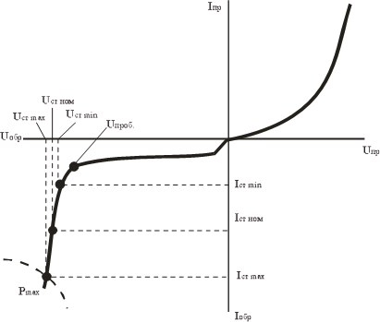
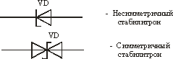
Низьковольтні стабілітрони виготовляють на основі сильнолегірованого (низкоомного) матеріалу. У цьому випадку утворюється вузький площинний перехід, в якому при порівняно низьких зворотних напругах (менше 6 В) виникає тунельний електричний пробій. Високовольтні стабілітрони виготовляють на основі слаболегірованного (високоомного) матеріалу. Тому їх принцип дії пов’язаний з лавинним електричним пробоєм.
Рисунок 1 – Вольт-амперна характеристика стабілітрона і його умовне графічне позначення.
Стабілітрони використовують для стабілізації напруги джерел живлення, а також для фіксації рівнів напружень в різних схемах.
Стабілізацію низьковольтної напруги в межах 0,3 ... 1 В можна отримати при використанні прямої гілки ВАХ кремнієвих діодів. Діод, в якому для стабілізації напруги використовується пряма гілка ВАХ,
називають стабістором. Існують також двосторонні (симетричні) стабілітрони, що мають симетричну ВАХ щодо початку координат.
Стабілітрони допускають послідовне включення, при цьому результуюче стабілізуючий напруга дорівнює сумі напруг стабілітронів:
Uст = Uст1 + Uст2 + ... Uст n
Паралельне з’єднання стабілітронів неприпустимо, тому що через розбіг характеристик і параметрів з усіх паралельно з’єднаних стабілітронів струм буде виникати тільки в одному, який має найменшу стабілізуючу напруга Uст, що викличе перегрів стабілітрона.
Основні параметри стабілітронів:
- напруга стабілізації U_{ст} (U_{ст} = 1 ... 1000В);
- мінімальний I_{ст} _{мін} і максимальний I_{ст} _{макс} струми стабілізації (I_{ст} _{мін}
=1,0 ÷ 10мА, I_{ст} _{макс} = 0,05 ÷ 2,0 А);
- максимально допустима розсіює потужність Р_{макс};
- температурний коефіцієнт напруги на ділянці стабілізації:
T_{KU} стабілітрона показує, на скільки відсотків зміниться стабілізуюча напруга при зміні температури напівпровідника на 1 ° С (TKU = – 0,5
... +0,2% / ° С).
Практична частина.

Задача № 1.

Для стабілізації напруги на навантаженні використовується напівпровідниковий стабілітрон, напруга стабілізації якого складає U_{ст} = 10 В. Визначити допустимі межі змінення напруги живлення, якщо максимальний струм стабілітрона І_{ст} _{макс} = 30 мА, а мінімальний І_{ст} _{мін} = 1 мА. Опір навантаження R_{н} = 1кОм, а опір обмежувального резистора R_{обм} = 0,5 кОм. Знайти максимальну та мінімальну напругу живлення.
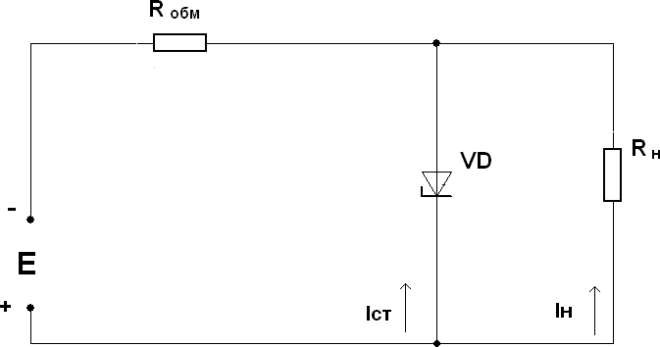

Рисунок 2 – Схема стабілізації напруги живлення

Розв’язок
Напруга джерела живлення розраховується за формулою:

E = Uст + Rобм (Iн + Iст ) , В

Струм, що протікає через навантаження, розраховується за формулою:
I = U ст
н , А
R
н
Напруга живлення повинна дорівнювати:

⎛ Rобм ⎞

E = Uст ⋅ ⎜1 +
⎝
⎟ + Iст ⋅ Rобм , В
Rн ⎠

При підстановці максимального та мінімального струмів через стабілітрон, отримуємо:
Емін = 10⋅ (1+ 0,5)+1⋅ 0,5 = 15,5 В

Емакс = 10⋅ (1 + 0,5)+ 30⋅ 0,5 = 30 В

Таблиця 2.1 – Таблиця варіантів для задачі №1.

Варіант | 1 | 2 | 3 | 4 | 5 | 6 | 7 | 8 | 9 | 10 | 11 | 12 | 13
Uст, В | 6 | 6,25 | 6,5 | 6,75 | 7 | 7,25 | 7,5 | 7,75 | 8 | 8,25 | 8,5 | 8,75 | 9
Іст макс, мА | 15 | 16 | 17 | 18 | 19 | 20 | 21 | 22 | 23 | 24 | 25 | 26 | 27
Іст мін, мА | 0,1 | 0,2 | 0,3 | 0,4 | 0,5 | 0,6 | 0,7 | 0,8 | 0,9 | 1 | 1,1 | 1,2 | 1,3
Rн, кОм | 1,2 | 1,3 | 1,4 | 1,5 | 1,6 | 1,7 | 1,8 | 1,9 | 2 | 2,1 | 2,2 | 2,3 | 2,4
Rобм, кОм | 0,6 | 0,65 | 0,7 | 0,75 | 1 | 1,1 | 2 | 2,1 | 2,2 | 2,3 | 1,4 | 1,6 | 1,7
Варіант | 14 | 15 | 16 | 17 | 18 | 19 | 20 | 21 | 22 | 23 | 24 | 25 | 26
Uст, В | 9,5 | 10,5 | 11 | 11,5 | 12 | 12,5 | 13 | 13,5 | 14 | 14,5 | 15 | 15,5 | 16
Іст макс, мА | 15,5 | 16,5 | 17,5 | 18,5 | 19,5 | 20,5 | 21,5 | 22,5 | 23,5 | 24,5 | 25,5 | 26,5 | 27,5
Іст мін, мА | 0,1 | 0,2 | 0,3 | 0,4 | 0,5 | 0,6 | 0,7 | 0,8 | 0,9 | 1 | 1,1 | 1,2 | 1,3
Rн, кОм | 2,5 | 2,6 | 2,7 | 2,8 | 2,9 | 3 | 3,2 | 3,4 | 3,5 | 3,7 | 3,8 | 3,9 | 4
Rобм, кОм | 0,6 | 0,65 | 0,7 | 0,75 | 1 | 1,1 | 2 | 2,1 | 2,2 | 2,3 | 1,4 | 1,6 | 1,7

Задача №2.

Кремнієвий стабілітрон включений в схему стабілізатора паралельно з резистором R_{н} = 2,2 кОм. Параметри стабілітрона:
- напруга стабілізації U_{ст} = 13 В;
- максимальний струм стабілізації І_{ст} _{макс} = 20 мА;
- мінімальний струм стабілізації І_{ст} _{мін} = 1 мА.
Знайти опір обмежувального резистора R_{обм}, якщо напруга джерела Е змінюється в межах від Е_{мін} = 16 В Е_{мін} = 24 В. Визначити, чи буде забезпечена стабілізація у всьому діапазоні змінення напруги джерела живлення. Схема стабілізатора напруги відображена в задачі 1.

Розв’язок.
Опір обмежувального резистора визначається за формулою:

Rобм =
Ecp І
− Uст
+ І

, Ом

ср.ст н

де Е_{ср} – середнє значення напруги джерела, що змінюється в межах від Е_{мін} до Е_{макс}, розраховується за формулою:

Еср
= (Е мін + Е макс ) , В
2

В результаті розрахунку отримуємо:

Еср
= (16 + 24) = 20 В
2

Середній струм І_{ср} _{ст}, що протікає через стабілітрон, визначається за формулою:

Іср ст
= (Іст мін + Іст макс ) , мА
2

В результаті розрахунку отримуємо:

Іср ст
= (1+ 20) ⋅ = 10,5 мА 2

Струм через навантаження визначається як відношення напруги стабілізації до опору навантаження:

I = U ст
н R
, мА

н

Струм через навантаження буде дорівнювати:

I н =
13
2,2 ⋅10³

= 5,9 мА

Опір обмежувального резистора R_{обм} визначається як:

R = (
20 − 13

≈ 430Ом

обм

10.5 + 5,9)⋅10⁻³

Стабілізація напруги на навантаженні буде забезпечена для змінення Е в межах від Е_{ст} _{мін} до Е_{ст} _{макс}:
Емін = Uст + (Iст мін + Iн )⋅Rобм , В
Емакс = Uст + (Iст макс + Iн )⋅Rобм , В Нижня границя стабілізації дорівнює:
Емін = 13+ (10⁻³ + 5,9⁻³ )⋅ 430 ≈ 16В

Верхня границя стабілізації дорівнює:
Е = 13+ (20⁻³ + 5,9⁻³ )⋅ 430 ≈ 24,1В
макс
Таким чином, стабілізація відбувається на всьому діапазоні змінення напруги джерела живлення.
Таблиця 2.2 Таблиця варіантів для задачі 2

Варіант | 1 | 2 | 3 | 4 | 5 | 6 | 7 | 8 | 9 | 10 | 11 | 12 | 13
Rн, кОм | 2 | 2,5 | 3,5 | 3,75 | 2,75 | 3,3 | 3,4 | 1,5 | 1,6 | 1,7 | 1,8 | 1,9 | 2,3
Uст, В | 5 | 5,5 | 5,75 | 6 | 6,5 | 6,75 | 7 | 5,25 | 6,25 | 7,25 | 7,5 | 8 | 7,75
Іст мін, мА | 0,5 | 0,6 | 0,7 | 0,8 | 0,9 | 1 | 1,1 | 1,2 | 1,3 | 1,4 | 1,5 | 1,6 | 1,7
Іст макс, мА | 10 | 11 | 12 | 13 | 14 | 15 | 16 | 17 | 18 | 19 | 20 | 21 | 22
Емін, В | 7 | 8 | 9 | 10 | 11 | 12 | 7 | 8 | 9 | 10 | 11 | 12 | 13
Емакс, В | 22 | 23 | 24 | 25 | 22 | 23 | 24 | 25 | 22 | 23 | 24 | 25 | 20
Варіант | 14 | 15 | 16 | 17 | 18 | 19 | 20 | 21 | 22 | 23 | 24 | 25 | 26
Rн, кОм | 4 | 3,1 | 3,2 | 3,3 | 3,8 | 4,2 | 4,3 | 4,4 | 4,5 | 1 | 1,1 | 1,2 | 1,3
Uст, В | 8,25 | 8,5 | 8,75 | 9 | 10 | 10,5 | 11 | 11,5 | 12 | 12,5 | 13 | 13,5 | 14
Іст мін, мА | 1,75 | 2 | 2,1 | 2,2 | 2,3 | 2,4 | 2,5 | 2,6 | 2,7 | 2,8 | 2,9 | 3 | 3,1
Іст макс, мА | 9 | 18 | 19 | 20 | 21 | 11 | 12 | 13 | 14 | 10 | 11 | 12 | 13
Емін, В | 7 | 8 | 9 | 10 | 11 | 12 | 13 | 14 | 15 | 16 | 17 | 18 | 19
Емакс, В | 20 | 21 | 22 | 23 | 24 | 25 | 26 | 27 | 28 | 29 | 30 | 31 | 32

Контрольні питання.
- Який прилад називається стабілітроном?
- В чому полягає різниця між тунельним та електричним пробоєм?
- Назвіть основні параметри стабілітронів.
- Яким чином можна з’єднувати між собою стабілітрони без порушення робото спроможності схеми?
Практичне заняття № 3

Тема: | Розрахунок параметрів схем, побудованих на базі  напівпровідникових біполярних транзисторів.
Мета роботи:  Зміст роботи: Організаційні та  методичні вказівки: | Опрацювання і узагальнення матеріалу, розглянутого на лекційних заняттях. Засвоєння методики розрахунку електронних схем, у яких використовуються біполярні транзистори.  Розрахунок найпростіших схем, до складу яких входять біполярні транзистори.  Практичну роботу проводять після вивчення теми “Напівпровідникові прилади” з групою студентів в два етапи:  - Підготовчий етап:  Вивчення матеріалу, розглянутого на теоретичних заняттях. Ознайомлення з методикою розрахунку схем, до складу яких входять біполярні транзистори.  - Виконавчий етап:  Виконання завдань у відповідності з варіантом за прикладами, наведеними в методичних вказівках.
Час: | 80 хвилин.

Теоретична частина

Біполярний транзистор – це триелектродний прилад, принцип дії якого грунтується на використанні явищ, що виникають у тришаровій р-п-р- (чи п-р-п)- структурі з двома р-п-переходами.
Структуру біполярного п-р-п-транзистора показано на рисунку 1, а.
Транзистор має три типи виводів – емітер, базу і колектор. Кожний із них виконує свою функцію.
Емітер (від лат. eтitto - випускаю) інжектує в ділянку бази неосновні носії. У базі (від грец. фундамент) неосновні носії частково рекомбінують, формуючи струм бази, а частина їх переходить у колектор. Слово колектор походить від лат. collector (складальник).
Коли транзистор ввімкнено так, як показано на рисунку 1 а, він працює в режимі підсилення чи активному (робочому). На емітерний перехід транзистора (р-n-перехід між емітером і базою) подається пряме зміщення, тобто опір цього переходу (ділянка 1-2) буде незначним і невеликим буде потенціальний бар’єр (рис. 1, б). Це означає, що емітерний перехід інжектуватиме електрони в базу. Але назустріч потоку електронів спрямований потік дірок з бази в емітер. Тому частина електронів під час зіткнення з діркою рекомбінує, формуючи струм бази. Щоб зменшити кількість рекомбінуючих електронів, у ділянку емітера вводять більше донорів, ніж є акцепторів у ділянці бази і формують якомога тонку базу.
Якщо на колекторний перехід (р-n- перехід між базою і колектором) подають зворотне зміщення, опір переходу (ділянка 3-4) буде великим і отже, високим буде також потенціальний бар’єр (рис. 1, б). Електрони бази „скочуються” з бар’єра і формують струм колектора. Чим тонша база, тим більшу частину вхідних у базу електронів захоплює колектор.
Одним з основних параметрів біполярного транзистора, який характеризує його підсилювальні властивості, є коефіцієнт передачі емітерного струму.
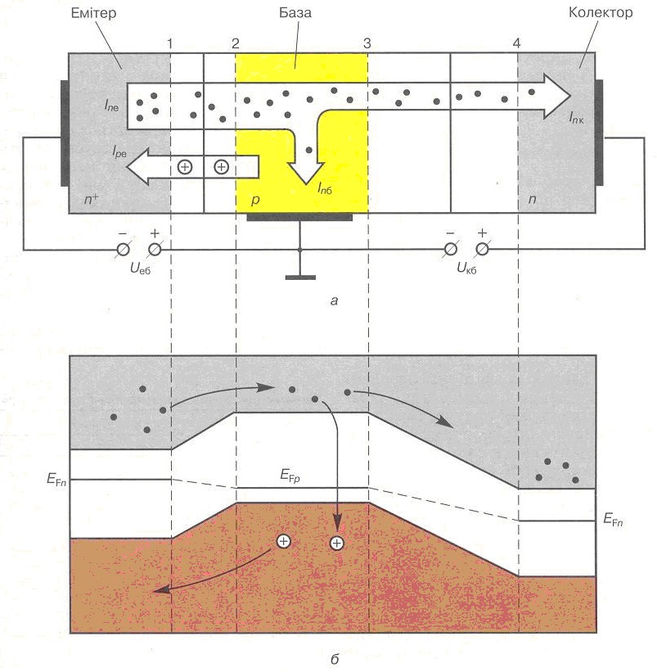
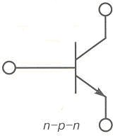

в
Рисунок 1: а – структура біполярного транзистроа; б – зонна діаграма; в – умовне графічне позначення.
Чим більший коефіцієнт передачі емітерного струму, тим вищий коефіцієнт підсилення транзистора.
В активному (чи робочому) режимі транзистор працює в схемах підсилювачів електричного сигналу, а також у більшості аналогових схем, які обробляють сигнал, що змінюється за законом безперервної функції.
у цифрових схемах, тобто схемах, які також обробляють сигнал, але поданий у двійковій формі, транзистор у більшості випадків працює в режимах відсічки та насичення.
Режим відсічки – колекторний та емітерний переходи закриті, тобто до цих переходів прикладається зворотне зміщення.
Режим насичення – обидва переходи відкриті. У зазначених схемах і за даних режимів роботи важливу роль відіграє такий параметр, як швидкодія транзистора. У режимі насичення в ділянці колектора транзистора накопичуються неосновні носії, які інжектуються базою. При переході його з режиму насичення в режим відсічки для повного закриття транзистора треба час для повного розсмоктування неосновних носіїв у колекторі. Цей час розсмоктування і визначає швидкодію транзистора. Швидкодія біполярного транзистора становить близько 100 нс.
Якщо транзистор працює в активному режимі, швидкодія визначається часом перенесення носія від емітера через базу в колектор.
Ми розглянули фізичні процеси, які відбуваються в біполярних структурах, вважаючи, що база спільна. Така схема транзистора називається ввімкненням із спільною базою (СБ) (рис. 2, а). В електричних схемах транзистор може бути також ввімкнений із спільним емітером (СЕ) чи спільним колектором (СК) (рис. 2, б, в).
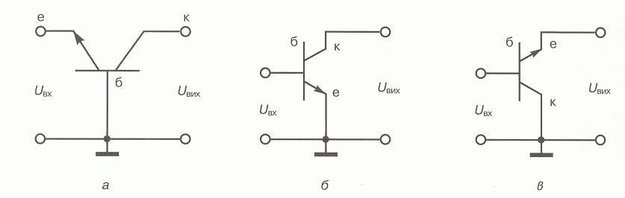
Рисунок 2 Схеми включення біполярних транзисторів.

Аналізуючи роботу транзистора, користуються його статичними характеристиками. Статичні характеристики визначають співвідношення між струмами і напругами в транзисторі, враховуючи спосіб його вмикання. Розглянемо статичні характеристики за умови ввімкнення транзистора із спільною базою (рис. 3), тобто вихідні (колекторні) характеристики, які виражають залежність Ік= f(Uкб) для різних значень Іе і вхідні (емітерні) – у вигляді залежності Іе= f(Uеб) для різних значень U кб.
На рисунку 3 подано сім’ю вихідних характеристик і виділено ділянки різних режимів роботи транзистора.

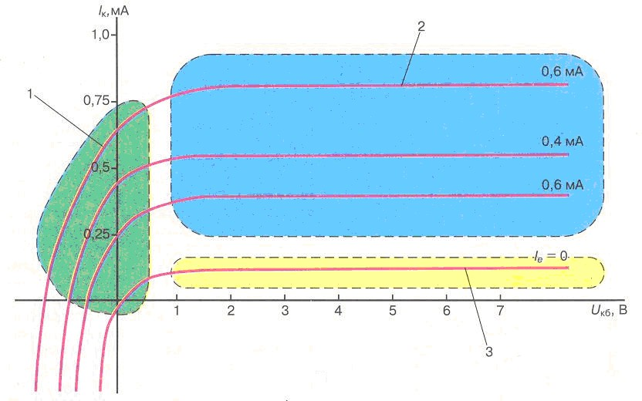
Рисунок 3 Сім’я вольамперних характеристик біполярного транзистора: 1 – режим насичення; 2 – активний режим; 3 – режим відсічки.

Практична частина Задача № 1
В схемі, що зображена на рисунку 1, напруга емітерного джерела живлення Е_{е} = 2 В, величина опору, що підключається до емітера R_{е} = 2 кОм, опір, що підключається до бази R_{б}=15 кОм, напруга, що подається на перехід база-емітер, складає Е_{б}=3 В, опір навантаження складає R_{н}= 4 кОм, а напруга колекторного джерела живлення Е_{к} = 16 В. Транзистор має такі параметри:
α=0,98, І_{КБ0} = 10 мкА. Визначити струм колектора.
Розв’язок
Використовуючи другий закон Кірхгофа (сума напруг в контурі дорівнює 0), і вважаючи, що напруга на емітерному переході U_{еб}= 0, можна сказати, що:
Eе + Eб = Iе ⋅ Rе + Iб ⋅ Rб , В.
Струм, що протікає через базу, дорівнює:
Iб = Iе ⋅ (1 − α )− IКБ0 , мА.
де : α - коефіцієнт передачі по струму в активному режимі.

У відповідності з цим:
Eе + Eб
= Iе ⋅ Rе + [Ie + (1 − α ) − RКБ0 ]⋅ RБ , В

Це показано на схемі, що зображена на рисунку 4.
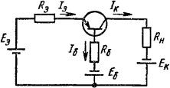
Рисунок 4 Схема включення транзистора зі спільною базою.
Виходячи з цієї формули, струм емітера дорівнює:
E + E + I ⋅ R 2 + 3 +10⋅10⁻⁶ ⋅15⋅10³

I = е б КБ0 б =
≈ 2,4 мА

Rе + Rб ⋅ (1− α )
е

2 ⋅10³ +15⋅10³ ⋅ (1− 0,98)

Колекторний струм знаходиться за формулою:

Iк = α ⋅ Iе + IКБ0
= 0,98⋅ 2,4 ⋅10⁻³ +10⋅10⁻⁶
≈ 2,36 мА

Таблиця 1 Таблиця варіантів для задачі №1.

Варіант | 1 | 2 | 3 | 4 | 5 | 6 | 7 | 8 | 9 | 10 | 11 | 12 | 13
Ее, В | 2,1 | 2,2 | 2,3 | 2,4 | 2,5 | 2,6 | 2,7 | 2,8 | 2,9 | 3 | 3,1 | 3,2 | 3,3
Rе, кОм | 2 | 3 | 3,2 | 3,3 | 3,4 | 3,5 | 4 | 3,9 | 3,6 | 3,7 | 4,1 | 4,2 | 4,3
Rб,кОм | 16 | 16,5 | 17 | 17,5 | 14 | 14,5 | 15 | 15,5 | 16 | 16,5 | 17 | 17,5 | 18
Еб, В | 3,2 | 3,3 | 3,4 | 3,5 | 3,4 | 3,6 | 3,7 | 3,8 | 3,9 | 4 | 4,1 | 4,2 | 4,3
Ек, В | 16,5 | 16,6 | 16,7 | 16,8 | 17 | 17,2 | 17,3 | 17,5 | 17,2 | 17,5 | 17,6 | 18 | 17,7
α | 0,95 | 0,96 | 0,97 | 0,98 | 0,99 | 0,95 | 0,96 | 0,97 | 0,98 | 0,99 | 0,95 | 0,96 | 0,97
Ікб0, мкА | 1 | 2 | 3 | 4 | 5 | 6 | 7 | 8 | 9 | 11 | 12 | 13 | 14
Варіант | 14 | 15 | 16 | 17 | 18 | 19 | 20 | 21 | 22 | 23 | 24 | 25 | 26
Ее, В | 3,4 | 3,5 | 3,3 | 3,7 | 3,6 | 3,8 | 3,9 | 4 | 4,1 | 4,2 | 4,3 | 4,4 | 4,5
Rе, кОм | 4,4 | 4,5 | 4,6 | 4,7 | 4,8 | 4,9 | 5,0 | 5,1 | 5,2 | 5,3 | 5,4 | 5,5 | 5,6
Rб,кОм | 18,2 | 18,3 | 18,4 | 18,5 | 18,6 | 18,7 | 18,8 | 18,9 | 19 | 19,1 | 19,2 | 19,3 | 19,4
Еб, В | 4,4 | 4,5 | 4,6 | 4,7 | 4,8 | 4,9 | 5,0 | 5,1 | 5,2 | 5,3 | 5,4 | 5,5 | 5,6
Ек, В | 18,2 | 18,3 | 18,4 | 18,5 | 18,6 | 18,7 | 18,8 | 18,9 | 19 | 19,1 | 19,2 | 19,3 | 19,4
α | 0,95 | 0,96 | 0,97 | 0,98 | 0,99 | 0,95 | 0,96 | 0,97 | 0,98 | 0,99 | 0,95 | 0,96 | 0,97
Ікб0, мкА | 1 | 2 | 3 | 4 | 5 | 6 | 7 | 8 | 9 | 11 | 12 | 13 | 14

Задача № 2
Транзистор використовується, як це показано на схемі, що зображена на рисунку 2. В даній схемі Е_{к} = -28 В, R_{б} = 15 кОм, R_{е} = 1 кОм, R_{н} = 2 кОм. Визначити, при якій мінімальній вхідній напрузі транзистор буде працювати в режимі насичення. На границі режима насичення β = 9.
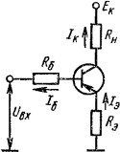
Рисунок 5 Схема використання транзистора зі спільним емітером.

Розв’язок

В режимі насичення напруга емітер – колектор Uке ≈ 0 . Вхідна напруга розраховується за формулою:
U вх = −Iе ⋅ Rе − Iб ⋅ Rб , В
Напруга колекторного джерела живлення розраховується за формулою:
Eк = −Iе ⋅ Rе − Iк ⋅ Rн , В
Струм емітера розраховується як:
Іе ≈ Іб ⋅ (β + 1), мА
де β - диференційний коефіцієнт передачі по струмув схемі включення транзистора зі спільним емітером
Струм колектора розраховується за формулою:
Ik ≈ Iб ⋅ (β + 1), мА
Виходячи з попередніх формул, вхідна напруга дорівнює:
Uвх =− [Iб ⋅ (β + 1)⋅ Rе + Iб ⋅ Rб ] = −Іб ⋅ [Rе ⋅ (β + 1)+ Rб ], В
Якщо напруга живлення дорівнює:
Eк = −Iб ⋅ (β + 1)⋅ Rе − Iб ⋅ β ⋅ Rн = −Іб ⋅ [Rе ⋅ (β + 1)+ β ⋅ Rн ], В
Струм бази розраховується за формулою:

Iб =
- Eк
(
28
3⋅ 3
=

= 1 мА

[Rе ⋅
β +1)+ β ⋅ Rн ]
10 (9 +1)+10
⋅ 2 ⋅ 9

Таким чином, враховуючи всі попередні розрахунки, вхідна напруга дорівнює:
Uвх = −1⋅10 ⋅ [10 ⋅ (9 +1)+15]= −25В.
−3 3

Таблиця 2 Таблиця варіантів для задачі №2.

Варіант | 1 | 2 | 3 | 4 | 5 | 6 | 7 | 8 | 9 | 10 | 11 | 12 | 13
Е_{к}, В | -12 | -13 | -14 | -15 | -16 | -17 | -18 | -19 | -20 | -21 | -22 | -23 | -24
R_{б},кОм | 8 | 8,5 | 9 | 9,5 | 10 | 10,5 | 11 | 11,5 | 12 | 12,5 | 13 | 13,5 | 14
R_{е},кОм | 1,1 | 1,2 | 1,3 | 1,4 | 1,5 | 1,6 | 1,7 | 1,8 | 1,9 | 2 | 2,1 | 2,2 | 2,3
R_{н},кОм | 2,2 | 2,3 | 2,4 | 2,5 | 2,6 | 2,7 | 2,8 | 2,9 | 3 | 3,1 | 3,2 | 3,3 | 3,4
β | 9 | 9,5 | 10 | 10,5 | 11 | 11,5 | 12 | 12,5 | 13, | 13,5 | 14 | 14,5 | 15
Варіант | 14 | 15 | 16 | 17 | 18 | 19 | 20 | 21 | 22 | 23 | 24 | 25 | 26
Е_{к}, В | -25 | -26 | -27 | -29 | -30 | -31 | -32 | -33 | -34 | -35 | -36 | -37 | -38
R_{б},кОм | 14,5 | 15 | 15,5 | 16 | 16,5 | 17 | 17,5 | 18 | 18,5 | 19 | 19,5 | 20 | 20,5
R_{е},кОм | 2,4 | 2,5 | 2,6 | 2,7 | 2,8 | 2,9 | 3 | 3,1 | 3,2 | 3,3 | 3,4 | 3,5 | 3,6
R_{н},кОм | 3,5 | 3,6 | 3,7 | 3,8 | 3,9 | 4 | 4,1 | 4,2 | 4,3 | 4,4 | 4,5 | 4,6 | 4,7
β | 9 | 9,5 | 10 | 10,5 | 11 | 11,5 | 12 | 12,5 | 13, | 13,5 | 14 | 14,5 | 15

Практичне заняття № 4.

Тема: | Розрахунок основних параметрів підсилювачів.
Мета роботи:  Зміст роботи: Організаційні та  методичні вказівки: | Опрацювання і узагальнення матеріалу, розглянутого на лекційних заняттях. Засвоєння методики розрахунку електронних схем підсилювачів.  Розрахунок найпростіших схем підсилювачів.  Практичну роботу проводять після вивчення теми “Підсилювачі” з групою студентів в два етапи:  - Підготовчий етап:  Вивчення матеріалу, розглянутого на теоретичних заняттях. Ознайомлення з методикою розрахунку схем, до складу яких входять підсилювачі.  - Виконавчий етап:  Виконання завдань у відповідності з варіантом за прикладами, наведеними в методичних вказівках.
Час: | 160 хвилин.

Теоретична частина.

Перед безпосереднім розрахунком підсилювача, який використовує в якості підсилюючого елемента транзистор будь якого типу, необхідно визначити такі умови та вимоги:
  - розрахунок транзисторного каскаду проводять, як правило, з кінця (тобто з виходу);
  - для розрахунку транзисторного каскаду треба визначити падіння напруги на переході колектор – емітер транзистора в режимі спокою (коли відсутній вхідний сигнал). Воно вибирається таким, щоб отримати максимально неспотворений сигнал;
  - у емітерному ланцюзі транзистора біжить два струми – струм колектора (по напрямку колектор – емітер) і струм бази (по напрямку база –
емітер), але оскільки струм бази досить малий, їм можна нехтувати і прийняти, що струм колектора дорівнює струму емітера;
  - транзистор – підсилювальний елемент, тому справедливо буде помітити, що здатність його підсилювати сигнали повинна виражатися якоюсь величиною.
Величина підсилення виражається таким показником, як коефіцієнт підсилення струму бази в схемі включення із загальним емітером (ЗЕ) і позначається він – h21. Його значення наводиться в довідниках для конкретних типів транзисторів, причому, зазвичай в довідниках наводиться проміжок можливих значень (наприклад: 50 – 200). Для розрахунків, зазвичай, обирають мінімальне значення (з прикладу обираємо значення – 50);
– колекторний R_{к} і емітерний R_{е} опори впливають на вхідний і вихідний опори транзисторного каскаду. Вважається, що вхідний опір каскаду дорівнює
а вихідний рівний:
Без необхідності розрахунку величини вхідного опору транзисторного каскаду можна обійтися без резистора R_{е.}
Номінали резисторів R_{к} і R_{е} обмежують струми, що протікають через транзистор і розсіювану на транзисторі потужність.
Схема підсилювача відображена на рисунку 1.

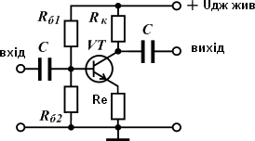
Рисунок 1 Схема підсилювача на базі біполярного транзистора, включенного по схемі із загальним емітером.

Практична частина.

Порядок і приклад розрахунку транзисторного каскаду з загальним емітером (ЗЕ)
Початкові дані:
Живляча напруга U_{дж.} _{жив.}=12 В. Параметри транзистора:
P_{max}=150 мВт; I_{max}=150 мА; h₂₁>50. Опір ланцюга колектора R_{к}=10 ∙ R_{е}
Напругу база – емітер робочої точки транзистору приймаємо U_{бе} = 0,66 В. При розрахунках необхідно знайти:
а) розрахункову максимальну потужність; б) струм колектора в статичному режимі;
в) значення опорів емітерного та колекторного ланцюгів; г) статичну напругу на колекторі Uк 0 ;
д) струм бази управління транзистором;
е) значення величин опорів базового дільника напруги R_{б1}, R_{б2}.

Розв’язок

Для визначення максимальної статистичної потужності, яка розсіюватиметься на транзисторі в моменти проходження змінного сигналу, через визначену робочу точку статичного режиму транзистора. Вона повинна складати значення, на 20% менше (коефіцієнт 0,8) максимальної потужності транзистора. Вона розраховується за формулою:
Рроз макс = 0,8 ⋅ Рмакс

У відповідності з цим:
Рроз макс = 0,8⋅150 = 120 мВт
Струм колектора в статичному режимі (без сигналу) визначається за формулою:
Рроз макс
Ік 0 = ( ) , мА

Uдж жив ⋅ 0,5

При підстановці відповідних значень отримуємо:
120
І к 0 = ( ) = 20 мА

12 ⋅ 0,5
Враховуючи, що на транзисторі в статичному режимі (без сигналу) падає половина напруги живлення, друга половина напруги живлення падатиме на резисторах:

Rк + Rе
= 0,5 ⋅Uдж жив
I

к 0

Сума опорів емітерного та колекторного ланцюга дорівнює:

Rк + Rе
= 0,5 ⋅12 = 300 Ом 20

Враховуючи існуючий ряд номіналів резисторів, а також те, що значення опору для колекторного ланцюга обрано співвідношення:
Rк = 10⋅ Rе
знаходимо значення резисторів :
R_{к} = 270 Ом; R_{е} = 27 Ом.

Напруга на колекторі транзистору без сигналу дорівнює:

Звідси:
к

Uк0
= (U

дж жив
− Iк0
⋅ R )

U = (12 − 20⋅10⁻³ ⋅ 270)= 6,6 В
к0
Струм бази управління транзистором визначається за формулою:

I = I к = U дж жив , мА
^{б} h R + R
21 к е
h21
Струм бази управління дорівнює:

Iб =
12 = 0,8 , мА
270 + 27

50

Повний базовий струм визначається напругою зміщення на базі, яке задається дільником напруги R_{б1}, R_{б2}. Струм резистивного базового дільника має бути на багато більше (у 5 – 10 разів) струму управління бази I_{б}, щоб останній не впливав на напругу зміщення. Вибираємо струм дільника в 10 разів більшим струму управління бази:
Iділ = 10⋅ Iб , мА
Виходячи з цієї формули, струм, що подається на дільни, дорівнює:
Iділ = 10⋅ 0,8 = 8 мА Повний опір резисторів дільника дорівнює:

Rб1
+ Rб 2
= Uдж жив
I
, Ом

діл

Після підстановки відомих значень повний опір дільника дорівнює:

Rб1

+ Rб 2
= 12
0,008

= 1500 Ом

Для подальших розрахунків необхідно розрахувати напругу на емітері в режимі спокою (відсутності сигналу). При розрахунку транзисторного каскаду необхідно враховувати такий фактор: напруга база – емітер робочого транзистора при прямому включенні емітерного переходу не перевищує 0,7 В.
Напруга на емітері в режимі без вхідного сигналу розраховується як:
Uе = Iк 0 ⋅ Rе ,В
Після підстановки:
Uе = 0,02⋅ 27 = 0,54 В
Напруга, що подається на базу, визначається за формулою:
Uб = Uе + Uбе , В
Виходячи з цього:
Uб = 0,54 + 0,66 = 1,2 В
Через формулу дільника напруги можна знайти значення опорів резисторів цього дільника, що підключається до бази:

Rб 2
= (Rб1 + Rб 2 )⋅Uб , Ом
U

Тоді:

Rб 2
дж жив

= 1500⋅1,2 = 150 Ом 12

Величина опору резистора R_{б1} визначається як:
Rб1 = (Rб1 + Rб 2 )− Rб 2 , Ом Резистор дільника R_{б1} дорівнює:
Rб1 = 1500−150 = 1350 Ом
По ряду резистора, у зв’язку з тим, що через резистор R_{б1} тече ще і струм бази, обираємо резистор у бік зменшення: R_{б1}=1,3 кОм.

Таблиця 1 Таблиця варіантів для задачі №1.

Варіант | 1 | 2 | 3 | 4 | 5 | 6 | 7 | 8 | 9 | 10 | 11 | 12 | 13
Uдж. жив.,В | 6 | 7 | 8 | 9 | 10 | 11 | 12 | 13 | 14 | 15 | 16 | 17 | 18
P_{макс}.,мВт | 100 | 105 | 110 | 115 | 120 | 125 | 130 | 135 | 140 | 145 | 150 | 155 | 160
Імакс, мА | 50 | 55 | 60 | 65 | 70 | 75 | 80 | 85 | 90 | 95 | 100 | 105 | 110
h21 | 55 | 60 | 65 | 70 | 75 | 80 | 85 | 90 | 95 | 100 | 105 | 110 | 115
Варіант | 14 | 15 | 16 | 17 | 18 | 19 | 20 | 21 | 22 | 23 | 24 | 25 | 26
Uдж. жив.,В | 19 | 20 | 21 | 22 | 23 | 24 | 6 | 7 | 8 | 9 | 10 | 11 | 12
P_{макс}.,мВт | 165 | 170 | 175 | 180 | 185 | 190 | 195 | 200 | 205 | 210 | 215 | 220 | 225
Імакс, мА | 115 | 120 | 125 | 130 | 135 | 140 | 145 | 150 | 155 | 160 | 165 | 170 | 175
h21 | 55 | 60 | 65 | 70 | 75 | 80 | 85 | 90 | 95 | 100 | 105 | 110 | 115

Практичне заняття № 5.

Тема: | Розрахунок схем на базі операційного підсилювача  (ОП).
Мета роботи:  Зміст роботи: Організаційні та  методичні вказівки: | Опрацювання і узагальнення матеріалу, розглянутого на лекційних заняттях. Засвоєння методики розрахунку схем підсилювачів, побудованих на базі ОП. Розрахунок найпростіших схем підсилювачів.  Практичну роботу проводять після вивчення теми “Операційний підсилювач” з групою студентів в два етапи:  - Підготовчий етап:  Вивчення матеріалу, розглянутого на теоретичних заняттях. Ознайомлення з методикою розрахунку схем, до складу яких входять операційні підсилювачі.  - Виконавчий етап:  Виконання завдань у відповідності з варіантом за прикладами, наведеними в методичних вказівках.
Час: | 80 хвилин.

Теоретична частина.

Операційним підсилювачем називається універсальний підсилювач, призначений для виконання різних функцій, і який дозволяє без порушення його роботоспроможності вводити зворотні зв’язки різного типу.
Інвертуючий підсилювач змінює знак вихідного сигналу відносно вхідного і створюється введенням паралельного від’ємного зворотного зв’язку (ВЗЗ) за допомогою резистора R_{зз} на інвертуючий вхід ОП – на цей вхід подається частина вихідного сигналу з дільника напруги R_{зз}, R₁.
Неінвертуючий вхід з’єднується зі спільною точкою схеми (точкою з нульовим потенціалом). Вхідний сигнал через резистор R₁ подається на інвертуючий вхід ОП.
Властивості та параметри операційного підсилювача в своїй більшості визначаються параметрами і властивостями ланцюгів зворотного зв’язку.
По своїй конструкції цей підсилювач має два входи, один з яких інверсний, та один вихід. Умовне графічне позначення цього підсилювача приведено на рисунку 1.
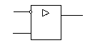
Інвертуючий вхід
Вихід

Прямий вхід

Рисунок 1 Умовне графічне позначення операційного підсилювача.

При попередніх розрахунках будь якої схеми на базі ОП розглядається ідеальний операційний підсилювач, який працює в лінійній області. Ідеальний операційний підсилювач має такі властивості:
- Коефіцієнт підсилення операційного підсилювача без зворотного зв’язку = ∞.
- Струм через входи підсилювача не протікає.
- Вихідний опір операційного підсилювача = 0.
- Якщо операційний підсилювач працює в лінійному режимі, різниця між потенціалами на його входах = 0.
При розрахунках використовуються такі співвідношення:
- Коефіціент підсилення визначається за формулою:

K = Uвих
Uвх
= − Rзз
R1

де: U_{вих} - вихідна напруга операційного підсилювача
U_{вх} – вхідна напруга на інверсному вході операційного підсилювача
R₁ – вхідний опір на інверсному вході

R_{зз} – опір зворотнього зв’язку

- Якщо підсилювач працює в лінійному режимі, тоді струм, який протікає через резистор R₁ визначається за формулою:
I = Uвх
R1 R
1
- В залежності від того, в якому напрямку зображуються струми при входженні у вузол перед інверсним входом підсилювача, сила струму зворотного зв’язку може дорівнювати:
Нижче приведено схему інвертуючого підсилювача, параметри якого необхідно розрахувати.
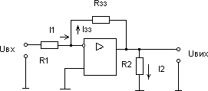

Рисунок 2 Розрахункова схема інвертуючого підсилювача.

Неінвертуючий підсилювач можна отримати, якщо ввести від’ємний зворотний зв’язок за напругою на інвертуючий вхід, а вхідний сигнал подавати на неінвертуючий вхід ОП.
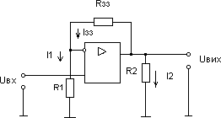
В даному випадку для розрахунку також використовується ідеальна модель операційного підсилювача. В зв’язку з однією з властивостей ідеального ОП, напруга на прямому та інвертую чому входах буде мати одне й те саме значення.

Рисунок 3 Схема неінвертуючого підсилювача.
Оскільки різниця потенціалів на входах підсилювача дорівнює 0, то

U_{R1}= =U_{вх}, а

Uвх R1

= I зз .

З іншого боку

I = Uвих
зз

зз + R1
R
Тоді

Uвх R1

і

= Uвих Rзз + R1

⎛ Rзз ⎞
Uвих = Uвх ⋅ ⎜1 + R ⎟
⎝ 1 ⎠
В зв’язку з цим коефіцієнт підсилення неінвертуючого підсилювача можна розрахувати за формулою:

K = Uвих
u
Uвх
= 1 + Rзз
R1

Практична частина.

Завдання 1: Розрахунок інвертуючого підсилювача на базі операційного підсилювача (ОП).
В процесі виконання розрахунків необхідно визначити:
– величини параметрів, які похначені в таблиці варіантів позначкою

«×»;

– потужність резисторів пристрою. Вихідні дані:
R₁ = 1 кОм; R₂ = 2 кОМ; U_{вх} = 0,15 В;
U_{вих} = -3В. Визначити:

Опір резистора R_{зз}, величини струмів І₁, І_{зз}, І₂, коефіцієнт підсилення К_{U} і потужності резисторів схеми.
Розв’язок.

Коефіцієнт підсилення по напрузі розраховується за формулою:
K = Uвих u U
вх

При підстановці відомих величин отримуємо:

Ku =
- 3

0,15

= −20

З формули розрахунку коефіцієнта підсилення можна знайти значення
R_{зз}:
K = Uвих = І зз ⋅ Rзз
u

вх І1 ⋅ R1
U
У відповідності з першим законом Кірхгофа сила струмів у вузлі дорівнює 0, тобто:
І + І = 0
1 зз

Це означає, що струми І₁ та І_{зз} рівні за своєю величиною, але протилежні за своїм знаком. Тому:
K = Ізз ⋅ Rзз = − Rзз
u
І1 ⋅ R1 R1
Звідси:
Rзз = −R1 ⋅ Ku , Ом
Rзз = −1⋅10³ ⋅ (− 20) = 20⋅10³ Ом
Оскільки потенціал інвертую чого входу ОП дорівнює 0, можна стверджувати, що:
I = Uвх , А
1
R

I1 =

0,15
1⋅10³
1

= 0,15⋅10⁻³ А

Струм, що протікає через резистор R₂, розраховується за формулою:

I = Uвих
₂ , А
R

I2 =

- 3 2 ⋅10³
2

= −1,5 ⋅10⁻³ А

Потужність, що виділяється в резисторах знаходиться як добуток падіння напруги на резисторі та величини опору резистора:
P = U ⋅ I = I ² ⋅ R , Вт
R
Тоді:
PR1 = 1⋅10³ ⋅ (0,15⋅10⁻³ )2 = 2,25⋅10⁻⁵ Вт
P = 2 ⋅10³ ⋅ (1,5 ⋅10⁻³ )2 = 4,5 ⋅10⁻³ Вт
R 2
P = 20⋅10³ ⋅ (0,15⋅10⁻³ )2 = 4,5 ⋅10⁻⁴ Вт
Rзз

Таблиця варіантів для виконання завдання наведена нижче.
Таблиця 1 Таблиця варіантів для виконання розрахунків

Варіант | 1 | 2 | 3 | 4 | 5 | 6 | 7 | 8 | 9 | 10 | 11 | 12 | 13
Параметр
R1, кОм | 1 | × | × | 1,1 | 1,2 | × | × | 1 | 2 | 1,1 | 2 | × | ×
Rзз, кОм | × | 30 | 75 | 33 | × | × | 240 | × | × | 33 | × | 60 | 150
R2, кОм | 2 | 1 | 6,2 | × | × | 2,4 | × | × | × | 2,2 | 4 | 2 | 12,4
Uвх, В | 1,5 | 0,15 | × | × | × | 0,01 | × | × | -0,05 | × | 0,25 | 0,3 | ×
Uвих, В | -2,5 | - 0,25 | × | -5 | -5 | × | 1,2 | 2,2 | × | × | -5 | × | ×
І1, мА | × | × | × | × | × | × | 0,005 | × | × | 0,2 | × | × | ×
Ізз, мА | × | × | × | × | × | -0,05 | × | 0,02 | × | × | × | × | ×
І2, мА | × | × | 1 | 2,5 | -2,5 | × | 1 | 0,01 | 0,55 | × | × | -0,5 | 2
Кu | × | × | -50 | × | -100 | -120 | -24 | × | -110 | × | × | × | -100
Варіант | 14 | 15 | 16 | 17 | 18 | 19 | 20 | 21 | 22 | 23 | 24 | 25 | 26
Параметр
R1, кОм | 2,2 | 2,5 | × | × | 1,5 | 2 | 3,3 | 1,8 | × | × | 2,2 | 2,5 | 1
Rзз, кОм | 66 | × | × | 120 | × | × | 33 | × | 50 | 95 | 55 | 100 | ×
R2, кОм | 2,2 | × | 5 | × | × | × | 2,8 | 2,5 | 1 | 10 | 2,2 | × | 2
Uвх, В | × | × | 0,015 | × | × | -0,05 | × | 0,05 | 0,25 | × | × | × | 0,15
Uвих, В | -7,5 | -5 | × | 1,2 | -2,9 | × | × | -2,5 | × | × | × | -5 | -2,5
І1, мА | × | × |  | 0,005 | × | × | 0,2 | × | × | × | 0,2 | × | ×
Ізз, мА | × | × | 0,05 | × | 0,025 | × | × | × | × | × | × | × | ×
І2, мА | × | 2,5 |  | 1 | 0,015 | 0,55 | × | × | -0,25 | 1 | × | 2,5 | ×
Кu | × | -100 | -120 | × | × | -110 | × | × | × | -10 | × | × | ×

Завдання 2: Розрахунок неінвертуючого підсилювача на базі операційного підсилювача (ОП).
В процесі виконання розрахунків необхідно визначити:
– величини параметрів, які позначені в таблиці варіантів позначкою

«×»;

– потужність резисторів пристрою. Вихідні дані:
R₁ = 1 кОм; R₂ = 2 кОМ; U_{вх} = 0,15 В;
U_{вих} = 3В. Визначити:
Опір резистора R_{зз}, величини струмів І₁, І_{зз}, І₂, коефіцієнт підсилення

К_{U} і потужності резисторів схеми.
Розв’язок.

Коефіцієнт підсилення по напрузі розраховується за формулою:
K = Uвих u U
вх

При підстановці відомих величин отримуємо:

Ku =
3

0,15

= 20

З формули розрахунку коефіцієнта підсилення можна знайти значення
R_{зз}:

K = Uвих
u
Uвх
= 1 + Rзз
R1

Опір зворотного зв’язку розраховується за формулою:
Rзз = R1 ⋅ (Ku −1)
Rзз = 1⋅10³ ⋅ (20 −1) = 19⋅10³ Ом
Оскільки різниця потенціалів інвертую чого та неінвертуючого входів ОП дорівнює 0, можна стверджувати, що:

I = Uвх , А
1
R

I1 =

0,15
1⋅10³
1

= 0,15⋅10⁻³ А

Струм, що протікає через резистор R₂, розраховується за формулою:

I = Uвих
₂ , А
R

I2 =

3
2 ⋅10³
2

= 1,5 ⋅10⁻³ А

Потужність, що виділяється в резисторах знаходиться як добуток падіння напруги на резисторі та величини опору резистора:
P = U ⋅ I = I ² ⋅ R , Вт
R

Тоді:

PR1
= 1⋅10³ ⋅ (0,15⋅10⁻³ )2 = 2,25⋅10⁻⁵ Вт

PR 2 = 2 ⋅10³ ⋅ (1,5 ⋅10⁻³ )2 = 4,5 ⋅10⁻³ Вт
PRзз = 19⋅10³ ⋅ (0,15⋅10⁻³ )2 = 4,275⋅10⁻⁴ Вт
Таблиця варіантів для виконання завдання наведена нижче.
Таблиця 2 Таблиця варіантів для виконання розрахунків

Варіант | 1 | 2 | 3 | 4 | 5 | 6 | 7 | 8 | 9 | 10 | 11 | 12 | 13
Параметр
R1, кОм | × | 1,2 | × | 3 | × | 1 | × | × | 2,4 | × | × | 1,7 | ×
Rзз, кОм | 18 | × | 220 | × | 75 | × | 24 | 15 | × | 36 | 19 | × | 230
R2, кОм | 10 | 6,2 | 3,9 | × | 2 | 2 | × | × | 10 | × | 11 | 6,3 | 4,9
Uвх, В | -0,3 | × | 0,15 | × | × | × | 0,3 | × | 0,22 | 0,25 | -0,4 | × | 0,12
Uвих, В | -4,8 | -9,6 | × | 5,7 | × | -1,25 | × | × | 6,4 | × | -5 | -8 | ×
І1, мА | × | -0,05 | × | 0,01 | 0,15 | × | 0,3 | 0,5 | × | × | × | -0,06 | ×
Ізз, мА | × | × | × | × | × | × | × | × | × | × | × | × | ×
І2, мА | × | × | 0,25 | 1 | × | × | 3,75 | 3,75 | × | 2 | × | × | 0,22
Кu | × | × | × | × | 51 | 26 | × | 6 | × | 16 | × | × | ×
Варіант | 14 | 15 | 16 | 17 | 18 | 19 | 20 | 21 | 22 | 23 | 24 | 25 | 26
Параметр
R1, кОм | 2,9 | × | 1,1 | × | × | 2,5 | × | × | 1,6 | × | 2 | × | ×
Rзз, кОм | × | 85 | × | 34 | 25 | × | 46 | 35 | × | 65 | × | 70 | 24
R2, кОм | × | 3 | 3 | × | × | 11 | × | 9 | 8,5 | 4,1 | × | 3,5 | 16
Uвх, В | × | × | × | 0,4 | × | 0,23 | 0,26 | -0,1 | × | 0,12 | × | × | -0,3
Uвих, В | 6,1 | × | -1,25 | × | × | 6,5 | × | -5,5 | 6 | × | 7 | × | -4,8
І1, мА | 0,1 | 0,2 | × | 0,44 | 0,6 | × | × | × | 0,07 | × | 0,05 | 0,12 | ×
Ізз, мА | × | × | × | × | × | × | × | × | × | × | × | × | ×
І2, мА | 2 | × | × | 4 | 4 | × | 3,6 | × | × | 0,5 | 1 | × | ×
Кu | × | 55 | 25 | × | 11 | × | 15 | × | × | × | × | 61 | ×

Контрольні питання.
- Який пристрій називається операційним підсилювачем?
- Які основні параметри ОП вам відомі?
- Чому дорівнює опір ОП?
- Чому дорівнює коефіцієнт підсилення ідеального ОП?
- Який режим роботи підсилювача називається лінійним?
Практичне заняття № 6

Тема: Розрахунок імпульсних пристроїв

Мета заняття: вивчення методів розрахунку параметрів елементів мультивібратора і одновібратора на операційному підсилювачі.

Теоретичні відомості
Імпульсними називають пристрої, які працюють не безперервно, а в переривчастому режимі, коли дія чередується з паузою, тривалість якої співмірна з тривалістю перехідних процесів (якщо тривалість неспівмірно більша, то процес вважається таким, що встановився).
Мультивібратори (МВ), або автоколивальні генератори прямокутних імпульсів – це пристрої, які здатні почергово знаходитися в двох тимчасово стійких (квазистійких) станах, в кожен із яких вони переходять автоматично за рахунок перехідних процесів, що відбуваються в схемі.
Мультивібратори, як і одновібратори можна реалізувати на дискретних елементах, логічних, інтегральних схемах та операційних підсилювачах.
Схеми на дискретних елементах широко використовують в цифровій апаратурі широкого призначення в складі стандартних комплексів інтегральних елементів. Мультивібратор на операційному підсилювачі (ОП) – це генератор сигналів прямокутної форми, схема подана на рисунку 1.
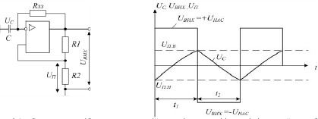
Рисунок 1 – Схема мультивібратора на операційному підсилювачі і часові діаграми його роботи

Принцип дії МВ, такий: резистори R₁ і R₂ створюють подільник напруги, частина вихідної напруги з якого подається зворотно на неінвертуючий вхід. За U_{ВИХ} = +U_{НАС} напруга зворотного зв’язку називається верхньою пороговою напругою і визначається за формулою:
Коли U_{вих} = +U_{нас} , тоді струм І через R_{зз} заряджає конденсатор С. Заряд відбувається до того часу поки Uc ≤ U_{n.В} , а на виході зберігається напруга - U_{нас}. У момент заряду конденсатора до величини U_{c} дещо більшої за U_{n.В} напруга на інвертуючому вході стає позитивною по
відношенню до напруги на неінвертуючому вході. Внаслідок цього схема переключиться і U_{ВИХ} змінюється від рівня +U_{НАС} до рівня -U_{НАС}. На неінвертуючому вході у цьому випадку буде підтримуватися від’ємний потенціал:

У момент переключення схеми у стан Uвих = - Uнас початкова напруга на конденсаторі рівна Un._{В}, а струм, що проходитиме через конденсатор перезаряджатиме його до Un._{Н} . Коли Uc = Un._{Н} схема переключиться у стан U_{вих} = +U_{нас} і всі процеси повторяться заново.
Мультивібратор на ОП може працювати і в очікувальному режимі, що має назву одновібратора. У такому стані пристрій здатний почергово знаходитися в двох станах: довготривалому стійкому стані і короткочасному (квазістійкому) стані. Для переведення з стійкого стану у квазістійкий на вхід схеми треба подати зовнішній запускаючий імпульс, після якого вона формує одне переключення, а потім постійно повертається в початковий стан.
Якщо використовувати тільки момент закінчення квазистійкого стану, який може мати регульовану довжину, довжина вихідного імпульсу, тобто визначить затримку вихідного сигналу за відношенням до фронту вхідного імпульсу і одновібратор працює як схема регульованої затримки сигналу.
Одновібратори широко використовуються в пристроях автоматики та системах управління різноманітних модифікацій. Вони можуть бути реалізовані на дискретних елементах, логічних мікросхемах або операційних підсилювачах, рисунок 2.
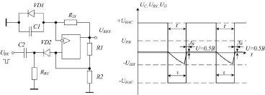
Рисунок 2 – Схема одновібратора на операційному підсилювачі і часові діаграми його роботи
Тривалість імпульсу одновібратора залежить тільки від зовнішніх елементів, підключених до ОП. Одновібратор спрацьовує за негативним фронтом вхідного імпульсу ТВХ, тривалість якого може бути, більшою або меншою власної тривалості вихідного імпульсу одновібратора.
Розглянемо режими роботи одновібратора. На неінвертуючий вхід ОП з дільника R₁ і R₂ потрапляє напруга зворотного зв’язку U_{П.В}, значення якої визначається рівнянням (рис.1). Діод VD₁ фіксує на вході (-
) позитивну напругу на рівні 0,5В (рис. 2). При цьому напруга на неінвертуючому вході позитивна за відношенням до напруги на
інвертуючому вході і ОП підсилює цю диференційну вхідну напругу, U_{ВИХ} =
+U_{НАС}. Якщо вхідний сигнал являє собою постійну напругу з встановленим значенням, то на неінвертуючому вході зберігається позитивний відносно інвертуючого входу потенціал: U_{ВИХ} = +U_{НАС}. Якщо ж Е_{ВХ} стрибкоподібно стає негативною і приймає пікове значення Е_{ВХ} i |Е_{ВХПІК}| > U_{П.В}, то напруга на неінвертуючому вході спадає нижче рівня напруги на інвертуючому вході. Вихід схеми переключається U_{ВИХ} = -U_{НАС}, і переходить у режим очікування.
Режим очікування – нестійкий стан, у якому одновібратор не може довго перебувати.
Розглянемо особливості цього режиму. З дільника R₁ і R₂ на неінвертуючий вхід потрапляє від’ємна напруга U_{П.В}, схема переключається в стан U_{ВИХ} = -U_{НАС}. Це момент закінчення циклу роботи одновібратора; вихідний імпульс закінчився і схема повернулась до стійкого стану. Діод VD₂ від’єднав коло запуску від одновібратора на час генерування імпульсу. Щоб отримати одновібратор, що генерує позитивний імпульс при збудженні позитивним вхідним сигналом, достатньо змінити полярність підключення діодів.
Для визначення тривалості імпульсу і часу відновлення скористаємося формулою для визначення часу переривання експоненційного процесу. За час генерування імпульсу напруга на конденсаторі С1 змінюється від 0,5В до U_{П.Н} тоді:
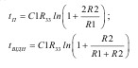
Основні формули та рівняння
Частота коливань автогенератора LC-типу:
де L_{К}, C_{К} – індуктивність та ємність коливального контуру. Частота коливань автогенератора RC-типу:
де RC – параметри кола зворотного зв’язку. Період коливань транзисторного мультивібратора:
де С_{Б1}, С_{Б2} – ємність конденсаторів в колах бази транзисторів, R_{Б1}, R_{Б2} – опори резисторів в колах бази транзисторів.
Тривалість імпульсів транзисторного мультивібратора (для одновібратора приймається лише t1):
Шпаруватість імпульсних сигналів:
де Т – період слідування імпульсних сигналів, t_{і} – тривалість імпульсів. Добротність коливального контуру:
де - хвильовий опір контуру, r_{K} – опір втрат контуру. Резонансний опір параллельного коливального контуру:
Практичні завдання

Завдання 1. Розрахувати мультивібратор на операційному підсилювачі (ОП) в автоколивальному режимі (рис. 1). Вихідні дані для розрахунку наведені в таблиці 1. Навести повну принципову схему розрахованого мультивібратора з урахуванням схем увімкнення ОП.

Таблиця 1- Вихідні дані для розрахунку задачі 1 і 2 (номер варіанту співпадає з номером у журналі навчальних занять).
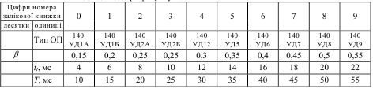
Примітка: Варіант 0 – відповідає номеру 10 у журналі занять; β - коефіцієнт порогової напруги Uп = βUнас ;
tі, мс – тривалість імпульсів;
Т, мс – період повторення запуску імпульсів (для одновібратора).
Приклад до завдання 1. Розрахувати мультивібратор на ОП в автоколивальному режимі при таких вихідних даних: тип ОП – 140УД8, значення порогової напруги U_{П} = 0,1U_{НАС}, тривалість імпульсу t_{і} = 2 мс.
Розв’язування. Визначаємо відношення опорів резисторів R1 та R2:
Величина R_{n.min} вибирається згідно з типом ОП, R_{н.мін} = 2 кОм (табл.. Д13). Сума опорів R₁ і R₂ повинна задовольняти співвідношення:

Тоді, за формулами одержимо співвідношення: Користуючись рядом стандартних значень опорів одержимо:
Розраховуємо величину опору зворотного зв’язку R_{3З}:
Наприклад вибираємо R₃₃ = 33 кОм. Визначаємо ємність конденсатора С:
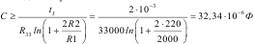
Вибираємо стандартне значення С = 33 мкФ.
Визначаємо протяжність фронту та спаду генерованих імпульсів:
де V_{U.max} – максимальна швидкість зростання вихідної напруги 2,5 В/мкс, U_{Ж} =U_{дж.н} – напруга живлення 15В, згідно з типом ОП, таблиця Д.13.
Завдання 2. Розрахувати мультивібратор на ОП в очікувальному режимі (рисунок 2). Вихідні дані для розрахунку наведені в таблиці 1. Наведіть повну принципову схему розрахованого одновібратора з урахуванням схем ввімкнення ОП.

Розв’язування. Розрахунок величини опорів R₁, R₂ та опору зворотного зв’язку R_{3З}, виконується як в попередньому прикладі, R₁ = 2000Ом, R₂ = 220 Ом, R₃₃ = 33 кОм.
Визначаємо ємність конденсатора С₁:
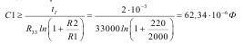
Вибираємо стандартне значення С₁ = 68 мкФ (табл..Д1). Визначається час відновлення схеми за формулою:
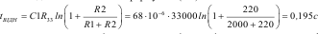
Мінімальна величина довжини вхідних запускних імпульсів τ_{min} визначається за формулою:
Нехай τ_{min} = 7,5 мкс.
Опір резистора R_{ВХ} вибирається з умови:
Вибираємо стандартне значення R_{ВХ} = 1,5 кОм, табл.. Д1. Значення ємності конденсатора С_{BХ} розраховується за формулою:
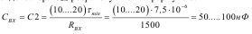
З ряду стандартних значень, табл.. Д1, вибираємо С_{BХ} = 75нФ. Діоди VD₁ і VD₂ потрібно вибирати імпульсні і високочастотні.
Практичне заняття № 7 Тема: «Розрахунок випрямлячів»
Мета розрахунку: придбання студентами практичних навиків розрахунку однофазних випрямлячів малої потужності.

Теоретична частина
Випрямляч - це пристрій який перетворює напругу змінного струму в пульсуючу знакопостійну.
Керований випрямляч - дозволяє регулювати рівень середнього значення випрямленої напруги. В некерованому випрямлячі рівень середнього значення випрямленої напруги не регулюється.

Основні позначення:
U₁ та І₁ – відповідно, діючі значення напруги та струму первинної обмотки трансформатора;
U₂ та І₂ – відповідно, діючі значення напруги та струму вторинної обмотки трансформатора;
U_{d} та І_{d} – відповідно, середні значення напруги та струму навантаження; U_{1m(1)} – амплітуда першої гармоніки напруги;
U _{зв} _{(max)} – максимальна зворотна напруга на вентилі; І_{в} – середнє значення струму вентиля;
І_{в(max)} – максимальне значення струму вентиля; α-кут керування;
К_{п(1)} – коефіцієнт пульсацій по першій гармоніці; К_{зг(1)} – коефіцієнт згладжування по першій гармоніці;
m₂ – кількість фаз вторинної обмотки трансформатора; m_{п} – кількість пульсацій за період вхідної напруги.
До схеми однофазного мостового випрямляча входять трансформатор з однією вторинною обмоткою і випрямний міст з чотирьох діодів VD1-VD4 (рисунок 1).
Діоди VD1, VD3 відкриті на інтервалі 0 – Т/2 при напівхвилі напруги u₂ позитивної полярності (показана без дужок), створюваної під дією напруги u₁. Відкриті діоди VD1, VD3 забезпечують зв'язок вторинної обмотки трансформатора з навантаженням, створюючи на ній напругу u_{Н} тієї ж полярності, що і напруга u₂.
За наявністю напівхвилі напруги u₁ негативної полярності на інтервалі Т/2 – Т полярність напруги зворотна. Під її дією відкриті діоди VD2, VD4, що підключають напругу u₂ до навантаження з тією ж полярністю, що і на попередньому інтервалі.
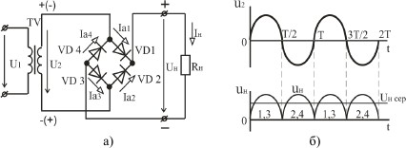
Рисунок 1 – Однофазний мостовий випрямляч: а – схема; б – часові діаграми напруг

Послідовність розрахунку
Вихідні дані для розрахунку однофазного мостового випрямляча:
- випрямлена напруга U_{Н};
- випрямлений струм I_{Н};
- коефіцієнт пульсацій напруги на вході фільтру К_{ПО}.
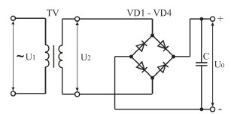
Рисунок 2 – Схема однофазного мостового випрямляча, що працює на ємнісне навантаження
- Вибір випрямних діодів. Зворотна напруга на діодах:

Середній випрямлений струм:
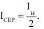
Амплітуда струму через діоди:
За отриманими даними UЗВ, IСЕР, Im вибираємо тип діодів.

- Визначаємо опір навантаження випрямляча:
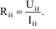
- Опір обмоток трансформатора r_{ТР} приймають в межах (0,07...0,1)R_{Н} для випрямлячів потужністю до 10 Вт і в межах (0,05…0,08)R_{Н} для випрямлячів потужністю 10…100 Вт.
Приймаємо опір обмоток трансформатора для випрямляча потужністю 10...100 Вт:
r_{ТР} = (0,05...0,08)R_{H}.

- Визначаємо прямий опір діода:
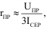
де U_{ПР} – постійна пряма напруга на діоді, В.

- Визначаємо активний опір фази випрямляча:
- Визначаємо коефіцієнт А:
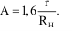
- Перевірка правильності вибору діодів.
Напруга на вторинній обмотці трансформатора (в режимі холостого ходу):
Зворотна напруга на діодах:
Амплітуда струму через діоди:
Якщо розрахункові дані не перевищують допустимих значень для вибраних діодів, то діоди вибрані правильно. У протилежному випадку необхідно вибрати інші діоди і виконати розрахунок спочатку.

- Діюче значення струму вторинної обмотки трансформатора:
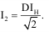
- Визначаємо ємність конденсатора на виході випрямляча:
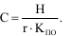
Вибираємо тип і приймаємо номінальне значення ємності конденсатора С.

Практичне завдання

- Привести схему однофазного мостового випрямляча і пояснити принцип роботи за допомогою часових діаграм.
- Визначити зворотну напругу на діодах, середній випрямлений струм, амплітуду струму через діоди.
- Вибрати тип випрямних діодів.
- Визначити опір навантаження випрямляча.
- Визначити активний опір фази випрямляча, для чого розрахувати опір обмоток трансформатора і прямий опір діода.
- Визначити коефіцієнт А.
- Здійснити перевірку правильності вибору випрямних діодів.
- Визначити діюче значення струму вторинної обмотки трансформатора.
- Визначити ємність конденсатора на виході випрямляча.

Таблиця 1 – Варіанти індивідуальних завдань
Варіанти/ вихідні дані | 1 | 2 | 3 | 4 | 5 | 6 | 7 | 8 | 9 | 10
U_{Н}, В | 5 | 9 | 12 | 15 | 18 | 20 | 24 | 27 | 30 | 36
I_{Н}, А | 1,2 | 1,0 | 0,6 | 0,5 | 0,35 | 0,2 | 0,15 | 0,12 | 0,1 | 0,08
U_{М}, В | 127 | 220 | 127 | 220 | 127 | 220 | 127 | 220 | 127 | 220
ΔU_{М},% | 5 | 10 | 15 | 20 | 25 | 5 | 10 | 15 | 20 | 25
К_{ПО},% | 0,5 | 1,0 | 1,5 | 2,0 | 0,8 | 1,2 | 1,7 | 2,2 | 2,5 | 1,6

Практичне заняття №8

Тема: Розрахунок компенсаційного стабілізатора напруги на
транзисторах
Мета розрахунку: придбання студентами практичних навиків розрахунку компенсаційних стабілізаторів напруги для живлення електронних пристроїв.

Теоретичні відомості
На відміну від параметричних, компенсаційні стабілізатори напруги забезпечують необхідну стабільність напруги на навантаженні за допомогою від’ємного зворотного зв'язку, що впливає на регулюючий елемент (РЕ). Залежно від схеми вмикання регулюючого елементу компенсаційні стабілізатори розділяють на послідовні і паралельні. На рисунку 1 наведена схема одного з найбільш поширених (до появи інтегральних стабілізаторів) транзисторних стабілізаторів напруги послідовного типу. Стабілізатор складається з регулюючого елементу (транзистори VT1, VT2, VT3), підсилювача постійного струму (VT4, R1), джерела опорної напруги (VD, R2), дільника напруги на резисторах R3-R5, резисторів R6, R7, які використовуються для вибору режиму за постійним струмом транзисторів VT1, VT2, і конденсатора С. В стабілізаторі передбачено регулювання вихідної напруги, для чого до складу дільника увімкнений потенціометр R4.
Число транзисторів, що входять в регулюючий елемент, залежить від струму навантаження. При I_{Н} < (0,02...0,03) А можна
використовувати тільки один транзистор VT1; при (0,02...0,03) A < I_{Н}
< (0,5...0,6) A – два транзистори VT1, VT2; при (0,5...0,6) A < IН < (4...5) A – всі три транзистори. Стабілізатор може бути виконаний на транзисторах типу р-n-р або n-р-n. При використанні транзисторів типу р-n-р полярності напруги на вході і виході змінюються на протилежні (в порівнянні з схемою на рисунку 1). При цьому необхідно увімкнути стабілітрон VD таким чином, щоб напруга на його аноді була позитивною щодо катода.
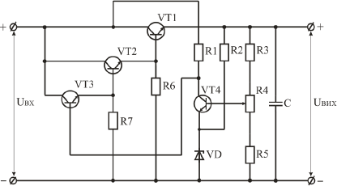
Рисунок 1 - Схема компенсаційного стабілізатора напруги
Стабілізатор працює таким чином. При збільшенні вхідної напруги U_{ВХ} збільшується і вихідна напруга U_{ВИХ}, що викликає збільшення напруги на вході транзистора VT4 і його колекторного струму, внаслідок чого напруга на колекторі зменшується, а це викликає зменшення струму через транзистори регулюючого елементу і, отже, приводить до пропорційного зменшення U_{ВИХ}.
Аналогічні процеси відбуваються і при зменшенні струму навантаження, що приводить до збільшення U_{ВИХ}. При зменшенні U_{ВХ} або U_{ВИХ} (при збільшенні струму навантаження) транзистор VT4 закривається, напруга на його колекторі і на базі транзистора регулюючого елементу збільшується, внаслідок чого U_{ВИХ} збільшується майже до номінального значення.

Послідовність розрахунку

Вихідні дані для розрахунку компенсаційного стабілізатора напруги:
- номінальна вихідна напруга U_{ВИХ} (U_{Н}), В;
- межі регулювання вихідної напруги у бік збільшення і зменшення ΔUВИХ MAX, ΔUВИХ MIN, В;
- струм навантаження I_{Н} _{MAX}, А;
- відносні відхилення напруги мережі у бік підвищення а_{MAX} і пониження а_{MIN}; а_{MAX} = а_{MIN} = а = ΔU_{М} /100.
  - За таблицею 1 визначаємо вхідну напругу (мінімальну U_{ВХ} _{MIN}, номінальну U_{ВХ} і максимальну U_{ВХ} _{MAX}); струм, що споживається стабілізатором від джерела живлення I_{ВХ} = I_{Н}. Знаючи ці величини можна розрахувати випрямляч і згладжуючий фільтр.

Таблиця 1 – Вхідна напруга і струми
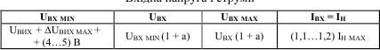
Примітка: добавка (4...5) В потрібна для забезпечення нормальної роботи транзисторів регулюючого елементу.
Приймаємо ΔU_{ВИХ} _{MAX} = 0.

  - Залежно від струму навантаження визначаємо число транзисторів, що входять в регулюючий елемент (дивись вищенаведену рекомендацію).
  - За таблицею 2 визначаємо параметри транзисторів і вибираємо їх тип. Таблиця 2 – Параметри транзисторів
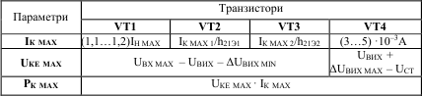
  - За таблицею 3 визначаємо параметри і вибираємо тип стабілітрона VD за напругою стабілізації UСТ.
Таблиця 3 – Параметри стабілітрона
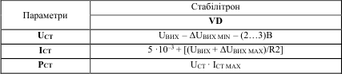
Примітка: при розрахунку значення U_{КЕ} _{MAX}, приймаємо ΔUВИХ MIN = 2 В.
  - Визначаємо опори резисторів R1-R7 (таблиця 4) і розсіювані на них потужності PR = UR2/R = IR2·R.
Таблиця 4 – Розрахунок опорів резисторів
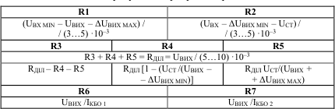

Практичне завдання
- Привести схему компенсаційного стабілізатора напруги і пояснити призначення елементів стабілізатора.
- Пояснити принцип роботи компенсаційного стабілізатора.
- Визначити вхідну напругу (мінімальну UВХ MIN, номінальну U_{ВХ} і максимальну U_{ВХ} _{MAX}).
- Залежно від струму навантаження визначити число транзисторів, що входять в регулюючий елемент.
- Визначити параметри транзисторів і вибрати їх тип.
- Визначити параметри і вибрати тип стабілітрона VD.
- Визначити опори резисторів R1-R7 і потужності, що розсіюються на них.
Варіанти індивідуальних завдань наведені в таблиці 5.
Варіанти/ вихідні дані | 1 | 2 | 3 | 4 | 5 | 6 | 7 | 8 | 9 | 10
U_{Н}, В | 5 | 9 | 12 | 15 | 18 | 20 | 24 | 27 | 30 | 36
I_{Н}, А | 1,2 | 1,0 | 0,6 | 0,5 | 0,35 | 0,2 | 0,15 | 0,12 | 0,1 | 0,08
U_{М}, В | 127 | 220 | 127 | 220 | 127 | 220 | 127 | 220 | 127 | 220
ΔU_{М},% | 5 | 10 | 15 | 20 | 25 | 5 | 10 | 15 | 20 | 25
К_{ПО},% | 0,5 | 1,0 | 1,5 | 2,0 | 0,8 | 1,2 | 1,7 | 2,2 | 2,5 | 1,6

Приклад розрахунку

Вихідні дані для розрахунку компенсаційного стабілізатора напруги:
- номінальна вихідна напруга U_{ВИХ} (U_{Н}) = 20 В;
- межі регулювання вихідної напруги у бік збільшення і зменшення ΔUВИХ MAX = 0; ΔUВИХ MIN = 2 В;
- струм навантаження I_{Н} _{MAX} = 0,3 А;
- відносні відхилення напруги мережі у бік підвищення а_{MAX} і пониження а_{MIN}; а_{MAX} = а_{MIN} = а = ΔU_{М} /100 = 5/100 = 0,05.
- Схема компенсаційного стабілізатора (див. рисунок 1).
- Визначаємо вхідну мінімальну напругу:
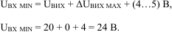
Визначаємо номінальну вхідну напругу:
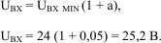
Визначаємо максимальну вхідну напругу:
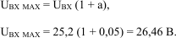
Визначаємо струм, що споживається стабілізатором від джерела живлення:
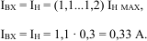

- Залежно від струму навантаження визначаємо кількість транзисторів, які входять в регулюючий елемент. Оскільки I_{Н} = 0,3 А, то в регулюючий елемент входитимуть два транзистори VT1, VT2.
- Визначаємо параметри транзистора VT1:
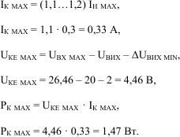

Вибираємо транзистор П701 з параметрами: I_{К} _{MAX} = 0,5 А; U_{КЕ} _{MAX} = 40 В; P_{К} _{MAX} = 10 Вт; h_{21Э1} = 10…40; I_{КБО} = 100 мкА.
Визначаємо параметри транзистора VT2:
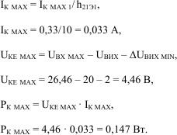
Вибираємо транзистор ГТ404А з параметрами: I_{К} _{MAX} = 0,5 А; U_{КЕ} _{MAX} = 25 В; P_{К} _{MAX} = 0,3 Вт; h_{21Э2} = 30…80; I_{КБО} = 25 мкА.
Визначаємо параметри транзистора VT4:
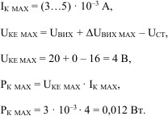
Вибираємо транзистор ГТ122Б з параметрами: I_{К} _{MAX} = 20 мА; U_{КЕ} _{MAX} = 20 В; P_{К} _{MAX} = 150 мВт; h_{21Э4} = 15...45; I_{КБО} = 15 мкА.
- Визначаємо параметри стабілітрона:
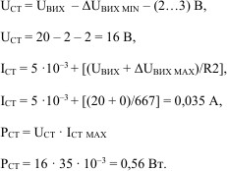
Вибираємо стабілітрон Д816А з параметрами: U_{СТ} = 22 В; I_{СТ} _{MIN} = 10 мА; I_{СТ} _{MАХ} = 230 мА.

- Визначаємо опори резисторів R1-R7:
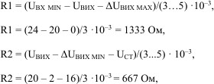
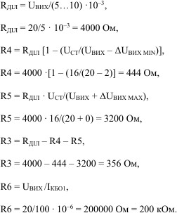
Визначаємо потужності, що розсіюються на резисторах:
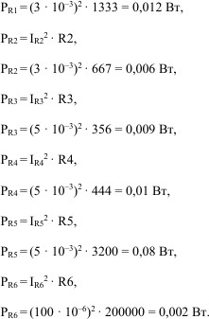
Вибираємо типи резисторів:
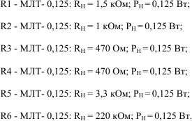
Міністерство освіти і науки України
ВСП «БЕРДЯНСЬКИЙ МАШИНОБУДІВНИЙ ФАХОВИЙ КОЛЕДЖ
Національного університету «Запорізька політехніка»

ПРОМИСЛОВА ЕЛЕКТРОНІКА
Методичні вказівки до лабораторних занять

Для підготовки фахових молодших бакалаврів за спеціальністю 131 Прикладна механіка ОПП "Обслуговування верстатів з ПУ та РТК"

Методичні вказівки рекомендовані Цикловою комісією
професійних дисциплін
спеціальності 131 Прикладна механіка
Протокол №
від " " 202 р.
Голова комісії
П. Вороненко

202 р.
Методичні вказівки для проведення лабораторних занять розроблено у відповідності до робочої програми навчальної дисципліни для спеціальності 131 Прикладна механіка ОПП «Обслуговування верстатів з ПУ та РТК».

Розробник – викладач вищої категорії
В. Кравцов

ЗМІСТ

Вступ
Методичні вказівки
Модуль 1 Напівпровідникові прилади
Лабораторне заняття №1 Дослідження напівпровідникового діоду. Лабораторне заняття №2 Дослідження напівпровідникового транзистора.
Лабораторне заняття №3 Дослідження напівпровідникового тиристора. Лабораторне заняття №4 Дослідження напівпровідникового оптрона.
Модуль 3 Напівпровідникові пристрої
Лабораторне заняття №5 Дослідження підсилювача постійного струму. Лабораторне заняття №6 Дослідження операційного підсилювача.
Лабораторне заняття №7 Дослідження генератора гармонійних коливань.
Лабораторне заняття №8 Дослідження схеми мультивібратора. Лабораторне заняття №9 Дослідження мостової схеми випрямляча напруги.
Додаток А Титульна сторінка звітів.
Додаток Б Бланки звітів лабораторних робіт №№ 1…9.

Перелік рекомендованої літератури та інтерактивних джерел
Вступ

Методичні вказівки містять інструкції до дев’яти лабораторних робіт, призначених до виконання здобувачами освіти спеціальності 131 «Прикладна механіка». У процесі їх виконання студенти повинні оволодіти навичками читання і монтажу електричних схем, використання електровимірювальних приладів, аналізу роботи електроустановки за даними вимірювань електричних величин.
Для успішного виконання і захисту лабораторної роботи за відведений аудиторний час необхідно підготуватися до неї завчасно. До обов’язкової підготовки належить вивчення теоретичного матеріалу по даним методичним вказівкам і рекомендованій літературі, усна відповіді на контрольні запитання, заготовка бланку звіту. Виконання домашнього розрахункового завдання, яке пропонується в лабораторних роботах, не є обов’язковим, але сприяє підвищення рейтингу студента.
Бланк звіту повинен вміщати: титульний аркуш (зразок див. у Додатку А), формулювання мети роботи; схеми і таблиці з “Робочого завдання”. Крім того, в нього можуть входити результати тих додаткових робіт, які студент знайшов за потрібне виконати для підготовки до лабораторного заняття. Креслення потрібно виконувати із застосуванням креслярського приладдя у відповідності до ЄСКД або за допомогою прикладного програмного забезпечення.
Рівень підготовки студента до виконання лабораторної роботи визначає викладач на початку заняття і своїм підписом на титульному аркуші бланку звіту засвідчує допуск до роботи.
Лабораторні роботи передбачають різний рівень опанування теоретичним матеріалом. Ті пункти робочого завдання та оформлення звіту, які призначення для виконання студентами, що більше підготовлені позначені зірочкою.
Лабораторна робота вважається виконаною після того, як викладач перевірив результати вимірювань, зробив помітку в журналі і надав дозвіл на розборку електроустановки. Після цього електричне коло треба розібрати, прилади та з’єднувальні дроти покласти на місце.
Для захисту лабораторної роботи треба представити викладачеві звіт, який містить результати вимірювань і обчислень з показом всіх розрахункових формул, необхідні побудування та письмові висновки. Крім того, треба вміти пояснювати результати дослідів.

Методичні вказівки

До початку лабораторного заняття здобувач освіти повинен підготуватись до виконання роботи. Підготовка складається з виконання певних завдань самостійної роботи здобувач освіти, зазначених у кожній лабораторній роботі. Ці завдання полягають у вивченні відповідного теоретичного матеріалу з використанням рекомендованої літератури, виконанні навчаюче-контролюючих завдань, вивченні опису лабораторної роботи та заготовленні форми звіту з лабораторної роботи, який обов’язково повинен містити наступне: тема лабораторної роботи, принципову електричну схему експериментальної установки з розшифровкою літерних позначень, розрахункову схему електричного кола (за потреби) з розшифровкою літерних позначень, таблицю для зняття показань електровимірювальних приладів, алгоритм розрахунку шуканих величин, таблицю для занесення результатів розрахунку.
Алгоритм розрахунку шуканих величин являє собою номер розрахункового пункту, його найменування та прямий математичний вираз для розрахунку.
Здобувачі освіти, що незадовільно підготувались до виконання лабораторного заняття, або значно спізнилися на лабораторне заняття, до роботи не допускаються.
Перевірку підготовки здобувачів освіти до лабораторного заняття здійснює викладач, що його проводить, на початку заняття. Вона полягає у візуальному контролі наявності у студента заготовленої форми звіту з лабораторної роботи, та його усному опитуванні згідно контрольних запитань.
Після перевірки готовності здобувача освіти до заняття вони допускаються до виконання лабораторної роботи згідно порядку виконання роботи, який наведено у методичних вказівках. Лабораторні роботи виконуються бригадами, що складаються з 2…4 студентів. Кожну роботу слід виконувати на певному робочому місці, використовуючи призначені для цієї роботи обладнання та апаратуру.
Перед збиранням принципової електричної схеми експериментальної установки необхідно ознайомитись з приладами та апаратурою, їх описом та інструкціями до використання. Збирати, розбирати принципову електричну схему експериментальної установки та вносити в неї будь-які зміни можна тільки з дозволу викладача, який проводить лабораторне заняття, при умові, якщо установка вимкнена. Після збирання принципової електричної схеми експериментальної установки необхідно переконатись в правильному положенні повзунків реостатів та автотрансформаторів. Включати експериментальну установку на робочу напругу необхідно тільки після дозволу викладача, який проводить лабораторне заняття. Експериментальну установку, на яку подано робочу напругу, не можна залишати без нагляду. При виконання робіт члени бригади повинні
розподілити робочі функції між собою та змінювати їх для того, щоб у повному об’ємі засвоїти ці функції. У випадку виникнення будь-яких несправностей у роботі приладів та апаратури слід знеструмити установку та негайно повідомити викладача, який проводить лабораторне заняття. Здобувачам освіти забороняється самостійно усувати несправності, що виникли. Після закінчення лабораторної роботи студент повинен знеструмити експериментальну установку, подати отримані результати викладачу, який проводить лабораторне заняття, і тільки після його дозволу розібрати схему експериментальної установки, а робоче місце необхідно привести у порядок.
Після проведення лабораторної роботи здобувач освіти здійснює обробку отриманих результатів по алгоритму розрахунку шуканих величин, який він склав до початку заняття, і оформлення звіту за структурою, наведеної у методичних вказівках. Графічні зображення виконуються олівцем за допомогою креслярського приладдя. При побудові графіків масштаби, які відкладаються на осях координат величин, вибираються таким чином, щоб графік розмістився на площі не менш 100×100 мм.
Звіт оформлюється індивідуально кожним членом бригади на аркушах формату А4. Порядок оформлення звіту з лабораторної роботи:
- Титульний аркуш, на якому вказується назва відділення, номер лабораторної роботи, прізвище та власне ім’я, номер групи.
- Тема лабораторної роботи.
- Виконання завдань самостійної роботи студента. Оформлення цих завдань виконують так: вказують номер таблиці завдань. Вказують номер завдання з цієї таблиці, навпроти якого вказують номер правильної відповіді на це завдання. Перед тим, як писати відповіді на завдання практично-стереотипного характеру (тобто задачі) потрібно навести письмове розв’язання цих задач.
- Принципова електрична схема експериментальної установки.
- Розрахункова схема експериментальної установки.
- Алгоритм розрахунку шуканих величин (номер пункту лабораторної роботи, формула для розрахунку).
- Розрахунок шуканих величин.
- Графічні побудови.
- Підсумкова таблиця (підсумкові таблиці) зі значеннями фізичних величин, що характеризують коло.
- Висновки по роботі.
Наприкінці заняття відбувається захист лабораторної роботи кожним здобувач освіти у вигляді письмової роботи розрахункового характеру.

ПРАВИЛА ПОВЕДІНКИ В ЛАБОРАТОРІЇ
- Студенти виконують лабораторні роботи тільки в часи, що передбачені розкладом занять у відповідності з графіком роботи лабораторії.
- Студенти допускаються до виконання лабораторних робіт після перевірки знань за відповідним розділом дисципліни і порядку виконання відповідної лабораторної роботи.
- Перед початком лабораторної роботи слід ознайомитися з будовою стенду і розташуванням на ньому елементів електричного ланцюга.
- Під час виконання лабораторної роботи студенти повинні дотримуватися тиші, не покидати робочого місця без дозволу викладача.
- Після закінчення лабораторної роботи студенти повинні оформити відповідним чином звіт і затвердити його у викладача, виключити стенд, привести в порядок робоче місце і здати його викладачу.
- По виконаній роботі повинно скласти звіт на затвердженому бланку. Прийняті звіти зберігаються у лабораторії і видаються студентам перед здачею заліку з лабораторних робіт. Студенти одержують залік при наявності всіх прийнятих викладачем звітів по лабораторних роботах.
Перед початком лабораторних занять студенти зобов’язані вивчити правила техніки безпеки в лабораторії, розписатись в журналі інструктажу та дотримуватись їх під час перебування в лабораторії.

ЗДОБУВАЧІ ОСВІТИ, ЯКІ НЕ ПРОЙШЛИ ІНСТРУКТАЖ З ТЕХНІКИ БЕЗПЕКИ, ДО ВИКОНАННЯ ЛАБОРАТОРНИХ РОБІТ НЕ ДОПУСКАЮТЬСЯ.
Основні правила техніки безпеки при виконанні лабораторних робіт:
  - Лабораторії живляться електроенергією: постійного струму
- від джерела з напругою між затискачами "+" і "–" 30 В; та змінного струму - від симетричного трифазного джерела з напругами: лінійною - 380 В; фазною - 220 В.
  - Перед збиранням принципової електричної схеми досліджуваного кола переконатися, що автоматичний вимикач, встановлений на робочому місці, розімкнений, а лабораторний автотрансформатор, встановлений на робочому місці, знаходиться у нульовому положенні.
  - При збиранні схеми експериментальної установки додаткові прилади і апарати повинні бути розташовані на лабораторному столі таким чином, щоб робоча схема з'єднань вийшла найбільше простою і наочною, а виконання вимірювань і керування апаратами – найбільш зручним. Надійно приєднувати з’єднувальні проводи до клем та переконуватись в їх справності. Спостерігати, щоб з’єднувальні проводи не знаходились на шкалах вимірювальних приладів, обмотках
реостатів та іншого електрообладнання, яке використовується у лабораторній роботі. Спостерігати, щоб з’єднувальні проводи не були розтягненими. Встановити номінальні або задані викладачем значення параметрів електрообладнання, яке використовується у лабораторній роботі.
  - Приєднання робочої схеми до мережі без дозволу викладача чи лаборанта категорично забороняється.
  - Огляд, підтяжку контактів, заміну елементів експериментальної установки робити тільки при знятій напрузі, для чого необхідно вимкнути автоматичний вимикач, через який подається живлення.
  - Після приєднання робочої схеми до мережі забороняється доторкатися до оголених струмоведучих частин.
  - Забороняється робити будь-які переключення в робочій схемі, що знаходиться під напругою.
  - При включенні автоматичних вимикачів особливу увагу слід звернути на показання амперметрів й інших вимірювальних приладів. У випадку різкого руху стрілок приладів до кінця їх шкали, робочу схему необхідно негайно відключити від мережі
  - При проведенні експерименту контролювати, щоб параметри електрообладнання, яке використовується в лабораторній роботі, не перевищували номінальних або заданих викладачем значень.
  - Після будь-якої зміни в робочій схемі, включення її знову під напругу може виконуватися тільки з дозволу викладача або лаборанта.
  - Категорично забороняється залишати без нагляду лабораторну установку, що знаходиться під напругою.
  - Перевірку наявності напруги, підведеної до схеми, дозволяється робити тільки за допомогою відповідних приладів.
  - При виявленні несправного стану устаткування, апаратів, вимірювальних приладів, з’єднувальних провідників необхідно негайно відключити схему від мережі і сповістити про це викладачу чи лаборанту.
  - У випадку припинення досліду чи перерви в роботі необхідно обов’язково відключити установку від електричної мережі.
Інструкція до виконання лабораторної роботи №1

«Дослідження напівпровідникового діоду»

Цілі лабораторної роботи
- Навчиться на практиці вимірювати постійний струм діодів, визначати залежність постійного струму діода від зміни прикладеної до нього напруги.
- Навчитися знімати і будувати вольт-амперну характеристику діода.

Основні теоретичні відомості
Напівпровідниковим діодом називають напівпровідниковий прилад з одним p-n переходом і двома виводами.
За функціональним призначенням, принципом створення p-n переходу і використанню тих чи інших його властивостей діоди діляться на випрямні, імпульсні, високочастотні, стабілітрони, тунельні, варикапи, діоди Шотткі, світлодіоди фотодіоди, та інші.
Випрямні діоди призначені для перетворення змінного струму низької частоти (50–100 000 (Гц)) на пульсуючий струм певного напряму. Для роботи на промисловій частоті випрямні діоди виготовляють площинним із кремнію, германію, арсеніду галію або селену.
Випрямні діоди – це найбільш багаточисельний тип діодів, принцип дії яких ґрунтується на вентильній властивості р–n-переходу. Якщо до р–n-переходу прикласти пряму напругу, тобто подати на р-область додатний потенціал, то потенціальний бар’єр переходу знижується і починається інтенсивна інжекція основних носіїв емітера в базу – через діод протікає великий струм. Якщо прикласти напругу зворотної полярності, то потенціальний бар’єр збільшиться і через перехід буде протікати зовсім незначний струм неосновних носіїв заряду. Випрямні діоди застосовують у схемах однофазних і трифазних випрямлячів для перетворення змінного струму промислової частоти на пульсуючий, у різних схемах керування та комутації силових кіл, в обмежувачах паразитних викидів напруг у колах з індуктивними елементами та інших схемах.
Основними параметрами випрямних діодів є:
- граничний прямий струм діода I_{пр} - максимально допустиме середнє значення струму через діод у прямому напрямку за визначених умов охолодження, у сучасних діодів I_{пр} = (0,1 -5- 2200) А;
- максимально допустимий прямий струм діода (імпульсний) І_{прmах}, становить (10 ÷ 50)/I_{пр};
- прямий спад напруги U, тобто напруга на діоді при граничному прямому струмі I_{пр}, для діодів з кремнію становить (0,6 ÷ 0,8) В;
- максимально допустима зворотна напруга U_{ЗВMAX}, що дорівнює максимально допустимому амплітудному значенню зворотної напруги, яке не призводить до виходу з ладу приладу за визначених умов охолодження, U_{звmax} = (50 ÷ 3000) В.
Виготовляються випрямні діоди переважно із кремнію (у перспективі - із арсеніду галію, як більш термостійкого).
Структура та умовне позначення діода, а також ΒΑΧ потужного ви-прямного діода наведені на рисунку 2.3.

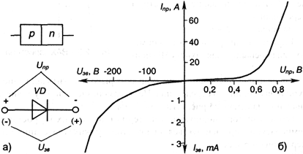
Рисунок 2.3 - Структура та умовне позначення (а) і ΒΑΧ (б) випрямного діода
Випрямні діоди поділяють за потужністю, орієнтуючись на граничні значення випрямленого струму, на діоди малої потужності ( I_{прсер} ≤1(A), середньої потужності (1(A) ≤ I_{прсер} ≤10(A)) і великої потужності
( I_{прсер} ≥10(A)). Останні називають силовими вентилями.

Матеріально-методичне забезпечення лабораторної роботи
Прилади та обладнання:
- Міліамперметр постійного струму на 50 мла.
- Вольтметр на 3 В.
- Діод Д104А.
Методичне забезпечення:
- Інструкція до даної лабораторної роботи одна для кожного робочого місця.
- Бланки звітів по даній лабораторній роботі - по одній на кожного студента.
https://www.youtube.com/watch?v=IYzcTQBqtZg https://www.youtube.com/watch?v=7Bx9HkgdE_g&t=19s https://www.youtube.com/watch?v=x9aeXefNjVM&t=105s https://www.youtube.com/watch?v=3dBjlyFZz8c&t=38s https://www.youtube.com/watch?v=9-QYgus52kg

Організаційно-методичні вказівки щодо ведення роботи
- Повторення теоретичного матеріалу по темі.
- Ознайомтеся з обладнанням.
- Підготувати необхідні схеми і таблиці для фіксації результатів спостережень.
- Провести необхідні вимірювання та дослідження.
- Підготуйте звіт.

Контрольні питання

- Поясніть призначення та принцип дії напівпровідникових випрямних діодів.
- Назвіть основні параметри випрямних діодів.
- Наведіть вольт-амперну характеристику випрямного діода.
- Наведіть умовне графічне позначення випрямного діода.
- Поясніть, коли застосовується послідовне та паралельне з'єднання випрямних діодів.
- Поясніть призначення та принцип дії напівпровідникових стабілітронів.
- Назвіть основні параметри стабілітронів.
- Наведіть вольт-амперну характеристику стабілітрона.
- Наведіть умовне графічне позначення стабілітрона.
- Поясніть, коли застосовується послідовне з'єднання стабілітронів. Чи можна вмикати паралельно два стабілітрони?
Інструкція до виконання лабораторної роботи №2

«Дослідження напівпровідникового транзистора "

Цілі лабораторної роботи
- Вивчення будови, принципу дії, вольт-амперних характеристик біполярних транзисторів.
- Дослідження електричних кіл постійного струму з біполярними транзисторами.
- Прищеплення навичок аналізу та узагальнення отриманих результатів.
- Отримання практичних навичок роботи з контрольно-вимірювальними приладами, обладнанням, апаратурою, технічною документацією.

Основні теоретичні відомості

Біполярний транзистор – це напівпровідниковий прилад, що складається з трьох областей провідності, які утворюють два р-n-переходи і призначений для підсилення потужності.
Біполярні транзистори, що випускаються в даний час, можна класифікувати за наступними ознаками:
- за матеріалом: германієві і кремнієві;
- за видом провідності областей: типу р-n-р і n-p-n;
- за потужністю: малої (Р_{МАХ} = 0,3 Вт), середньої(0,3 Вт < Р_{МАХ} < 1,5 Вт) і великої потужності (Р_{МАХ} = 1,5 Вт);
- за частотою: низькочастотні, середньочастотні, високочастотні і понадвисокочастотні.
У біполярних транзисторах струм визначається рухом носіїв заряду двох типів: електронів і дірок (або основними і неосновними носіями заряду). Звідси їх назва – біполярні.
Будова площинного біполярного транзистора показана схематично на рисунку 1.
Транзистор являє собою пластинку германію або кремнію, в якій створено три області з різною електропровідністю. Середня область транзистора називається базою, одна крайня область – емітером, інша – колектором. Таким чином в транзисторі є два р-n-переходи: емітерний – між емітером і базою та колекторний – між базою і колектором.
Емітером називається область транзистора призначенням якої є інжекція носіїв заряду в базу. Колектором називають область, призначенням якої є екстракція носіїв заряду з бази. Базою є область, в яку інжектуються емітером неосновні для цієї області носії заряду.
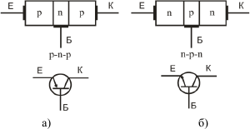
Рисунок 1 – Структура та умовне позначення біполярного транзистора: а – типу р-n-р; б – типу n-p-n
Від бази, емітера і колектора зроблені виводи. Залежно від того, який з виводів є спільним для вхідного і вихідного електричних кіл, розрізняють три схеми вмикання біполярного транзистора: з спільною базою (СБ), з спільним емітером (СЕ), з спільним колектором (СК).

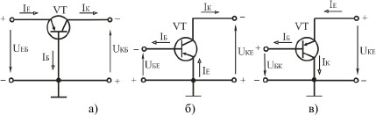
Рисунок 2 – Схеми вмикання біполярних транзисторів:
а – з спільною базою; б – з спільним емітером; в – з спільним
колектором
Вхідне, або керуюче, коло служить для управління роботою транзистора. У вихідному, або керованому, колі отримують посилені коливання. Джерело посилюваних коливань вмикається у вхідне коло, а у вихідне вмикається навантаження.
В транзисторі протікає три струми: струм емітера, колектора і бази. Струм емітера розділяється на струми бази і колектора, тобто I_{Е} = I_{Б} + I_{К}.
Статичним режимом роботи транзистора називається режим за відсутності навантаження у вихідному колі.
Статичні характеристики транзистора, увімкненого за схемою з СЕ:
- вхідною характеристикою є залежність (рисунок 3, а):
- вихідною характеристикою є залежність (рисунок 3, б):
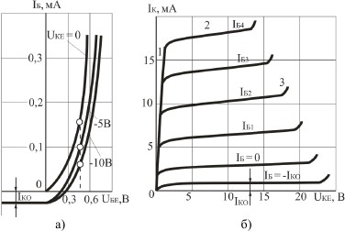
Рисунок 3 – Статичні характеристики біполярного транзистора, увімкненого за схемою з СЕ: а – вхідна; б – вихідна
Для аналізу і розрахунку електричних кіл з біполярними транзисторами використовують так звані h – параметри транзистора, увімкненого за схемою з СЕ. Електричний стан транзистора, увімкненого за схемою з СЕ, характеризується величинами I_{Б}, I_{БЕ}, I_{К},U_{КЕ}.
В систему h – параметрів входять наступні величини:
- Вхідний опір h₁₁ є опором транзистора змінному вхідному струму при короткому замиканні на виході, тобто за відсутності вихідної змінної напруги.
- Коефіцієнт зворотного зв'язку за напругою h₁₂ показує, яка частина вихідної змінної напруги передається на вхід транзистора внаслідок зворотного зв'язку в ньому.
- Коефіцієнт підсилення за струмом (коефіцієнт передачі струму) h₂₁ показує посилення змінного струму транзистором в режимі роботи без навантаження.
- Вихідна провідність h₂₂ є провідністю для змінного струму між вихідними затискачами транзистора.
Для схеми з спільним емітером справедливі наступні рівняння:
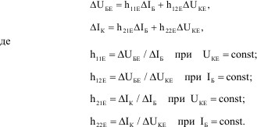

Біполярний транзистор може працювати в трьох основних режимах, що визначаються полярністю напруги на емітерному та колекторному переходах.
При роботі транзистора в активному режимі емітерний перехід зміщений у прямому напрямку, а колекторний – у зворотному.
У режимі відтинання (закритий стан транзистора), емітерний та колекторний переходи транзистора зміщені у зворотному напрямку (обидва р-n-переходи закриті).
У режимі насичення (відкритий стан транзистора), емітерний та колекторний переходи транзистора зміщені у прямому напрямку (обидва р-n-переходи відкриті).
Режим роботи, у якому транзистор тривалий час знаходиться в режимах відтинання або насичення, називається ключовим режимом.

2 Матеріальне та методичне забезпечення лабораторних робіт
Прилади та обладнання:
- Пристрій лабораторний К4826.
- Транзистор КТ315А.
- Амперметр постійного струму 50 мА;
- Вольтметр постійного струму 3 В;
- Вольтметр постійного струму 15 В.
- Амперметр постійного струму 10 мА.
- Резистори – R1 Р4, ПЕВ-7,5-200 Ом.
Методичні та програмні засоби:
- Інструкція до даної лабораторної роботи одна для кожного робочого місця.
- Бланки звітів по даній лабораторній роботі - по одній на кожного студента. https://www.youtube.com/watch?v=LkerXyGtKfs&t=42s https://www.youtube.com/watch?v=C_tPS7NM1Wk https://www.youtube.com/watch?v=0h3_Mf31ihQ

3 Організаційно-методичні вказівки щодо проведення роботи
- Вивчіть лекційний матеріал, згідно з робочою навчальною програмою.
- Підготуйтеся до відповідей на контрольні питання, розміщені в кінці інструкції.
- Підготуйте звіт про дану лабораторну роботу.
- Ознайомитися зі складом обладнання робочого місця.
- Вивчити опис лабораторного приладу для електротехніки К4826.
- Провести необхідні дослідження і вимірювання в порядку, викладеному в звіті до лабораторної роботи.
- Підготуйте звіт для перевірки викладачем.

4 Контрольні питання
- Поясніть призначення та принцип дії біполярних транзисторів.
- Назвіть основні типи біполярних транзисторів та наведіть їх умовне графічне позначення.
- Наведіть схему вмикання біполярного транзистора із спільною базою.
- Наведіть вольт-амперні характеристики біполярного транзистора при вмиканні за схемою із спільною базою.
- Наведіть схему вмикання біполярного транзистора із спільним емітером.
- Наведіть вольт-амперні характеристики біполярного транзистора при вмиканні за схемою із спільним емітером.
- Назвіть основні параметри біполярних транзисторів.
- Назвіть режими роботи біполярних транзисторів.
- Наведіть схему найпростішого підсилювального каскаду на біполярному транзисторі. Поясніть призначення елементів схеми та принцип роботи підсилювального каскаду.
- Поясніть методику побудови лінії навантаження каскаду за постійним струмом та визначення параметрів режиму спокою.
- Поясніть, як зміниться положення робочої точки і параметри режиму спокою підсилювального каскаду при зміні: величини опору резистора R_{К}; напруги живлення Е_{К}; коефіцієнта підсилення β; струму бази I_{Б}?
Інструкція до виконання лабораторної роботи №3

«Дослідження напівпровідникового тиристора.»

Цілі лабораторної роботи
- Вивчення будови, принципу дії, вольт-амперних характеристик тиристорів.
- Дослідження електричних кіл з тиристорами.
- Прищеплення навичок аналізу та узагальнення отриманих результатів.
- Отримання практичних навичок роботи з контрольно-вимірювальними приладами, обладнанням, апаратурою, технічною документацією.

Короткі теоретичні відомості

Тиристор – це електроперетворювальний напівпровідниковий прилад з трьома або більше р-n-переходами, що має два стійких стани, і вольт-амперна характеристика якого має ділянку з від’ємним диференційним опором.
Двохелектродний тиристор (диністор) – це тиристор, що має два зовнішніх виводи (анод і катод). Диністор являє собою напівпровідниковий прилад, що складається з чотирьох областей з провідністями р- і n-типу, які послідовно чергуються (рисунок 1). Крайні області р₁ і n₂ називаються емітерами, а середні р₂ і n₁ − базами.
Диністор має три р-n-переходи, причому два з них П₁ і П₃ (називають емітерними) зміщені у прямому напрямку, а середній перехід П₂ (колекторний) – у зворотному напрямку. Крайню область р₁ називають анодом, а крайню область n₂ – катодом.
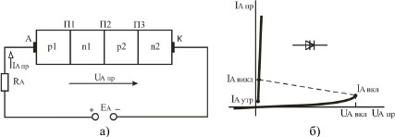
Диністор може перебувати у двох станах: вимкненому, або закритому, яке характеризується значним падінням напруги на диністорі та протіканням малих струмів через нього, тобто великим опором, і увімкненому, або відкритому, яке характеризується малим падінням напруги на диністорі та протіканням значних струмів через нього, тобто малим опором.

Рисунок 1 – Диністор: а – схема увімкнення;
б – вольт-амперна характеристика та умовне графічне позначення
Для вимикання диністора необхідно зменшити прямий струм до значення І_{А} _{ПР} < I_{А} _{УТР}, (де I_{А} _{УТР} – струм утримання – мінімальний прямий струм, при якому диністор ще залишається в увімкненому стані) або подати на прилад напругу зворотної полярності.
Триелектродний тиристор (триністор) – це керований напівпровідниковий прилад, що має три зовнішні виводи (анод, катод та керуючий електрод).
На відміну від диністора триністор має додатковий електрод – КЕ, який називають керуючим.
Від додаткового зовнішнього джерела ЕК за рахунок струму керування I_{КЕР} через керуючий електрод в базу р₂ вводиться додаткова кількість основних носіїв заряду – дірок (рисунок 2, а). Це дозволяє вмикати триністор при меншому значенні U_{А} _{ВМИК}, ніж диністор (рисунок 2, б). Подаючи через керуючий електрод пряму напругу на перехід П3, що працює в прямому напрямку, можна регулювати значення напруги U_{А} _{ВМИК}. Чим більше струм, що протікає через керуючий електрод I_{КЕР}, тим нижче напруга U_{А} _{ВМИК}.
Умова вмикання тріодного тиристора U_{А} _{ПР} ≥ U_{А} _{ВМИК} при I_{КЕР} = const, I_{А} _{ПР} ≥ I_{А} _{ВИМ}, де I_{А} _{ВИМ} – струм вимикання – мінімальний прямий струм, що підтримує тиристор в увімкненому стані безпосередньо після його вмикання і зняття струму керування.
Для вимикання триністора необхідно зменшити прямий струм до значення I_{А} _{ПР} < I_{А} _{УТР} (де I_{А} _{УТР} – струм утримання – мінімальний прямий струм увімкненого тиристора при розімкненому колі керування) або подати на прилад напругу зворотної полярності.
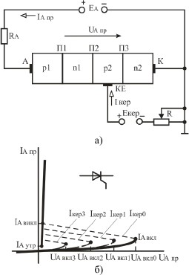
Симетричний тиристор (симістор) – це керований напівпровідниковий прилад, який має однакові ВАХ при різних полярностях прикладеної напруги і, який проводить струм в обох напрямках.
Рисунок 2 - Триністор: а – структура та схема увімкнення;
б – вольт-амперна характеристика та умовне графічне позначення
Основою симетричного тиристора є кремнієва монокристалічна структура, що складається з п'яти областей з електропровідностями р- і n-типу, які послідовно чергуються, і утворюють чотири р-n-переходи (рисунок 3, а).
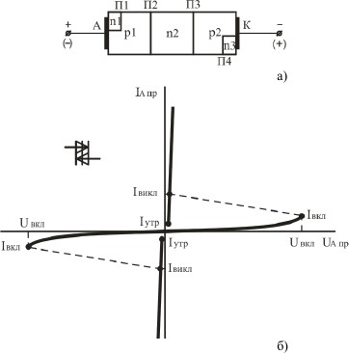
Рисунок 3 - Симістор: а – структура; б – вольт-амперна характеристика та умовне графічне позначення

Основні параметри тиристорів:
- напруга вмикання U_{ВКЛ} – це пряма напруга, при якій тиристор переходить із закритого у відкритий стан при розімкненому колі керуючого електроду;
- струм вмикання I_{ВКЛ} – це таке значення прямого струму через тиристор, вище за яке тиристор переходить у відкритий стан при розімкненому колі керуючого електроду;
- максимально допустимий струм у відкритому стані I_{ПР} _{МАХ} – максимальне значення струму у відкритому стані, при якому забезпечується задана надійність тиристора;
- залишкова напруга U_{ПР} – значення напруги на тиристорі, що знаходиться у відкритому стані при проходженні через нього максимально допустимого струму;
- струм утримання IУТР – мінімальний прямий струм увімкненого тиристора при розімкненому колі керування, нижче за який тиристор переходить у непровідний стан;
- час вмикання t_{ВКЛ};
- час вимикання t_{ВИКЛ}.
Застосування тиристорів обумовлене в основному двома їх властивостями: 1 – наявністю ділянки від’ємного диференційного опору;
2 – наявністю двох стійких станів. Перша властивість дозволяє використовувати тиристори в підсилювальних і генераторних схемах, а друга
– застосовувати їх в ключових і перемикаючих електронних пристроях різного призначення, в керованих випрямлячах.

Матеріальне та методичне забезпечення лабораторних робіт
Прилади та обладнання:
- Лабораторний пристрій К4826.
- Тиристор КУ 101А.
- Вольтметр постійного струму 30 В.
- Міліамперметр постійного струму 300 мА.
- Міліамперметр постійного струму 50 мА.
- Резистори ПЕВ-7,5-200 Ом. Методичне та програмне забезпечення:
  - Інструкція до даної лабораторної роботи одна для кожного робочого місця.
  - Бланки звітів по даній лабораторній роботі - по одній на кожного студента. https://www.youtube.com/watch?v=GL5xlOK58ZA&t=62s https://www.youtube.com/watch?v=RPj-3OMf48E&t=308s

Організаційно-методичні вказівки щодо ведення роботи

- Вивчіть лекційний матеріал, згідно з робочою навчальною програмою.
- Підготуйтеся до відповідей на контрольні питання, розміщені в кінці інструкції.
- Підготуйте звіт про дану лабораторну роботу.
- Ознайомитися зі складом обладнання робочого місця.
- Вивчити опис лабораторного приладу для електротехніки К4826.
- Провести необхідні дослідження і вимірювання в порядку, викладеному в звіті до лабораторної роботи.
- Підготуйте звіт для перевірки викладачем і отримання оцінки.

Контрольні питання

- Поясніть призначення перемикаючих приладів.
- Наведіть конструкцію та поясніть принцип дії диністора.
- Наведіть умовне графічне позначення та вольт-амперну характеристику диністора. Поясніть, що таке зона від’ємного опору вольт-амперної характеристики?
- Наведіть конструкцію та поясніть принцип дії триністора.
- Наведіть вольт-амперну характеристику та умовне графічне позначення триністора.
- Наведіть конструкцію та поясніть принцип дії симістора.
- Наведіть вольт-амперну характеристику та умовне графічне позначення симістора.
- Назвіть основні параметри тиристорів.
- Поясніть, які умови необхідно виконати для вмикання та вимикання тиристорів.
- Наведіть найпростішу схему однофазного однопівперіодного керованого випрямляча з використанням триністора. Поясніть за допомогою часових діаграм принцип її роботи.
Інструкція до виконання лабораторної роботи №4

" Дослідження напівпровідникового оптрона"

Цілі лабораторної роботи
- Вивчення будови та схем включення оптрона у електричне коло.
- Дослідження характеристик різних типів оптронів.
- Прищеплення навичок аналізу та узагальнення отриманих результатів.
- Отримання практичних навичок роботи з контрольно-вимірювальними приладами, обладнанням, апаратурою, технічною документацією.

Основні теоретичні відомості
Оптрон представляє собою комбінацію світлодіода, який випромінює світло під дією електричного струму і фотоприймача (фотодіода, фототранзистора, фототиристора), що генерує чи змінює струм під дією випромінювання.
На рисунку 1 наведені схемні зображення оптоелектронних пар: діодної (а), транзисторної (б) і тиристорної (в). Оптрони широко використовуються в електронній апаратурі для гальванічного розмежування електронних кіл.
Використання оптронів дозволяє підвищити завадостійкість апаратури, забезпечує спільну роботу пристроїв, які находяться під різними потенціалами.

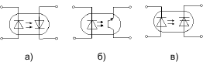
Рисунок 1
Основною ознакою оптрона є великий опір ізоляції між вхідними і вихідними електричними колами, що становить (10¹²÷10²⁴) Ом. Це дає змогу за допомогою сигналів малої потужності керувати високими напругами до 1500 В і струмами до 300 А. До характеристик оптопар також відносять коефіцієнт пересилання за струмом Кі (від сотих у фотодіодних до 10 у фототранзисторних) і час перемикання (від 2·10⁻³ с у фототранзисторних до 10⁻⁸ с у фотодіодних).
Маркування оптронів здійснюється так:
- перша літера - матеріал напівпровідника (найчастіше використовуваний
- сполуки галію, тоді літера А);
- друга літера - О (оптопара);
- третя літера - тип фотоприймача (Д - фотодіод, Т - фото-транзистор, У - тиристор, Р - з відкритим оптичним каналом);
- три цифри - номер приладу;
- остання літера - класифікація за параметром.
Якщо на оптопарі є напис АОТ121Б, то це - оптопара діод-транзистор на сполуці галію, номер 121 Б, група параметрів Б.
Пристрої на оптронах, придатних для передачі аналогових сигналів, широко використовуються як комутатори в лініях телефонного зв’язку, в медичній електроніці, ланцюгах зв'язку датчиків різних фізичних параметрів з обчислювальними машинами.
Оптимальними комбінаціями випромінювача та фотоприймача в оптроні вважаються такі:
- Випромінювач — світлодіод на основі GаАs(Zn), Аlх Gа1-х Аs. Фото-приймач — р-і-n-фотодіод на основі Sі.
- Випромінювач — світлодіод на основі GаР(N), GаАsх Р1-х. Фотоприймач — фотодіод Шоттки на основі Sі.
- Випромінювач — гетеросвітлодіод на основі АlхGа1-хАs. Фотоприймач
—гетерофотодіод на основі АlхGа1-хАs.
- Випромінювач — світлодіод на основі GаАs(Sі). Фотоприймач — фототранзистор та фототиристор на основі Sі.
- Випромінювач — світлодіод на основі GаР та GаАsх Р1-х. Фотоприймач
— фоторезистори на основі СdS та СdSе.
Ці пари випромінювач — приймач і є базовими елементами більшості оптронів, що випускаються серійно.

Матеріальне і методичне забезпечення лабораторної роботи
Прилади та обладнання:
- Лабораторний прилад К4826.
- Оптрон АОУ 103А.
- Вольтметр постійного струму 30 В.
- Міліамперметр постійного струму 50 мА 2 штуки.
- Резистори МЛТ та СП.
Методичне та програмне забезпечення:
- Інструкція до даної лабораторної роботи одна для кожного робочого місця.
- Бланки звітів по даній лабораторній роботі - по одній на кожного студента.
https://www.youtube.com/watch?v=YaE6R8epm2Y

Організаційні і методичні вказівки по проведенню лабораторної роботи
- Вивчіть лекційний матеріал, згідно з робочою навчальною програмою.
- Підготуйтеся до відповідей на контрольні питання, розміщені в кінці інструкції.
- Підготуйте звіт про дану лабораторну роботу.
- Ознайомитися зі складом обладнання робочого місця.
- Вивчити опис лабораторного стенду для електротехніки К4826.
- Провести необхідні дослідження і вимірювання в порядку, викладеному в звіті до лабораторної роботи.
- Підготуйте звіт для перевірки викладачем.

Контрольні питання
- Принцип роботи оптрону
- Типи оптронів за видом фотоприймача
- Оптрони з прямим електричним і зворотним негативним оптичним зв'язками
- Оптрони з зовнішнім прямим оптичним та прямим електричним зв'язками
- Оптрони з прямим електричним і позитивним зворотним оптичним зв'язками
- Тригерний режим у опротні
- Які переваги та недоліки оптронів при використанні їх у функ-ціональній мікроелектроніці?
- Оптоелектронний підсилювач сигналів
- Принцип роботи логічних функцій на оптронах
- Поясніть роботу оптронного реле.
- Які функціональні пристрої дискретної техніки можна реалізувати на оптронах?
- Наведіть приклади використання оптронів при створенні функціональних аналогових пристроїв.
- Принцип роботи оптоелектронного перетворювача оптичного відображення.
- Як треба підбирати оптоелектронну пару для перетворення оптичного відображення?
- Оптимальні оптронні пари.
Інструкція до виконання лабораторної роботи №5

«Дослідження підсилювача постійного струму»

Цілі лабораторної роботи
- Вивчення принципу роботи і методів розрахунку підсилювальних каскадів на біполярних транзисторах.
- Дослідження підсилювачів на біполярних транзисторах, увімкнених за схемою із спільним емітером.
- Прищеплення навичок аналізу та узагальнення отриманих результатів.
- Отримання практичних навичок роботи з контрольно-вимірювальними приладами, обладнанням, апаратурою, технічною документацією.

Основні теоретичні відомості
Підсилювачем називають пристрій, який призначений для збільшення параметрів електричного сигналу (напруги, струму, потужності).
Основними елементами схеми (рисунок 1) є джерело живлення Е_{К}, керуючий елемент – транзистор VT і резистор R_{K}. Ці елементи утворюють головне коло підсилювального каскаду, в якому за рахунок протікання керованого по колу бази колекторного струму створюється підсилена змінна напруга на виході схеми. Решта елементів виконує допоміжну роль. Конденсатори С_{Р1}, С_{Р2} є роздільними. Функція конденсаторів С_{Р1}, С_{Р2} зводиться до пропускання змінної складової напруги і затримання постійної складової.
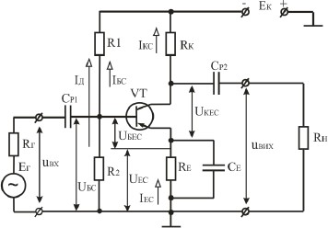
Рисунок 1 – Схема підсилювального каскаду на біполярному транзисторі, увімкненого за схемою із спільним емітером
Резистори R₁, R₂ використовуються для задання режиму спокою каскаду. Оскільки біполярний транзистор керується струмом, то струм спокою (в даному випадку струм I_{КС}) створюється заданням відповідної величини струму бази спокою I_{БС}. Резистор R₁ призначений для створення
кола протікання струму I_{БС}. Спільно з R₂ резистор R₁ забезпечує початкову напругу на базі UБС відносно затискача «+ЕК» джерела живлення.
При забезпеченні режиму роботи транзистора необхідно здійснити температурну стабілізацію положення робочої точки (зменшити вплив температури на початкове положення робочої точки). З цією метою в емітерне коло введений резистор R_{Е}, на якому створюється напруга від’ємного зворотного зв'язку ВЗЗ за постійним струмом U_{RЕ}. Для усунення ВЗЗ за змінним струмом за наявності вхідного змінного сигналу резистор шунтують конденсатором С_{Е}.
Принцип дії каскаду з полягає в наступному. При підключенні до входу підсилювача джерела синусоїдальної напруги е_{Г} на базі транзистора з'являється синусоїдальна напруга u_{ВХ}, яка змінює початкову напругу U_{БЕС}. Під впливом напруги u_{ВХ} в колі бази з'являється змінна складова струму i_{Б~}, яка викликає появу змінної складової струму в колі колектора i_{К~}= β×i_{Б~}. За рахунок падіння напруги на резисторі R_{К} створюється змінна складова напруги на колекторі, яка через конденсатор С_{Р2} передається на вихід каскаду – в коло навантаження R_{Н}. Для змінного струму резистори R_{К} і R_{Н} увімкнені паралельно.
Аналіз каскаду за постійним струмом проводять графоаналітичним методом. Графічні побудови проводяться за допомогою вихідних (колекторних) характеристик транзистора (рисунок 2).
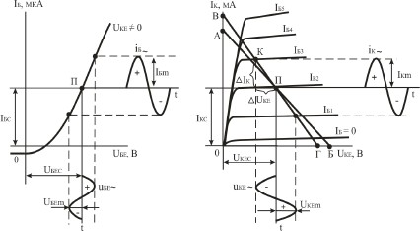
Рисунок 2 – Розрахунок підсилювального каскаду на біполярному транзисторі графоаналітичним методом

На вихідних характеристиках проводять лінію навантаження каскаду за постійним струмом (АБ). Аналітично залежність U_{КЕС} = f(І_{КС}) знаходять з рівняння, що характеризує баланс напруги у вихідному колі каскаду:
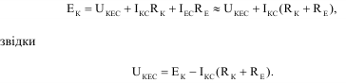
Побудову лінії навантаження каскаду за постійним струмом проводять по двох точках, що характеризують режим холостого ходу (точка Б) і короткого замикання (точка А) вихідного кола каскаду. Для точки Б: І_{КС}
= 0, U_{КЕС} = Е_{К}; для точки А: U_{КЕС} = 0, І_{КС} = Е_{К}/(R_{К} +R_{Е}).
Вибравши по вхідній (базовій) характеристиці І_{Б} = f(U_{БЕ}) необхідне значення струму бази спокою І_{БС}, визначаємо координати точки П перетину відповідної вихідної характеристики при І_{Б} = І_{БС} з лінією навантаження каскаду за постійним струмом (рисунок 2).
Початкове положення робочої точки забезпечується дільником напруги, що складається з резисторів R₁ і R₂, значення яких визначаються співвідношеннями:
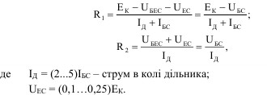
При визначенні змінних складових вихідної напруги каскаду і колекторного струму транзистора використовують лінію навантаження каскаду за змінним струмом. Опір каскаду за змінним струмом визначається опорами резисторів R_{К} і R_{Н}, які увімкнені паралельно, тобто:
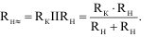
Опір навантаження каскаду за постійним струмом більший ніж за змінним струмом.
Оскільки за наявності вхідного сигналу напруга і струм транзистора являють собою суми постійних і змінних складових, лінія навантаження за змінним струмом проходить через точку спокою П (рисунок 2). Нахил лінії навантаження за змінним струмом (ВГ) буде більший, ніж за постійним струмом. Лінію навантаження за змінним струмом будують за відношенням прирощень напруг до струму:
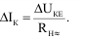
Задану величину ∆U_{КЕ} відкладають ліворуч від точки спокою П (рисунок 2), визначене значення ∆І_{К} відкладають вгору від струму І_{КС} (точка К). З'єднавши точки К і П прямою отримують лінію навантаження ВГ за змінним струмом.
Під час подачі на вхід каскаду напруги u_{ВХ} в базовому колі транзистора створюється змінна складова струму i_{Б~}, яка пов'язана з напругою u_{ВХ} вхідною характеристикою транзистора. Оскільки струм колектора через коефіцієнт β пропорційно залежить від струму бази, в колекторному колі транзистора створюється змінна складова струму i_{К~} і змінна вихідна напруга u_{ВИХ}, яка пов'язана із струмом i_{К~} лінією навантаження за змінним струмом. Робоча точка переміщується вниз від точки спокою П при позитивній півхвилі вхідної напруги і вгору – при
негативній півхвилі.

Матеріальне і методичне забезпечення лабораторної роботи
Прилади і обладнання:
- Стенд лабораторний К4826.
- Вольтметр постійного струму 3 V.
- Вольтметр змінного струму 150 V (ИП2).
- Транзистори, резистори та конденсатори у відповідності до принципової схеми підсилювача постійного струму.
Методичне та програмне забезпечення:
- Інструкція до даної лабораторної роботи одна для кожного робочого місця.
- Бланки звітів по даній лабораторній роботі - по одній на кожного студента.
https://www.youtube.com/watch?v=3ijBYaMX-P4&t=120s https://www.youtube.com/watch?v=5cVKYauCYTc&t=358s https://www.youtube.com/watch?v=DTHrbJqLPjk&t=980s https://www.youtube.com/watch?v=fqXKwZsh3wU

Організаційні і методичні вказівки по проведенню лабораторної роботи
- Вивчіть лекційний матеріал, згідно з робочою навчальною програмою.
- Підготуйтеся до відповідей на контрольні питання, розміщені в кінці інструкції.
- Підготуйте звіт про дану лабораторну роботу.
- Ознайомитися зі складом обладнання робочого місця.
- Вивчити опис лабораторного стенду для електротехніки К4826.
- Провести необхідні дослідження і вимірювання в порядку, викладеному в звіті до лабораторної роботи.
- Підготуйте звіт для перевірки викладачем.

Контрольні питання
- Поясніть призначення підсилювачів.
- Наведіть класифікацію підсилювачів.
- Назвіть основні параметри підсилювачів.
- Назвіть режими роботи підсилювальних каскадів та поясніть чим вони забезпечуються.
- Наведіть визначення режиму спокою підсилювального каскаду.
- Наведіть схеми задання режиму спокою підсилювального каскаду і поясніть принцип їх дії.
- Поясніть, чому виникає потреба в температурній стабілізації підсилювального каскаду і як вона забезпечується?
- Поясніть при якому способі увімкнення біполярного транзистора можна забезпечити найбільше підсилення потужності в підсилювальному каскаді?
- Наведіть схему підсилювального каскаду на біполярному транзисторі, увімкненого за схемою із спільним емітером. Поясніть призначення елементів схеми та принцип роботи підсилювального каскаду.
- Що таке «дрейф нуля» підсилювача постійного струму? Чинники
«дрейфа нуля».
- Способи усунення «дрейфа нуля».
- Поясніть, як зміниться положення робочої точки і параметри режиму спокою підсилювального каскаду при зміні: величини опору резистора RК; напруги живлення ЕК; коефіцієнта підсилення β; струму бази IБ?
Інструкція до виконання лабораторної роботи №6

«Дослідження операційного підсилювача»

Цілі лабораторної роботи
- Вивчення принципу дії операційного підсилювача (ОП).
- Дослідження пристроїв на операційних підсилювачах.
- Прищеплення навичок аналізу та узагальнення отриманих результатів.
- Отримання практичних навичок роботи з контрольно-вимірювальними приладами, обладнанням, апаратурою, технічною документацією.

Основні теоретичні відомості

Операційний підсилювач – це підсилювач постійного струму з великим коефіцієнтом підсилення, який охоплений колом ВЗЗ, що визначає основні якісні показники і характер операцій, які виконує підсилювач.
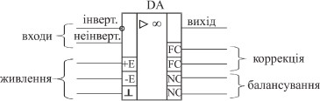
Рисунок 1 – Умовне позначення операційного підсилювача (ОП)
Один з входів підсилювача називається інвертуючим, а другий – неінвертуючим. При подачі сигналу на неінвертуючий вхід прирощення вихідного сигналу співпадає за знаком (фазою) з прирощенням вхідного сигналу. Якщо ж сигнал поданий на інвертуючий вхід, то прирощення вихідного сигналу має зворотний знак (протилежний за фазою) в порівнянні з прирощенням вхідного сигналу. Інвертуючий вхід часто використовують для введення в ОП зовнішніх ВЗЗ.
Сучасний операційний підсилювач виконується на базі інтегральної мікросхеми операційного підсилювача ІМС ОП, до виводів якої, окрім кола ВЗЗ, приєднуються джерела живлення, джерела вхідних сигналів, опір навантаження, кола корекції частотних характеристик ОП і інші кола. Операційні підсилювачі застосовуються в підсилювальній техніці, пристроях генерації сигналів синусоїдальної і імпульсної форми, в стабілізаторах напруги, активних фільтрах і т. д.
Основні параметри OП:
- коефіцієнт підсилення напруги 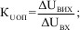
- вхідна напруга зміщення нуля – значення напруги на вході ОП, при якому U_{ВИХ} = 0;
- вхідний опір R_{ВХ};
- вихідний опір R_{ВИХ};
- максимальна вихідна напруга U_{ВИХmax};
- максимальний вихідний струм I_{ВИХmax};
- максимальний споживаний струм I_{СПОЖ.max};
- напруга живлення U_{ЖИВ}(U_{ЖИВ} = +-3 …+-15В) ;
- споживана потужність Р_{СПОЖ}.
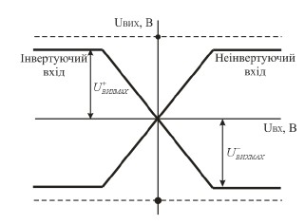
Рисунок 2 – Амплітудна характеристика ОП
Схема інвертуючого підсилювача на основі ОП наведена на рисунку 3.
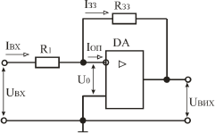
Рисунок 3

У цій схемі вхідний сигнал подається на інвертуючий вхід ОП, а його неінвертуючий вхід зв'язується із спільною точкою входу і виходу схеми (заземлюється). Підсилювач називається інвертуючим, оскільки вихідна напруга інвертована (знаходиться в протифазі) по відношенню до вхідної напруги UВХ . Від’ємний зворотний зв'язок (паралельний за напругою) створюється за допомогою резистора RЗЗ.
Коефіцієнт підсилення за напругою інвертуючого підсилювача з паралельним зворотним зв'язком визначається параметрами тільки пасивної частини схеми:
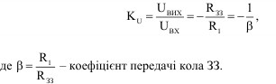
Неінвертуючий підсилювач (рисунок 4) містить послідовний ВЗЗ за напругою (резистор RЗЗ), який поданий за інвертуючим входом; вхідний сигнал подається на неінвертуючий вхід ОП.

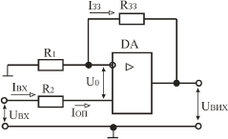
Рисунок 4 – Схема неінвертуючого підсилювача на основі ОП Коефіцієнт підсилення неінвертуючого підсилювача:
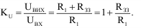

Матеріальне і методичне забезпечення лабораторної роботи
Прилади та обладнання:
- Лабораторний прилад К4826.
- Операційний підсилювач К140УД6.
- Вольтметр змінного струму 30 V.
- Вольтметр змінного струму 3 V. Методичне та програмне забезпечення:
  - Інструкція до даної лабораторної роботи одна для кожного робочого місця.
  - Бланки звітів по даній лабораторній роботі - по одній на кожного студента.
https://www.youtube.com/watch?v=1BzEeF3JAs4&t=29s https://www.youtube.com/watch?v=C9dBbrtpcNc&t=347s https://www.youtube.com/watch?v=zR2wLDnxnFo&t=28s https://www.youtube.com/watch?v=dV70X7JBeXI&t=31s

Організаційні і методичні вказівки по проведенню
лабораторної роботи
- Вивчіть лекційний матеріал, згідно з робочою навчальною програмою.
- Підготуйтеся до відповідей на контрольні питання, розміщені в кінці інструкції.
- Підготуйте звіт про дану лабораторну роботу.
- Ознайомитися зі складом обладнання робочого місця.
- Вивчити опис лабораторного стенду для електротехніки К4826.
- Провести необхідні дослідження і вимірювання в порядку, викладеному в звіті до лабораторної роботи.
- Підготуйте звіт для перевірки викладачем.

Контрольні питання

- Поясніть призначення підсилювачів постійного струму.
- Поясніть, що таке операційний підсилювач і як він побудований?
- Поясніть призначення операційних підсилювачів.
- Наведіть умовне графічне позначення та поясніть призначення виводів операційного підсилювача.
- Наведіть основні параметри і характеристики операційного підсилювача.
- Наведіть схему та поясніть принцип дії інвертуючого підсилювача на ОП.
- Наведіть схему та поясніть принцип дії неінвертуючого підсилювача на ОП.
- Наведіть схеми та поясніть принцип дії інвертуючого і неінвертуючого суматорів на ОП.
- Наведіть схему та поясніть принцип дії інтегруючого підсилювача на ОП.
- Наведіть схему та поясніть принцип дії диференціюючого підсилювача на ОП.
- Поясніть, яку роль виконує зворотний зв’язок в операційному підсилювачі?
- Поясніть, як впливає зворотний зв’язок в операційному підсилювачі на його передатну характеристику?
- Поясніть, у чому полягає відмінність операційних підсилювачів від звичайних?
Інструкція до виконання лабораторної роботи №7

«Дослідження генератора гармонійних коливань»

Цілі лабораторної роботи
- Вивчення принципу роботи генераторів синусоїдальних) коливань.
- Дослідження генераторів синусоїдальних (гармонійних) коливань.
- Прищеплення навичок аналізу та узагальнення отриманих результатів.
- Отримання практичних навичок роботи з контрольно-вимірювальними приладами, обладнанням, апаратурою, технічною документацією.

Основні теоретичні відомості

Генератор синусоїдальних (гармонійних) коливань – це електронний пристрій, який перетворює електричну енергію джерела постійного струму в енергію електричних синусоїдальних коливань заданої частоти.
Розрізняють генератори синусоїдальних коливань з незалежним збудженням і з самозбудженням (автогенератори). Залежно від частоти коливань, що генерується, генератори підрозділяються на низькочастотні (від 10 Гц до 100 кГц), високочастотні (від 100 кГц до 100 МГц) та надвисокочастотні (понад 100 МГц). За типом частотно-вибіркової ланки, які задають частоту коливань, генератори гармонійних коливань поділяються на LC- і RC-генератори.
Будь-яким автогенератором електричних коливань є підсилювач, який охоплений колом додатного зворотного зв’язку.
Умовою існування в генераторі незатухаючих електричних коливань є рівняння:
Ця умова підрозділяється на умову балансу амплітуд (К_{U} ·β = 1) і на умову балансу фаз (φ_{U} + φ_{β} = 2πn, де n = 0, 1, 2, 3,…).
LC-генератори призначені для генерування сигналів високої частоти (понад декілька десятків кілогерц). LC-генератори містять в ланцюзі ДЗЗ резонансний контур LC, параметри якого визначають частоту коливань вихідної напруги:
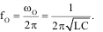
Для отримання гармонійних коливань низької частоти (до одиниць герц) застосовують генератори, у яких в ланці ЗЗ використовуються частотно-вибіркові кола, що складені з резисторів і конденсаторів. Частотно-вибірковими ланками, які найчастіше використовуються в RC-генераторах, є Г-подібні RC-кола, міст Віна та подвійний Т-подібний міст.
Схема моста Віна і його характеристики наведені на рисунку 1.
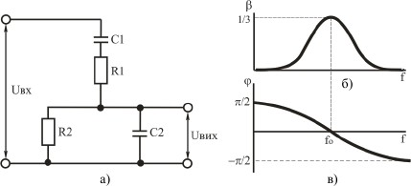
Рисунок 1 – Міст Віна та його характеристики: а – схема; б – амплітудно-частотна характеристика β = f(f);
в – фазо-частотна характеристика φ = f(f)

На деякій частоті f₀, частоті квазірезонансу, коефіцієнт передачі β має максимальне значення β ₀ = 1/3, а зсув фаз φ між вхідною і вихідною напругою рівний нулю φ = 0.
Частота генерації в схемі рівна квазірезонансній частоті частотно-вибіркової ланки, яка визначається із співвідношення:
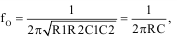
де R1 = R2 = R і C1 = C2 = C.
Схема RC-генератора на операційному підсилювачі з мостом Віна наведена на рисунку 2.
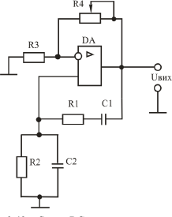
Рисунок 2

Ланка частотно-вибіркового зворотного зв'язку повинна бути увімкнена між виходом і неінвертуючим входом ОП. Резистори R3 і R4 призначені для отримання необхідного коефіцієнта підсилення. За допомогою змінного резистора R4 можна змінювати коефіцієнт
підсилення підсилювача, добиваючись при цьому найменших нелінійних викривлень коливань, що генеруються.
Оскільки на частоті генерації f₀ коефіцієнт передачі моста Віна β = 1/3, самозбудження генератора можливе при К_{U} > 3.

Матеріальне і методичне забезпечення лабораторної роботи

Прилади і обладнання:
- Стенд лабораторний К4826.
- Електронно-променевий осцилограф Н-313.
- Транзистори, резистори та конденсатори у відповідності до принципової схеми.
Методичне та програмне забезпечення:
- Інструкція до даної лабораторної роботи одна для кожного робочого місця.
- Бланки звітів по даній лабораторній роботі - по одній на кожного студента. https://www.youtube.com/watch?v=Nk9ODUzom_k&t=53s https://www.youtube.com/watch?v=FnyM2oEWHMU

Організаційні і методичні вказівки по проведенню лабораторної
  - Вивчіть лекційний матеріал, згідно з робочою навчальною програмою.
  - Підготуйтеся до відповідей на контрольні питання, розміщені в кінці інструкції.
  - Підготуйте звіт про дану лабораторну роботу.
  - Ознайомитися зі складом обладнання робочого місця.
  - Вивчити опис лабораторного стенду для електротехніки К4822-2.
  - Провести необхідні дослідження і вимірювання в порядку, викладеному в звіті до лабораторної роботи.
  - Підготуйте звіт для перевірки викладачем.

Контрольні питання
- Поясніть призначення генераторів синусоїдальних коливань.
- Наведіть класифікацію генераторів синусоїдальних коливань.
- Наведіть структурну схему генератора синусоїдальних коливань.
- Наведіть умови режиму генерації генераторів синусоїдальних коливань.
- Наведіть основні параметри і характеристики генераторів синусоїдальних коливань.
- Поясніть призначення LC- та RC-генераторів.
- Наведіть схему моста Віна, його амплітудно- і фазо-частотну характеристики.
- Наведіть схему подвійного Т-подібного моста, його амплітудно-частотну характеристику.
- Наведіть схему RC-генератора з подвійним Т-подібним мостом на операційному підсилювачі. Поясніть призначення елементів і принцип роботи схеми.
- Наведіть схему RC-генератора з мостом Віна на операційному підсилювачі. Поясніть призначення елементів і принцип роботи схеми.
Інструкція до виконання лабораторної роботи №8

«Дослідження схеми мультивібратора»

Цілі лабораторної роботи
- Дослідження схеми імпульсного генератора.
- Вивчення характеристик мультивібратора та параметрів імпульсів, які він генерує.
- Отримання практичних навичок роботи з контрольно-вимірювальними приладами, обладнанням, апаратурою, технічною документацією.

Основні теоретичні відомості

Мультивібратор – це пристрій, який призначений для генерування періодичної послідовності імпульсів напруги прямокутної форми з необхідними параметрами (амплітудою, тривалістю, частотою надходження та ін.).
Подібно до генераторів синусоїдальних коливань, мультивібратори працюють в режимі самозбудження: для формування імпульсного сигналу в мультивібраторах не потрібна зовнішня дія, наприклад подача вхідних сигналів. Процес отримання імпульсної напруги ґрунтується на перетворенні енергії джерела постійного струму.
Мультивібратори можуть працювати в одному з трьох режимів: 1) очікування; 2) автоколивань; 3) синхронізації.
Мультивібратор, що працює в режимі очікування, називають одновібратором.
На рисунку 1 наведена схема і часові діаграми роботи симетричного мультивібратора на ОП. Мультивібратор виконаний на основі інвертуючого тригера Шмітта, в якому від’ємний зворотний зв'язок здійснюється через RC-коло, а додатний через дільник на резисторах R1 і R2. Автоколивальний режим роботи створюється завдяки підключенню до інвертуючого входу ОП часозадавальної ланки з конденсатора С і резистора R.
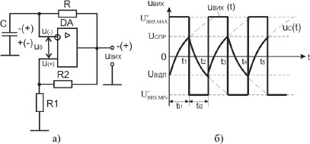
Рисунок 1 – Симетричний мультивібратор на операційному підсилювачі: а – схема; б – часові діаграми роботи
Частота надходження імпульсів симетричного мультивібратора:

Тривалість імпульсу мультивібратора:
А період Т = 2t_{і}.
Одновібратор (очікуючий мультивібратор) – це пристрій, який призначений для формування імпульсу напруги прямокутної форми з необхідною тривалістю і амплітудою при дії на вході короткого запускаючого імпульсу.
На рисунку 2 наведена схема одновібратора на ОП і часові діаграми його роботи. Її основою служить схема мультивібратора рисунок 1, в якій для створення роботи в режимі очікування паралельно конденсатору С увімкнений діод VD1. При показаному на рисунку 2 напрямі увімкнення діода VD1 схема запускається вхідним імпульсом напруги позитивної полярності.
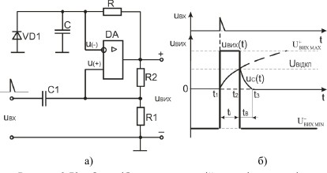
Рисунок 2 – Одновібратор на операційному підсилювачі: а – схема; б – часові діаграми роботи

Тривалість імпульсу, що формується одновібратором: Час відновлення одновібратора:

Матеріальне і методичне забезпечення лабораторної роботи

Прилади та обладнання:
- Стенд лабораторний К4826.
- Електронно-променевий осцилограф Н-313.
- Транзистори, резистори та конденсатори у відповідності до принципової схеми.

Методичне та програмне забезпечення:
- Інструкція до даної лабораторної роботи одна для кожного робочого місця.
- Бланки звітів по даній лабораторній роботі - по одній на кожного студента.
https://www.youtube.com/watch?v=9Lptifnwcy8 https://www.youtube.com/watch?v=FnCQwbM4h50 https://www.youtube.com/watch?v=wQAEjAAukeQ https://www.youtube.com/watch?v=sow4WNJGn48

Організаційні і методичні вказівки по проведенню лабораторної
  - Вивчіть лекційний матеріал, згідно з робочою навчальною програмою.
  - Підготуйтеся до відповідей на контрольні питання, розміщені в кінці інструкції.
  - Підготуйте звіт про дану лабораторну роботу.
  - Ознайомитися зі складом обладнання робочого місця.
  - Вивчити опис лабораторного стенду для електротехніки К4822-2.
  - Провести необхідні дослідження і вимірювання в порядку, викладеному в звіті до лабораторної роботи.
  - Підготуйте звіт для перевірки викладачем.

Контрольні питання
- Наведіть визначення електричного імпульсу. Наведіть форми імпульсних сигналів.
- Наведіть параметри імпульсів та їх послідовностей.
- Поясніть призначення компараторів.
- Наведіть умовне графічне позначення та передатну характеристику компаратора.
- Наведіть схему компаратора на операційному підсилювачі та поясніть принцип її роботи.
- Поясніть призначення тригера Шмітта.
- Наведіть умовне графічне позначення та передатну характеристику тригера Шмітта.
- Наведіть схему тригера Шмітта на операційному підсилювачі та поясніть принцип її роботи.
- Поясніть призначення мультивібраторів.
- Назвіть режими роботи мультивібраторів.
- Наведіть схему симетричного мультивібратора на операційному підсилювачі. Поясніть призначення елементів і принцип роботи схеми.
- Наведіть схему несиметричного мультивібратора на операційному підсилювачі. Поясніть призначення елементів і принцип роботи схеми.
- Поясніть, яка відмінність між симетричним і несиметричним мультивібраторами?
- Поясніть, чим визначається тривалість імпульсів мультивібратора? Як визначити частоту імпульсів мультивібратора?
- Поясніть призначення одновібраторів.
- Наведіть схему одновібратора на операційному підсилювачі. Поясніть призначення елементів і принцип роботи схеми.
- Назвіть основні параметри мультивібраторів, одновібраторів.
- Поясніть, як зміняться параметри імпульсної напруги симетричного мультивібратора на базі операційного підсилювача при збільшенні опору резистора в колі від’ємного зворотного зв'язку; зменшенні ємності конденсатора?
- Поясніть, як зміняться параметри імпульсної напруги одновібратора на базі операційного підсилювача при збільшенні опору резистора в колі від’ємного зворотного зв'язку; збільшенні ємності конденсатора часозадавальної ланки; зміні напрямку включення діода?
Інструкція до виконання лабораторної роботи №9

«Дослідження мостової схеми випрямляча напруги»

Цілі лабораторної роботи
- Вивчення принципу роботи і дослідження схем однофазних випрямлячів.
- Дослідження впливу ємності конденсатора згладжувального фільтра на форму і величину випрямленої напруги.
- Прищеплення навичок аналізу та узагальнення отриманих результатів.
- Отримання практичних навичок роботи з контрольно-вимірювальними приладами, обладнанням, апаратурою, технічною документацією.

Короткі теоретичні відомості
Сучасні радіоелектронні пристрої містять велику кількість транзисторів, електронно-променевих приладів, фотоелементів, ІМС, Усі вони споживають електроенергію постійного струму, що дістають від випрямлячів.
У сучасній апаратурі застосовуються одно- та двофазні, двотактні й інші типи випрямлячів.
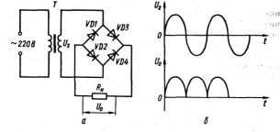
Найпростіший однопівперіодний випрямляч складається з послідовно ввімкнених джерела живлення, діода та активного навантаження. У цій схемі змінний струм проходить через випрямляч і опір навантаження протягом однієї половини періоду. Стала складова випрямленої напруги на навантаженні значно менша від діючої напруги змінного струму. При однопівперіодному випрямлянні цей струм сильно пульсує. Тому однофазні однотактні випрямлячі застосовуються в схемах, не критичних до великих пульсацій струму, їх використовують у телевізорах, ПЗЧ та вимірювальних приладах.

Рисунок 1 – Мостовий випрямляч: а – схема; б – графіки напруг Найбільше поширення в апаратурі дістала однофазна
однотактна (мостова) схема випрямляча (рисунок 1, а). Тут первинна обмотка трансформатора вмикається в мережу однофазного змінного струму, а до вторинної обмотки приєднуються чотири випрямні діоди, з'єднані за схемою моста, причому в одну діагональ моста вмикається
вторинна обмотка силового трансформатора, в іншу — опір навантаження. Через навантаження випрямлений струм проходить за два півперіоди (рисунок 1, б). Мостова схема випрямляча має ряд переваг: у ній краще використовується трансформатор; зворотна напруга на діоді вдвічі менша; конструкція трансформатора простіша.
Основні співвідношення для однофазного мостового випрямляча визначаються співвідношеннями
Максимальна зворотна напруга:
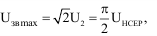
тобто вона вдвічі менше, ніж в схемі з виведенням нульової точки.
Струм I₂:
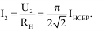
Випрямлячі призначені для живлення постійним струмом різних систем і пристроїв промислової електроніки, які вирішують завдання управління, регулювання, контролю, відображення інформації і т.д.

Матеріальне і методичне забезпечення лабораторної роботи
Прилади та обладнання:
- Стенд лабораторний К4826.
- Трансформатор.
- Діодний міст.
- Вольтметр постійного струму на 30 В.
- Вольтметр змінного струму на 250 В.
- Резистор R з опором 1MΩ,
- Конденсатор ємністю 60 мкФ. Методичне та програмне забезпечення:
  - Інструкція до даної лабораторної роботи одна для кожного робочого місця.
  - Бланки звітів по даній лабораторній роботі - по одній на кожного студента.
https://www.youtube.com/watch?v=4-antn2U4FU&t=106s https://www.youtube.com/watch?v=e4ZfEb8Fy70&t=640s https://www.youtube.com/watch?v=xYg2B5itFDg&t=123s

Організаційні і методичні вказівки по проведенню лабораторної
- Вивчіть лекційний матеріал, згідно з робочою навчальною програмою.
- Підготуйтеся до відповідей на контрольні питання, розміщені в кінці інструкції.
- Підготуйте звіт про дану лабораторну роботу.
- Ознайомитися зі складом обладнання робочого місця.
- Вивчити опис лабораторного стенду для електротехніки К4822-2.
- Провести необхідні дослідження і вимірювання в порядку, викладеному в звіті до лабораторної роботи.
- Підготуйте звіт для перевірки викладачем.

Контрольні питання
- Наведіть визначення і класифікацію випрямлячів однофазного струму.
- Поясніть призначення випрямлячів.
- Наведіть схему і поясніть принцип роботи однофазного однопівперіодного випрямляча.
- Наведіть схему і поясніть принцип роботи однофазного двопівперіодного випрямляча з виводом середньої точки вторинної обмотки трансформатора.
- Наведіть схему і поясніть принцип роботи однофазного двопівперіодного мостового випрямляча.
- Наведіть основні розрахункові співвідношення для однофазних випрямлячів.
- Наведіть визначення і класифікацію згладжувальних фільтрів.
- Поясніть призначення згладжувальних фільтрів.
- Поясніть принцип роботи ємнісного згладжувального фільтра.
- Назвіть основні параметри згладжувальних фільтрів.
- Поясніть, в яких випадках застосовують переважно ємнісні або індуктивні згладжувальні фільтри?
Додаток А Титульна сторінка звітів.

Міністерство освіти і науки України Відокремлений структурний підрозділ
«БЕРДЯНСЬКИЙ МАШИНОБУДІВНИЙ ФАХОВИЙ КОЛЕДЖ
Національного університету «Запорізька політехніка»

ЖУРНАЛ – ЗВІТ

виконання лабораторних робіт
з навчальної дисципліни "Промислова електроніка"

галузь знань 13 Механічна інженерія спеціальність 131 Прикладна механіка відділення механічне

Відділення: механічне
Група ТЕМ-
Студент
(підпис) ім’я та прізвище

« »
відмітка про залік
Викладач В. Кравцов
« » 20 р.
Додаток Б Бланки звітів лабораторних робіт

ЛАБОРАТОРНА РОБОТА №1

Тема: "Дослідження напівпровідникового випрямляючого діода"
Цілі: 1. Дослідження напруги і струму діода при прямому і зворотному підключенні до джерела живлення.
- Побудова і дослідження вольт-амперної характеристики (ВАХ) випрямляючого діода.
- Дослідження опору діода при прямому і зворотному зміщенні р–п
переходу за його ВАХ.

Прилади і обладнання

- Міліамперметр постійного струму на 50 мА.
- Вольтметр на 15 В.
- Діод типа Д104А (1N4001).
- Резистор 1 кОм.
- Персональний комп’ютер.
- Лабораторний стенд.

Порядок виконання роботи

  - Вивчити прилади, які застосовуються у лабораторній роботі, записати їх технічні характеристики у таблицю 1.
Таблиця 1
№ з/п | Найменування приладу | Тип приладу | Клас точності | Межі вимірювання | Ціна поділки | Застосування
1.
2.
3.

  - Зібрати електричне коло відповідно до Технічного опису на лабораторний стенд, показати викладачу для перевірки.
  - Зняття прямої гілки ВАХ діода. З дозволу викладача включити живлення лабораторного стенду. Послідовно встановлюючи значення ЕРС джерела живлення: 5 В, 4 В, 3 В, 2 В, 1 В, 0.5 В, 0 В. записати значення прямої напруги U_{пр} і прямого струму I_{пр} діода в таблицю 2.
  - Зняття зворотної гілки ВАХ діода. Змініть полярність напруги джерела живлення діода на протилежне. Послідовно встановіть
значення ЕРС джерела: 0 В, 5 В, 10 В, 15 В. Записати значення зворотного струму I_{зв} і напруги U_{зв} діода в таблицю 2.
  - За отриманими даними, обравши відповідний масштаб, побудуйте ВАХ діоду при прямому і зворотному включенні джерела живлення.
  - За ВАХ діода розрахуйте:
а) статичне значення опору, при прямому і зворотному зміщенні діода для довільного значення прямого и зворотного струмів:

Rñò .ï ð
= Uïð =
Iïð

Rî áð.ñò
= Uî áð =
²î áð

б) диференційний опір діода при прямому і зворотному зміщенні:

R = ΔU = U1 − U2 =

, при прямому

äèô ΔI I − I
1 2
включенні;

R = ΔU = U1 − U2 =

, при зворотному

äèô ΔI I − I
1 2
включенні.
  - Виміряйте статичний опір діода при прямому і зворотному підключенні використовуючи мультиметр у режимі вимірювання опору, запишіть покази приладу:
Rст. пр. = , Rст. зв. = .

Таблиця 2
Значення напруги і струму | Значення ЭРС джерела, В
Значення напруги і струму | При прямому включенні |  |  |  |  |  | При зворотному включенні
Значення напруги і струму | 5 | 4 | 3 | 2 | 1 | 0,5 | 0 | 5 | 10 | 15
U, В
I, мА

  - Зробіть виводи: про форму ВАХ діода; значення опорів діода при різному включенні джерела живлення; чи співпадають розрахункове і дослідне значення опорів діода.

Оцінка
Викладач Кравцов Володимир
(підпис)

ЛАБОРАТОРНА РОБОТА №2

Тема: "Дослідження напівпровідникового транзистора"

Цілі: 1. Дослідження залежності струму колектора від струму бази і напруги база-емітер.
- Аналіз залежності коефіцієнта підсилення за постійним струмом від струму.
- Дослідження роботи біполярного транзистора у режимі відсічки.
- Отримання вхідних і вихідних характеристик транзистора.
- Визначення коефіцієнту передавання за змінним струмом.
- Дослідження динамічного опору транзистора.

Прилади і обладнання

- Амперметри.
- Вольтметри.
- Осцилограф.
- Джерела постійної і змінної ЕРС.
- Транзистор 2N3904.
- Діод.
- Резистори.

Порядок виконання роботи

  - Зібрати коло за схемою і показати викладачу для перевірки.
  - Визначення статичного коефіцієнту передавання струму транзистора. Включити схему. Записати результати вимірювання струму колектора, струму бази і напруги колектор-емітер у розділ "Результати експериментів". За отриманими результатами визначити статичний коефіцієнт передавання транзистора β. Результат записати у розділ "Результати експериментів". Змінити значення джерела ЕРС Ев до 2.68 В. Включити схему. Записати результати вимірювання струму колектора, струму бази і напруги колектор-емітер у розділ "Результати експериментів". За отриманими результатами підрахувати коефіцієнт β. Результат записати в розділ "Результати експериментів". Змінити номінал джерела ЕРС Ецдо 5. Ввімкнути схему. Записати результати вимірювання струму колектора, струму бази та напруги колектор-емітер до розділу
«Результати експериментів». Згідно одержаних результатів визначити статичний коефіцієнт передачі транзистора β. Результат занести до розділу «результати експериментів». Встановити номінал Ек, який дорівнює 10 В.
  - Вимірювання зворотного струму колектору. Згідно схеми 10.1 змінити номінал джерела ЕР СЕ б до 0 В. Ввімкнути схему. Занести результати вимірювань струму колектора для даних значень струму бази та напруги колектор-емітер до розділу «Результати експериментів».

  - Здобування вихідної характеристики транзистора у схемі з ОЕ. У схемі мал. 10.1 виконати вимірювання струму колектора Ік для кожного значення ЕК і ЕВ та заповнити таблицю 1 у розділі
«Результати експериментів. Згідно даних таблиці побудувати графік залежності ІК від ЕК. Скласти схему, яку зображено на мал. 10.2. Ввімкнути схему. Намалювати осцилограму вихідної характеристики в масштабі в розділі Результати експериментів». Повторити вимірювання для кожного значення Е_{В} з таблиці 1. Осцилограми вихідних характеристик для різних струмів бази намалювати в розділі «Результати експериментів» на одному графіку. Згідно вихідної характеристики визначити коефіцієнт передачі струму за зміною базового струму від 10 мА до 30 мА, Е_{К} = 10В. Результат записати до розділу «Результати експериментів».
  - Здобування вхідної характеристики транзистора у схемі з ОЕ. Повернутися до схеми 10.1. Встановити значення напруги джерела Е_{К} = 10 В та провести вимірювання струму бази І_{В}, напруги база-емітер U_{БЕ}, струму емітера І_{Е} за різних значень напруги джерела Е_{В} згідно з таблицею 2 в розділі «Результати експериментів». Звернути увагу на те, що струм колектору приблизно дорівнює струму в колі емітеру. Побудувати графік залежності струму бази від напруги база – емітер.
  - Результати експериментів:
а) Напруга джерела ЕРС Е_{В} 5,7 В.
    - струм бази транзистора І_{Б} ;
    - струм колектора транзистора І_{К} ;

    - напруга колектор-емітер U_{КЕ} ;
    - визначити статичний коефіцієнт β .
б) Напруга джерела ЕРС Е_{В} 2,68 В.
    - струм бази транзистора І_{Б} ;
    - струм колектора транзистора І_{К} ;

    - напруга колектор-емітер U_{КЕ} ;
    - визначити статичний коефіцієнт β .
в) Напруга джерела ЕРС Е_{В} 5,7 В.
    - струм бази транзистора І_{Б} ;
    - струм колектора транзистора І_{К} ;

    - напруга колектор-емітер U_{КЕ} ;
    - визначити статичний коефіцієнт β .
г) Зворотний струм колектора І_{КЗ} ;
    - струм бази транзистора І_{Б} ;
    - напруга колектор-емітор U_{КЕ} .
д) Здобуття вихідної характеристики транзистора у схемі з ОЕ. Таблиця 1
Ев, В | Е_{К}, В
Ев, В | 0,1 | 0,5 | 1 | 5 | 10 | 20
Ев, В | I_{Б}, мкА
1,66
2,68
3,68
4,68
5,7

Використовуючи дані таблиці побудувати вихідну характеристику на окремому аркуші міліметрового паперу.
е). Отримання вхідної характеристики транзистора у схемі зі СЕ. Таблиця 2
Ев, В | I_{Б}, мкА | U_{БЭ}, мВ | I_{К}, мА
1,66
2,68
3,68
4,68
5,7

Використовуючи дані таблиці побудувати вихідну характеристику на окремому аркуші міліметрового паперу.
  - Зробить висновки за результатами експериментів та проведених розрахунків:

Оцінка
Викладач Кравцов В.В.
(підпис)
ЛАБОРАТОРНА РОБОТА №3

Тема: "Дослідження напівпровідникового тиристора"

Цели: 1. Побудова та дослідження прямої гілки вольт-амперної характеристики для напівпровідникового тиристора.

Обладнання

- Міліамперметри сталого струму.
- Вольтметри сталого струму.
- Тиристор типа КУ101А (2n2573).
- Обмежувальні резистори на 1 кОм – 2 шт.

Хід роботи

- Ознайомитися з інструкцією щодо виконання роботи.
- Скласти коло згідно схеми 4.54, та дати її для перевірки викладачеві.
- Здобути пряму гілку ВАХ тиристора. Встановити значення напруги на керуючому електроді U_{К} = 5В. Ввімкнути схему. Послідовно здобуваючи значення ЕРС джерела U_{ДЖ} 5В, 10 В, 15 В, 20 В, 25 В, 30 В, 40 В, 50 В, занести значення напруги тиристора U_{Т} та струму анода І_{А} (А_{Т}) тиристора до таблиці 1. Вимкнути схему.
- Встановити значення напруги на керуючому електроді U_{К} = 10 В та повторити дослід згідно п. 3.
- Встановити значення напруги на керуючому електроді U_{К} = 15 В та повторити дослід згідно п. 3.
- Згідно здобутих даних побудуйте пряму гілку ВАХ тиристора на окремому аркуші міліметрового паперу формата А4.
- Здобуття зворотної гілки ВАХ тиристора. Змінити полярність ЕРС джерела U_{ДЖ}. Послідовно здобуваючи значення ЕРС джерела 0 В,
2.5 В, 5 В, 10 В, занести значення зворотного струму анода І_{А} (А_{Т}) тиристора і напруги U_{Т}. Одержані данні занести до таблиці 1.
- Згідно одержаних даних побудувати зворотну гілку ВАХ тиристора. Таблиця 1
Значения напряжения и тока |  | Значения ЭДС источника U_{i}, В
 |  | При прямом включении |  |  |  |  |  |  |  | При обратном включении
 |  | 5 | 10 | 15 | 20 | 25 | 30 | 40 | 50 | 0 | 2,5 | 5 | 10
Uу = 5 В | U_{Т}, В
Uу = 5 В | I_{А}, мА
Uу = 10 В | U_{Т}, В
Uу = 10 В | I_{А}, мА
Uу = 15 В | U_{Т}, В
Uу = 15 В | I_{А}, мА

- Зробіть висновки щодо форми ВАХ діода, порівняти її теоретичною ВАХ. Пояснити характерні ділянки ВАХ тиристора.

Оцінка
Викладач Кравцов В.В.
(підпис)
ЛАБОРАТОРНА РОБОТА №4

Тема: «Дослідження напівпровідникового оптрона».

Мета: 1. Практично виміряти струм і напругу оптрона.
2. Побудова та дослідження вольт-амперної характеристики оптрона.

Обладнання:
- Пристрій лабораторний К4826.
- Оптрон АОУ 103 А – VD1.
- Вольтметр на 30 В.
- Амперметри постійного струму на 50 мА – 2 шт.
- R1 – резистор 470 Ом;
R2 – резистор змінний 2,2 кОм; R3 – резистор 3,3 кОм.
- РА1, РА2 – комбінований прилад 43101.

Хід роботи

  - Скласти схему згідно рисунку 1.

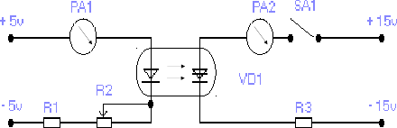
Рисунок 1 – Принципова схема дослідження оптрона

  - Приєднати схему до гнізд "±5V", "+15V", "-15V" блока живлення.
  - Установити напругу джерел живлення "+15V", "-15V", по 15V.
  - Змінюючи резистор R₂, визначити струм спрацьовування оптрона (І_{СП}).
  - Встановити за допомогою тумблерів "+15V", "-15V", блока мінімальну напругу джерел живлення "+15V", "-15V", , а за допомогою резистора R₂ – струм, що близький до струму спрацьовування оптрона.
  - Змінюючи тумблерами блока "+15V", "-15V" напругу живлення, здобути вольт– амперну характеристику оптрона І_{ВИХ} = f (U_{ВИХ}).
  - Згідно отриманих результатів оформити таблицю1. Таблиця 1
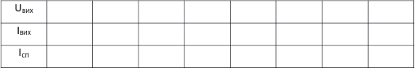
  - Побудувати вольт – амперну характеристику оптрону і зробити висновки.

Оцінка
Викладач Кравцов В.В.
(підпис)
ЛАБОРАТОРНА РОБОТА №5

Тема: «Дослідження підсилювача постійного струму».

Мета: 1. Вивчення принципу роботи і методів розрахунку підсилювальних каскадів на біполярних транзисторах.
2. Дослідження підсилювачів на біполярних транзисторах, увімкнених за схемою із спільним емітером.

Обладнання:
    - Стенд лабораторний К4826.
    - Вольтметр постійного струму 3 V.
    - Вольтметр змінного струму 150 V.
    - Осцилограф С1-55.
    - Транзистори, резистори та конденсатори у відповідності до принципової схеми підсилювача постійного струму.

Хід роботи

      - Зібрати схему підсилювача постійного струму на лабораторному стенді:
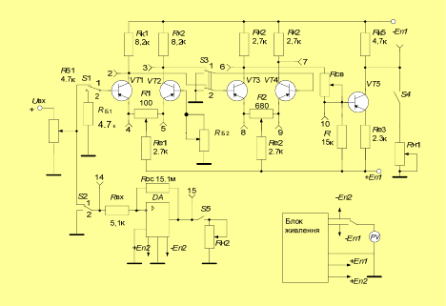
Підсилювач постійного струму на транзисторах (з безпосереднім зв’язком) являє собою три каскадну схему підсилення. В перших двох каскадах застосовані паралельні балансні підсилювачі. Третій каскад з поділеним навантаженням зв’язаний з виходом другого потенціометричним зв'язком.
Вхідний сигнал подається на одну з баз першого каскаду. В коло другої бази підключено змінний опір для узгодження входу каскаду з еквівалентним
опором джерела сигналу. Емітери транзисторів паралельних балансних каскадів з’єднані опорами R1 і R2, призначеними для балансування каскадів в режимі спокою, а в режимі підсилення - для попередження можливого замикання одного з транзисторів.
Загально емітерні опори в обох каскадах (R_{Е1} і R_{E2}) сприяють підвищенню стабільності схеми, оскільки вони створюють від’ємний зворотний зв’язок по відношенню до зміни суми емітерних струмів обох транзисторів, підтримуючи її постійною.
Симетричний вхід першого каскаду забезпечує компенсацію дрейфу нуля. Вихідна напруга першого каскаду подається між базами другого.
Підсилений сигнал знімається з одного із колекторів другого каскаду, що погіршує стабільність схеми за рахунок некомпенсованого дрейф нуля, і крізь коло зв’язку ( R_{СВ}; R) подається на вхід третього каскаду. Наявність третього підсилюючого каскаду (VT5) підвищує стабільність схеми за рахунок зворотного зв’язку, який компенсує потенціал на колекторі VT3. Підбір режимів базового та емітерного кіл транзисторів вихідного каскаду забезпечує роботу підсилювача на лінійній ділянці амплітудної характеристики. Однак наявність кола зв’язку між другим та третім каскадами знижує коефіцієнт підсилення взагалі.
ППС на ОП застосовано у стенді для порівняння з аналогічними параметрами ППС на транзисторах. В ППС на ОП зібрано за схемою інвертуючого підсилювача.
      - Визначення коефіцієнта підсилення ППС на транзисторах за напругою:
а) за допомогою вольтметру встановити напругу 12,8 В;
б) ручки регуляторів змінного опору встановити в крайнє праве положення,
«R2» в середнє положення, ручку регулятора "U " встановити в крайнє ліве положення, перемикачі «S1» та "S3" та встановити в положення "1", перемикач «S4» - в положення R_{н}1;
в) ручкою регулятора "R1" зробити балансування підсилювача, добиваючись мінімального абсолютного значення показів вольтметра;
г) встановити ручку регулятора "U_{ВХ} " в крайнє праве положення, зовнішнім вольтметром виміряти вихідну напругу в гніздах "ІІ" і "корпус";
д) зовнішнім вольтметром виміряти вихідну напругу в гніздах "І" і "корпус"; е) розрахувати коефіцієнт підсилення.
      - Визначення режиму спокою підсилювача:
а) провести виміри потенціалів колекторів, баз, емітерів всіх транзисторів відносно корпусу;
б) знайти для всіх транзисторів різниці потенціалів і струми покою.

      - Визначення дрейфу нуля:
а) збалансувати підсилювач аналогічно 1а – 1б;
б) виміряти вихідну напругу на гніздах "ІІ" і "корпус" при зміні напруги
«Е_{П}1»: , відносний дрейф знаходять
за формулою .
      - Зняти амплітудну характеристику підсилювача.

      - Зробити висновки по лабораторній роботі:

Оцінка
Викладач Кравцов В.В.
(підпис)
ЛАБОРАТОРНА РОБОТА №6

Тема: «Дослідження операційного підсилювача».

Мета: 1. Вивчення принципу дії операційного підсилювача (ОП).
2. Дослідження пристроїв на операційних підсилювачах.

Обладнання:
- Лабораторний прилад К4826.
- Операційний підсилювач К140УД6.
- Вольтметр змінного струму 30 V.
- Вольтметр змінного струму 3 V.

Хід роботи
- Зняти передавальну характеристику неінвертуючого підсилювача U_{ВИХ}=f(U_{ВХ}) при параметрах кола зворотного зв‘язку, що забезпечує розрахований коефіцієнт підсилення К_{U}=1, 10, 100. Занести значення до таблиць 1, 2 , 3.

Таблиця 1
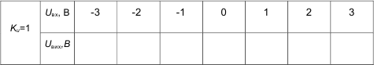

Таблиця 2
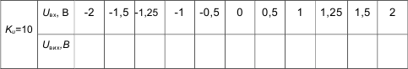

Таблиця 3
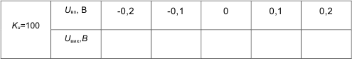

- Зняти передавальну характеристику інвертуючого підсилювача U_{ВИХ}=f(U_{ВХ}) при параметрах кола зворотного зв‘язку, що забезпечує розрахований коефіцієнт підсилення КU=1, 10, 100. Занести значення до таблиць 4, 5, 6.
Таблиця 4
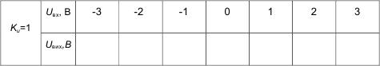

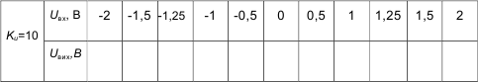
Таблиця 5

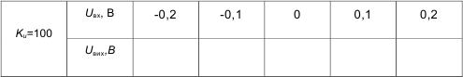
Таблиця 6

- За даними таблиць 1, 2, 3 побудувати передавальні характеристики.
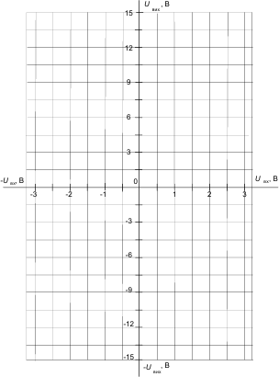
- За даними таблиць 4, 5, 6 побудувати передавальні характеристики.
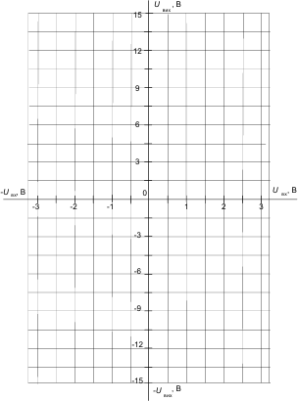

- Зробити висновки за даними лабораторної роботи:

Оцінка
Викладач Кравцов В.В.
(підпис)
Інструкція до виконання лабораторної роботи №7 Тема: «Дослідження генератора гармонійних коливань»
Мета: 1. Вивчення принципу роботи генераторів синусоїдальних) коливань.
2. Дослідження генераторів синусоїдальних (гармонійних) коливань.

Обладнання:
- Стенд лабораторний К4826.
- Електронно-променевий осцилограф Н-313.
- Транзистори, резистори та конденсатори у відповідності до принципової схеми.

Хід роботи

- Зібрати схему для дослідження LС-генератора відповідно до рисунку:
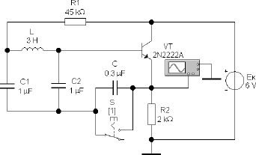
- Встановити параметри елементів схеми згідно варіанту у таблиці:
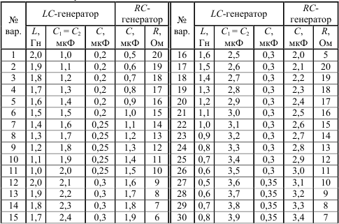
- Включити схему. Для прискорення виникнення коливань генератора перемикачем S короткочасно замкнути конденсатор С.
- Привести осцилограму вихідної напруги u_{ВИХ} = f(t).
- За допомогою візирних ліній осцилографа визначити амплітуду і період синусоїдальних коливань. Обчислити частоту коливань [f = 1/Т].
- Набрати схему для дослідження RС-генератора синусоїдальних коливань на операційному підсилювачі з мостом Віна:
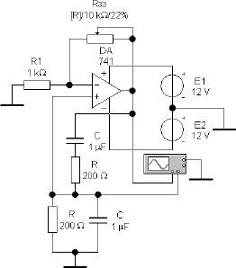
- Встановити параметри елементів схеми згідно варіанту у таблиці.
- Включити схему. Привести осцилограми напруг на виході генератора і моста Віна.
- За допомогою візирних ліній осцилографа визначити амплітуду і період синусоїдальних коливань на виході генератора і моста Віна. Обчислити частоту коливань і коефіцієнт передачі моста Віна [β = U_{ВИХ}/U_{ВХ}, де U_{ВИХ} і U_{ВХ} – вихідна і вхідна напруга моста Віна].
- Зробити висновки по роботі.

Оцінка
Викладач Кравцов В.В.
(підпис)
Інструкція до виконання лабораторної роботи №8 Тема: «Дослідження схеми мультивібратора»
Мета: 1. Дослідження схеми імпульсного генератора.
2. Вивчення характеристик мультивібратора та параметрів імпульсів, які він генерує.

Обладнання:
- Стенд лабораторний К4826.
- Електронно-променевий осцилограф Н-313.
- Транзистори, резистори та конденсатори у відповідності до принципової схеми.

Хід роботи
- Собрати схему для дослідження мультивібратора.
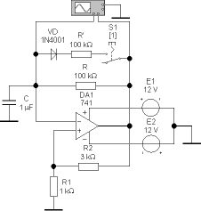
- Установити задані значення елементів схеми. Варіанти завдань наведені в таблиці:
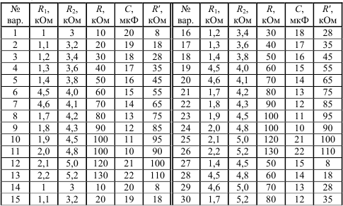
- Лінію, що з'єднує вихід операційного підсилювача (мультивібратора) і вхід “В” віртуального осцилографа встановити кольоровою.
- Привести осцилограми вхідної u_{ВХ} = f(t) і вихідної u_{ВИХ} = f(t) напруги мультивібратора.
- За допомогою візирних ліній віртуального осцилографа визначити тривалість і період імпульсів, що генеруються мультивібратором.
- Кнопкою S1 підключити додаткове електричне коло, що складається з діода VD і резистора R′. Встановити значення опору резистора R′ згідно таблиці.
- Виконати пункти 4 і 5.
- Зробити висновки по роботі:

Оцінка
Викладач Кравцов В.В.
(підпис)
Інструкція до виконання лабораторної роботи №9 Тема: «Дослідження мостової схеми випрямляча напруги»
Мета: 1. Вивчення принципу роботи і дослідження схем однофазних випрямлячів.
2. Дослідження впливу ємності конденсатора згладжувального фільтра на форму і величину випрямленої напруги.

Обладнання:
- Стенд лабораторний К4826.
- Трансформатор.
- Діодний міст.
- Вольтметр постійного струму на 30 В.
- Вольтметр змінного струму на 250 В.
- Резистор R з опором 1MΩ,
- Конденсатор ємністю 60 мкФ.

Хід роботи

- Набрати схему для дослідження однофазного двонапівперіодного мостового випрямляча:

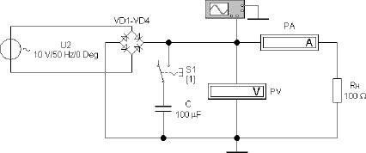
- Установити задане значення напруги джерела ЕРС (U₂) і опору резистора навантаження R_{Н} відповідно до таблиці 1.
- Лінію, що з'єднує вхід “В” віртуального осцилографа з контрольною точкою схеми встановити кольоровою.
- Включити схему. Записати показання приладів: вольтметра PV (середнє значення випрямленої напруги U_{Н} _{СЕР}) і амперметра PA (середнє значення випрямленого струму I_{Н} _{СЕР}).
- На віртуальному осцилографі за допомогою візирних ліній визначити амплітудні значення вхідної і вихідної напруги випрямляча. Визначити величину падіння напруги на діоді.
- Привести осцилограми вхідної і вихідної напруги випрямляча.
- За допомогою перемикача S1 підключити конденсатор С згладжувального фільтра і, змінюючи величину ємності конденсатора згідно
таблиці 1, записати показання приладів (вольтметра PV, амперметра PA) і привести осцилограми вихідної напруги випрямляча.
- За даними таблиці 2 побудувати графік залежності вихідної напруги мостового випрямляча від величини ємності конденсатора згладжувального фільтра: U_{Н} _{СЕР} = f(С).
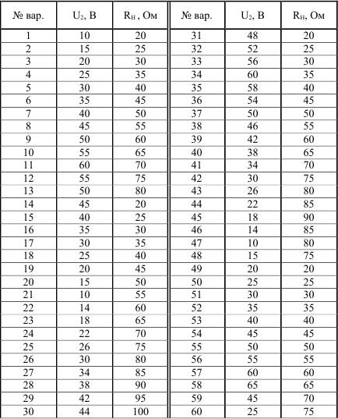
Таблиця 1

Таблиця 2
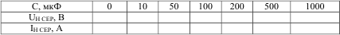

- Зробити висновки по роботі:

Оцінка

Викладач Кравцов В.В.
(підпис)

Перелік рекомендованої літератури та інтерактивних джерел

- Квітка С.О. Електроніка та мікросхемотехніка: навчальний посібник / С.О. Квітка, В.Ф. Яковлєв, О.В. Нікітіна; за ред. проф. В.Ф. Яковлєва. – К. : Аграрна освіта, 2010. – 329 с.
- Квітка С.О. Електроніка та мікросхемотехніка: навчальний посібник / С.О. Квітка, В.Ф. Яковлєв, О.В. Нікітіна; за ред. проф. В.Ф. Яковлєва. – Суми: «Сумський національний аграрний університет», 2012. – 285 с.
- Жеребцов И.П. Основы электроники. – Л.: Энергоатомиздат. Ленингр. отд-ние, 1989. – 352 с.
- Забродин Ю.С. Промышленная электроника: Учебник для вузов. – М.: Высш. школа, 1982. – 496 с.
- Колонтаєвський Ю.П., Сосков А.Г. Промислова електроніка та мікросхемотехніка: теорія і практикум. За ред. А.Г. Соскова. – К.: Каравела, 2003. – 368 с.
- Руденко В.С., Ромашко В.Я., Трифонюк В.В. Промислова електроніка. – К.: Либідь, 1993. – 432 с.
- Гуржій А.М. Імпульсна та цифрова техніка. Підручник /А.М Гуржій; В.В. Самсонов, Н.І Поваротнюк. – Х: компанія «Сміт», 2005. – 424 с.
- Стахів П.Г., Коруд В.І., Гамола О.Є. Основи електроніки: функціональні елементи та їх застосування. Підручник для студентів неелектротехнічних спеціальностей вищих навчальних закладів. – Львів:
«Новий Світ – 2000»; «Магнолія плюс», 2003. – 208 с.
- Гершунский Б.С. Справочник по расчету электронных схем. – К.: Вища школа. Изд-во при Киев. ун-те, 1983. – 240 с.
- Скаржепа В.А. и др. Электроника и микросхемотехника: Лабораторный практикум / В.А. Скаржепа, А.А. Новацкий, В.И. Сенько; Под общ. ред. А.А Краснопрошиной. – Выща. шк. – Головное изд-во, 1989. – 279 с.
- Скаржепа В.А., Сенько В.И. Электроника и микросхемотехника: Сб. задач / Под общ. ред. А.А. Краснопрошиной. – К.: Выща шк. Головное изд-во, 1989. – 232 с.
- Дмитрів В.Т., Шиманський В.М. Електроніка і мікросхемо-техніка: Навч. посібник. – Львів: Афіша, 2006. – 175 с.
Міністерство освіти і науки України
ВСП «БЕРДЯНСЬКИЙ МАШИНОБУДІВНИЙ ФАХОВИЙ КОЛЕДЖ
Національного університету «Запорізька політехніка»

ПРОМИСЛОВА ЕЛЕКТРОНІКА
Методичні вказівки до самостійної позааудиторної роботи здобувачів освіти

Для підготовки фахових молодших бакалаврів за спеціальністю 131 Прикладна механіка ОПП "Обслуговування верстатів з ПУ та РТК"

Методичні вказівки рекомендовані Цикловою комісією
професійних дисциплін
спеціальності 131 Прикладна механіка

Протокол №
від " " 202 р.
Голова комісії
П. Вороненко

2023 р.
Методичні вказівки для самостійної позааудиторної роботи розроблено у відповідності до робочої програми навчальної дисципліни для спеціальності 131 Прикладна механіка ОПП
«Обслуговування верстатів з ПУ та РТК».
Розробник – викладач вищої категорії

В. Кравцов

ЗМІСТ
Вступ
Методичні вказівки
Перелік тем
Електрони в атомі. Основи зонної теорії твердого тіла. Власна та домішкова провідність напівпровідника.
Електропровідність в напівпровідниках. Варикапи, тунельні діоди.
Фотодіоди. Світлодіоди.
Стабілітрони. Параметри та ВАХ стабілітрону. Схемі включення біполярних транзисторів.
Статичні характеристика біполярного транзисторів.

Література та інтерактивні джерела
Вступ

Для вивчення курсу «Промислова електроніка” у даний час видана велика кількість підручників та навчальних посібників. Як правило вони присвячені теоретичним аспектам. В них освітлюються, як фізична сутність роботи електронних приладів і пристроїв на їхній основі, так і математичні співвідношення, що характеризують роботу тієї або іншої схеми.
Здобувачам освіти лекції читаються в дуже малому об’ємі і тільки за окремими основними розділами курсу. Більша частина матеріалу повинна вивчатись ними самостійно.
Варто пам'ятати, що електроніка - дисципліна практична. При її вивчені студентам необхідно освоїти не тільки властивості та характеристики різноманітних напівпровідникових компонентів електронних схем, а і особливості та принципові схеми застосування цих елементів.
Для ефективного використання одержаних знань обов’язковим є вміння здійснювати розрахунки параметрів цих схем. Для закріплення знань, одержаних самостійно, та набуття практичних навиків з розрахунку та аналізу електричних кіл та пристроїв, студенти повинні виконати контрольні завдання та лабораторні роботи згідно з діючою робочою програмою дисципліни «Промислова електроніка”.
Питанням практичного розрахунку схем у літературі приділяється явно недостатня увага. У окремих книгах ці розрахунки приводяться в якості ілюстративного матеріалу.
З метою підвищення рівня самостійної підготовки студентів, контроля та оцінки якості одержаних знань в даних методичних вказівках приведені і систематизовані згідно з приведені завдання для контрольних робіт. Кожне з завдань включає: - питання для контролю рівня теоретичної підготовки; - контрольну задачу розрахунку принципових схем найбільш розповсюджених пристроїв.

Методичні вказівки

Дисципліна «Промислова електроніка» забезпечує майбутніх фахівців знаннями фізичних основ, будови, принципу дії, параметрів, характеристик і області застосування напівпровідникових приладів та інтегральних мікросхем, а також методів розрахунку принципових схем з їх застосуванням.
Самостійна поза аудиторна робота здобувачів освіти у більшості випадків, при вивченні модулів і тем повинна включати, як правило, такі складові: теоретична частина; практична частина; експериментальна частина і самоконтроль.
Методичні вказівки складені таким чином, щоб здобувачі освіти мали можливість самостійно вивчити курс дисципліни за допомогою рекомендованої літератури. Для цього кожна тема дисципліни містить інформаційно-репродуктивні та практично-стереотипні завдання самостійної пізнавальної діяльності здобувачів освіти. Для успішного вивчення дисципліни необхідно послідовно і ритмічно виконувати програму, намагаючись зрозуміти матеріал, що викладається, не пропускаючи жодної теми.
Завдання виконуються здобувачами освіти самостійно в наступному порядку:
- прочитуються і усвідомлюються теми, до яких складені завдання;
- на поставлені в таблицях запитання і завдання знаходяться, на думку студентів, правильні відповіді з таблиць із такими же номерами та індексом «а»;
- знайдені номери правильних відповідей проставляються у вихідні таблиці. Якщо у таблиці містяться завдання у вигляді певної задачі, то перед тим, як шукати вірні відповіді, цю задачу потрібно розв’язати.
Експериментальну частину доцільно проводити за допомогою ПК з використанням програм EWB, Multisim education, створивши віртуальну лабораторію.
Студенти мають можливість переконатися в тому, що вони успішно засвоїли навчальний матеріал, для чого вони окремо підсумовують номери вірних відповідей на непарні питання і окремо підсумовують номери вірних відповідей на парні питання. Від суми номерів вірних відповідей на непарні питання віднімають суму номерів вірних відповідей на парні питання і одержують число. Якщо отримане число збігається із числом, що приводиться наприкінці кожної таблиці, то це свідчить про повне засвоєння вивченого навчального матеріалу. У випадку розбіжності чисел, отриманих студентом і наведених наприкінці таблиць, студенти повинні розуміти, що навчальний матеріал ними повністю не засвоєний. Тому студентам потрібно повторно опрацювати даний навчальний матеріал.
Таким чином, виконуючи наведені завдання, студент набуває певних знань, умінь і навичок та опановує матеріал дисципліни.

Тема: Електрони в атомі. Основи зонної теорії твердого тіла.
План:
- Загальні відомості про електрони та атоми
- Основні властивості електронів
- Відповідно до електронної теорії всі оточуючі нас речовини складаються з найдрібніших частинок – атомів. Атом, у свою чергу, складається з дрібніших частинок, основними з яких є протони, нейтрони і електрони. Протони мають позитивний електричний заряд, електрони – негативний, рівний по величині заряду протона, а нейтрони електрично нейтральні, їх заряд рівний нулю.
Кількість протонів, нейтронів і електронів в атомі залежить від типу хімічного елементу, складовою частиною якого він є. Наприклад, в атомі водню навколо ядра обертається тільки один електрон (рис. 1), в атомі міді – 29, в атомі золота – 79.



Електрон

Ядро

Рисунок 1 – Схема будови атома водню

Число електронів навколо ядра, завжди рівно порядковому номеру елементу в періодичній системі елементів Д. І. Менделєєва.
Електрони, розташовані на зовнішніх орбітах атомів, називаються валентними електронами. Електрони, що звільнилися від внутріатомних зв'язків, одержали назву вільних електронів. Вони переміщаються усередині речовини між атомами в різних напрямах і з різними швидкостями. За наявності зовнішнього електричного поля безладний рух вільних електронів стає впорядкованим, направленим. В результаті виникає електричний струм. Чим більше вільних електронів має речовину, тим вище його електропровідність. Цим і пояснюється хороша провідність металів, а також ділення твердих тіл по здатності їх проводити електричний струм на провідники, напівпровідники і діелектрики.
Втрачаючи або набуваючи електронів, нейтральний в електричному відношенні атом стає зарядженим. Такий атом називається іоном. Процес відриву електронів від атома або приєднання до атома зайвого електрона, в результаті якого утворюється позитивний або негативний іон, носить назву іонізації атома. Іони, що мають різнойменні заряди, притягуючись один до одного, утворюють молекули.
Окрім головного квантового числа, стан електрона в атомі характеризується ще трьома квантовими числами: орбітальним, орбітальним магнітним і спином магнітним.
Кожній орбіті відповідає строго певна енергія електрона, або дозволений енергетичний рівень. Рівні енергії, які не можуть мати електрони при переході з однієї орбіти на іншу, називаються забороненими.
Електрон, що одержав додаткову енергію, називається збудженим. Граничним випадком збудження є іонізація, при якій електрон відривається від ядра і покидає атом.
При об'єднанні в твердому тілі N однакових атомів кожен рівень енергії розщеплюється на N близько розташованих один до одного енергетичних рівнів, які утворюють енергетичну зону.
- Електрони володіють наступними основними властивостями:
  - у електричному полі електрони випробовують дію сили і самі можуть створювати електричне поле;
  - електрони відштовхуються один від одного;
  - рухомі електрони утворюють електричний струм. Отже, подібно до електричного струму, що проходить по дроту, потік електронів створює магнітне поле і в поперечному магнітному полі сам випробовує дію сили;
m V ²
  - знаходячись в русі, електрон володіє кінетичною енергією, рівною e
2
. При зіткненні електронів з яким-небудь тілом їх кінетична енергія перетворюється на теплову; при зіткненні рухомого електрона з нейтральним атомом кінетична енергія електрона може бути витрачена на іонізацію атома;

  - завдяки великій величині
е электрон обладает высокой подвижностью.
me

Як вже наголошувалося, відповідно до квантової теорії електрони, крім властивостей, властивих окремим матеріальним частинкам (корпускулам), володіють також і хвилевими властивостями. Встановлено, що електронами, як і світловими променям, властиве явище дифракції, тобто обгинання перешкоди, поставленої на їх шляху.

Питання для самоконролю:
- Поясніть, з яких часток складається атом?
- Які електрони називаються валентними?
- Від чого залежить кількість протонів, нейтронів і електронів в атомі?
- Від чого залежить електропровідність речовини?
- Які рівні енергії називають забороненими?
- Назвіть основні властивості електрона.

Тема :Власна та домішкова провідність напівпровідника.
План
  - Структура іонів напівпровідників
  - Власна провідність
  - Домішкова провідність
    - У провідників електрони, розташовані на зовнішній орбіті атома, слабко зв´язані з ядром і тому досить легко покидають свої атоми й хаотично переміщуються – стають вільними. Якщо до провідника прикласти зовнішнє електричне поле, виникне впорядкований рух електронів – електричний струм.
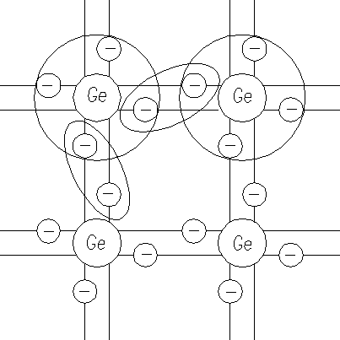
Рис 1. – Кристалічні гратки германію
У НП усі валентні електрони міцно зчеплені з кристалічними гратками завдяки так званому ковалентному зв’язку, про який Ви знаєте з хімії. Доки цей зв´язок існує, електрони не можуть переносити електричний заряд.
Механізм електропровідності НП розглянемо на прикладі кристалічних граток германію, що є елементом IV групи періодичної системи Менделєєва. Гратки у вигляді плоскісної структур зображено на рис. 1.
    - Атоми германію розміщені у вузлах кристалічних граток, їх зв´язок з іншими атомами здійснюється за допомогою чотирьох валентних електронів. Подвійні лінії між вузлами вказують на ковалентний характер зв´язку, тобто кожна пара валентних електронів належить водночас двом сусіднім атомам. При температурі абсолютного нуля і при відсутності опромінення у НП відсутні рухомі носії і його електричний опір великий (нескінчений).
За звичайних умов, внаслідок дії на речовину теплової енергії, деякі з валентних електронів розвивають ковалентні зв’язки – відбувається процес генерації пар носіїв: електронів і дірок. При цьому дірка має позитивний заряд.
Якщо тепер помістити НП в електричне поле, виникне спрямований рух зарядів – електричний струм, на відміну від провідників струм в НП забезпечується носіями двох зарядів – позитивного «+» та негативного «-».
Провідність чистого НП має назву власної, сам же НП відносять до i – типу. Власна провідність звичайно невелика. Значно більшу провідність мають НП з домішками, до того ж її характер залежить від виду домішок.
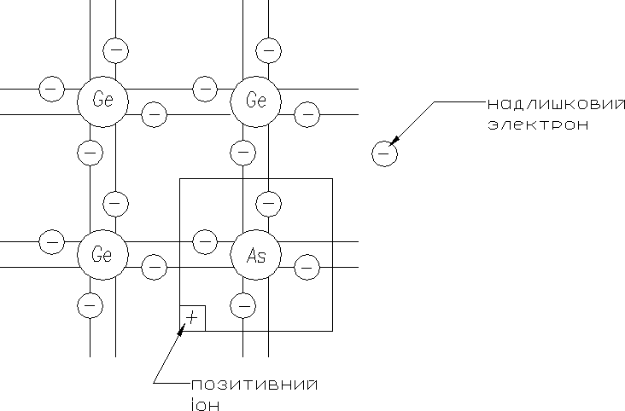
    - Розлянемо приклад, коли у розплав чистого германію додається домішка п’ятивалентного елемента (V група таблиці Менделєєва), наприклад, арсену (As), як показано на рис. 2.
Рис. 2. – Кристалічні гратки германію з донорною домішкою
При застиганні у деяких вузлах кристалічних граток германію його атоми змішуються атомами домішки. При цьому чотири валентних електрони домішки створюють систему ковалентних зв’язків з чотирма валентними електронами германію, а п’ятий електрон домішки виявляється надлишковим.
Домішка, що віддає вільні електрони, називається донорною. НП з переважаючою кількістю вільних електронів має назву НП з електронною провідністю, або НП n-типу. Вільні електрони залишають у вузлах кристалічних граток нерухомі позитивно заряджені іони, що створюють у кристалі позитивний об’ємний заряд.
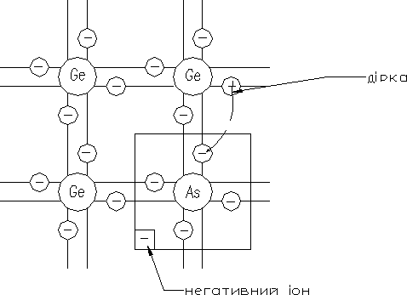
Розглянемо введення у германій домішки з трьома валентними електронами (III група таблиці Менделєєва), наприклад, індію (In), як

показано на рис. 3.
Рис. 3 – Кристалічні гратки германію з акцепторною домішкою
Для утворення Ge та In одного електрона не вистачає. При дії теплоти навколишнього середовища електрони з верхнього рівня валентної зони переміщаються на рівень домішки, створюючи зв’язки, яких не вистачає, завдяки чому у валентній зоні утворюються рухомі дірки, а атоми домішки перетворюються у негативні іони. Така домішка називається акцепторною, а НП з переважною кількістю дірок – НП з дірковою провідністю, або p-типу. Переважаючі у НП рухомі носії заряду мають назву основних, решта – неосновних.

Питання для самоконтролю:
- Поясніть поняття провідності
- Що таке власна провідність
- Що таке домішкова провідність
- Від чого залежить власна та домішкова провідність .

Тема : Електропровідність в напівпровідниках
План
- Основні поняття про провідність 2.Різновиди провідності
  - Характерною особливістю напiвпровiдникiв є сильна зміна їхнього питомого опору під дією електричного поля, опромінення світлом або іонізованими частинками, а також при внесенні в напівпровідник домішки або внаслідок його нагрівання. При нагріванні питомий опір провідників збільшується, а напiвпровiдникiв i діелектриків - зменшується. Це свідчить про різний характер провідності названих матеріалів.
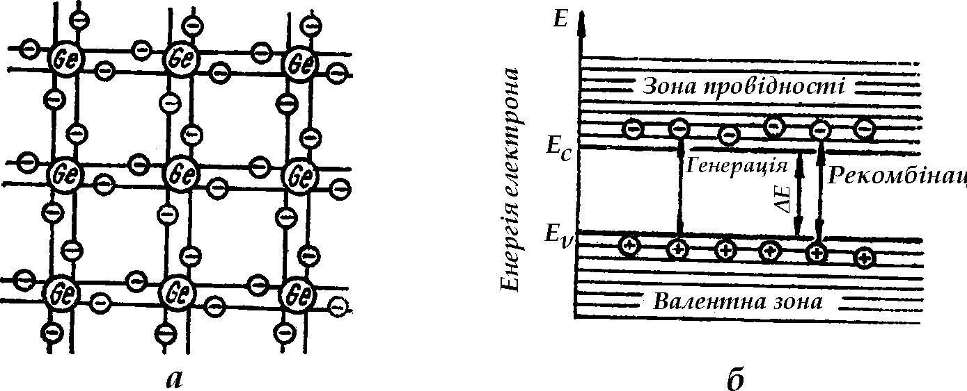
Щоб з'ясувати характер провідності напiвпровiдникiв, розглянемо деякий об’єм ідеальних (з суворо впорядкованим розташуванням атомів у вузлах) кристалічних ґраток германію - елемента IV групи періодичної системи елементів Менделєєва. На рис. 1.1, а об’ємні кристалічні гратки германію, елементарною геометричною фігурою

Рис. 1.1
яких є тетраедр, зображені у вигляді площинних ґраток. У процесі формування кристала атоми германію розташовуються у вузлах кристалічних ґраток i зв’язані з іншими атомами за допомогою чотирьох валентних електронів. Подвійні лінії між вузлами ґраток умовно зображують ковалентний зв'язок між кожною парою електронів, що належать двом різним атомам.
Сукупність енергетичних рівнів валентних електронів ідеального кристала зображує на енергетичній діаграмі валентну зону(рис. 1.1, б). При нульовій абсолютній температурі i при відсутності домішків у кристалі всі валентні електрони беруть участь в міжатомних зв'язках, інакше кажучи, заповнюють всі енергетичні рівні у валентній зоні, а зона провідності вільна.
Валентну зону з енергією електрона на її верхній межі Еv - i зону провідності з енергією електрона на її нижній межі Ес розділяє заборонена зона шириною ∆Е = Ес – Еv. Для германію i кремнію ширина забороненої зони дорівнює вiдповiдно 0,72 еВ i 1,12 еВ. Тому, щоб перевести електрон в зону провідності, необхідне додаткове джерело енергії, яка дорівнює (або
перевищує) енергії забороненої зони. Таким джерелом може бути теплота навколишнього середовища.
При температурі, вищій за абсолютний нуль, частина електронів розриває ковалентні зв'язки i переходить у зону провідності, звільнюючи енергетичні рівні у валентній зоні. Вакантний енергетичний рівень у валентній зоні називають діркою провідності, яка в електричному i магнітному полях поводить себе як частинка з позитивним зарядом, що дорівнює заряду електрона. Цей процес утворення пар електрон-дiрка називається генерацією пар носіїв заряду.
Під дією теплової енергії електрони в зоні провідності, як i дірки у валентній зоні, перебувають у хаотичному тепловому русі. При цьому можливий процес захоплення електронів зони провідності дірками валентної зони. Такий процес зникнення пар електрон-дiрка називається
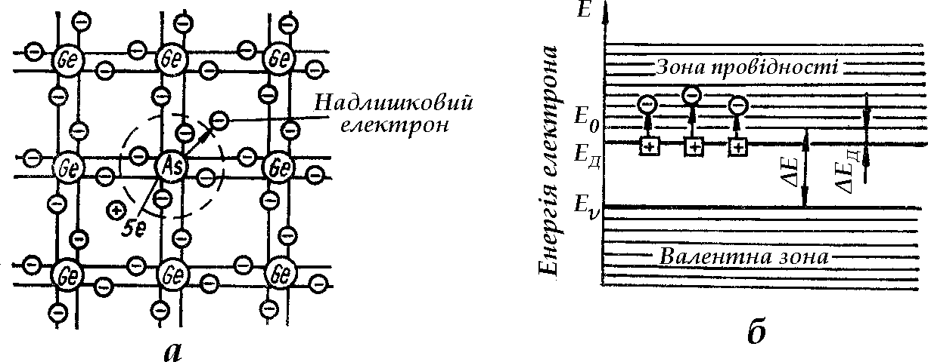

Рис. 1.2
рекомбінацією. Число актів рекомбінації пропорційне концентрації носіїв заряду.
  - Якщо до кристала прикласти зовнішнє електричне поле, то рух електронів i дірок набуває певної напрямленості. Таким чином, при температурі, вищій за абсолютний нуль, кристал набуває властивості проводити електричний струм. Провідність кристала тим більша, чим інтенсивніший процес генерації пар електрон-дiрка, i визначається рухом обох видів носіїв заряду - електронів i дірок. Густина струму при цьому
j = jn + j p ,
де j_{n} i j_{р} - густина електронного i діркового струмів відповідно.
Така провідність називається власною провідністю, а 6ездомiшковi напiвпровiдники - напівпровідниками з власною провідністю або напівпровідниками типу i. Власна провідність звичайно невелика. Причому як електронна, так i діркова провідності обумовлені рухом у напівпровіднику лише електронів. Однак у першому випадку рухаються електрони, енергія яких відповідає енергетичним рівням зони провідності, в напрямі, протилежному напряму електричного поля. В другому випадку переміщуються електрони валентної вони, заповнюючи вакантні енергетичні рівні (дірки), в напрямі, протилежному переміщенню дірок.
Концентрація електронів (i дірок) у власному напівпровіднику при кімнатній температурі дорівнює: для германію 2·10¹³ см⁻³ i для кремнію 1,4·10¹⁰ см⁻³ при густині атомів кристалічних граток обох елементів 5·10²² см⁻
3.
Кристал германію, в який внесено домішки елементів III або V групи таблиці Менделєєва, називається домішковим напівпровідником. Домішкові напiвпровiдники мають значно більшу провідність порівняно з напівпровідниками з власною провідністю.
При внесенні в попередньо очищений германій домішки п'ятивалентного елемента (наприклад, арсену) атоми домішки заміщують у
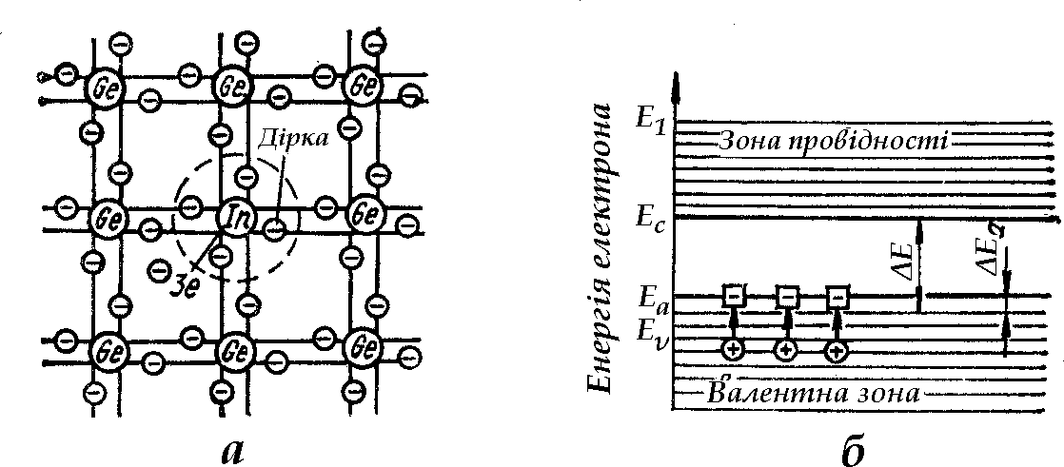
Рис. 1.3
вузлах кристалічних граток атоми германію. При цьому чотири валентних електрони атома арсену, об’єднавшись з чотирма електронами сусідніх атомів германію, налагоджують тетраедричну систему ковалентних зв’язків (рис. 1.2, а), п'ятий електрон виявляється надлишковим. Енергетичний рівень Ед домішки лежить у забороненій зоні поблизу дна зони провідності (рис. 1.2. б). Тому вже при кімнатній температурі надлишкові електрони набувають енергії, що дорівнює дуже невеликій енергії їх зв'язку з атомами домішки (ΔЕд = Ее - Ед) i переходять у зону провідності. Таким чином, у вузлах кристалічних граток германію, де знаходяться атоми домішки, створюються позитивно заряджені іони (на рис. 1.2, б зображені три таких позитивних іони у вигляді прямокутників), а в об’ємі кристала переміщуються надлишкові електрони з енергією зони провідності. Якщо електрони, що звільнилися, знаходяться поблизу своїх іонів, то мікрооб’єм залишається електронейтральним. Якщо електрони залишають мікрооб’єм, то в ньому створюється позитивний об’ємний заряд.
Оскільки ΔEд<< ΔЕ, то кількість електронів, що переходять під дією теплової або іншого виду енергії в зону провідності з домішкового рівня, значно перевищує кількість електронів, що переходять у зону провідності з валентної зони i брали участь у генерації пар електрон-дiрка. Отже, число електронів у кристалі при внесенні п’ятивалентної домішки перевищує число дірок. Такий напівпровідник має, головним чином, електронну провідність,
або провідність n-типу (n-напівпровідник), а домішка, що віддає електрони, називається донорною. Основними носіями заряду в напівпровіднику n-типу є електрони, а неосновними – дірки.
При внесенні в кристал германію домішки елементів IIIгрупи (наприклад, індію) атоми її заміщають у вузлах кристалічних граток атоми германію. Однак у цьому випадку при комплектуванні ковалентних зв'язків одного електрона не вистачає, оскільки атоми домішки мають лише три валентних електрони (рис. 1.3, а). У зв'язку з тим, що енергетичний рівень домішки (індію) Еа (рис. 1.3, 6) лежить у забороненій зоні поблизу валентної зони, то досить невеликої енергії ΔЕа = Еа – Еv << ΔЕ (наприклад, за рахунок тепла навколишнього середовища), щоб електрони з верхніх рівнів валентної зони перемістились на рівень домішки, заповнивши відсутні зв'язки. В результаті у валентній зоні виникають надлишкові вакантні енергетичні рівні (дірки), а атоми домішки (індію) перетворюються в негативні іони (на рис. 1.3, б показані три негативних іони домішки у вигляді прямокутників). Отже, число дірок у напівпровіднику при внесенні тривалентної домішки перевищує число електронів. Такий напівпровідник має діркову провідність або провідність p-типу (p-напівпровідник). Домішка, введення якої зумовлює створення дірок у валентній зоні, називається акцепторною. В напівпровіднику p-типу основними носіями є дірки, а неосновними – електрони.

Питання для самоконтролю:
- Що таке провідність
- Від чого залежить електропровідність напівпровідників
- Які фактори впливають на електропровідність
- На які види поділяється провідність
- Яка різниця між донорною та акцепторної провідністю.

Тема: Варикапи, тунельні діоди.
План
- Принцип роботи варикапів
- Основні поняття про тунельні діоди
  - Варикапом називається напівпровідниковий діод, у якого як основний параметр використовується бар'єрна місткість, величина якої варіюється при зміні зворотної напруги. Отже, варикап застосовується як конденсатор змінної місткості, керований напругою.
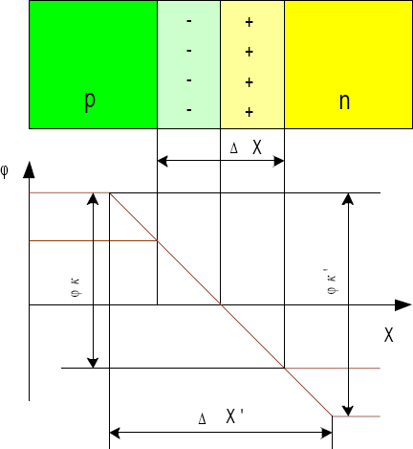
Рисунок 1 – Принцип дії варикапа
Принцип дії. Якщо до p-n переходу прикласти зворотну напругу, то ширина потенційного бар'єру збільшується.
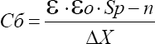
При підключенні зворотної напруги ширина переходу ДХ збільшується, отже, бар'єрна місткість зменшуватиметься. Основною характеристикою варикапів є вольтфарадна характеристика С=f(Uобр).
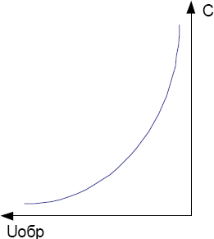
Рисунок 2 – Вольтфарадна характеристика варикапа
Основні параметри варикапів:
- Максимальне, мінімальне і номінальне значення місткості варикапа.

- Коефіцієнт перекриття k =
Cmax C min

- Максимальна робоча напруга варикапа.
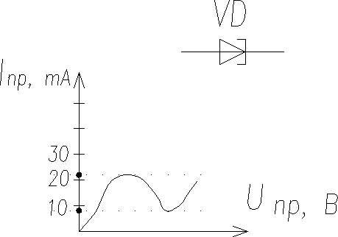
  - Тунельний діод – це НП прилад, у якого специфічний тунельний ефект призводить до появи на ВАХ при прямій напрузі ділянки негативної провідності – штрихована лінія на рис.5 (там же наведено умовне позначення приладу). Як робоча використовується пряма гілка ВАХ

Рисунок 3 – Умовне позначення та ВАХ тунельного діода Основними параметрами тунельного діода є:
    - струм піку I_{n}, що складає (0,1ч100)мА;
    - відношення струму піку I_{n} до струму западини I_{з}:
I n = (5 ÷ 20).
I з
Тунельні діоди – швидкодіючі НП прилади, що застосовуються в генераторах високочастотних коливань та швидкодіючих імпульсних перемикачах.

Питання для самоконтролю:
- В чому полягає принцип роботи варикапів
- Де і для чого застосовують варикапи
- Дайне визначення тунельному діоду
- В чому полягає принцип дії тунельного діода

Тема: Фотодіоди. Світлодіоди.
План:
- Загальні відомості про фотодіоди.
- Принцип дії, вольт-амперна характеристика фотодіоду.
- Загальні відомості про світлодіоди.
- Принцип дії, характеристики та параметри світло діодів.

  - Фотодіодом називається фотогальванічний приймач випромінювання, світлочутливий елемент якого є структурою напівпровідникового діода без внутрішнього посилення.
  - Принцип дії. При опромінюванні напівпровідника світловим потоком Ф зростає фотогенерація власних носіїв зарядів (дивіться рис 1), що приводить до збільшення кількості як основних, так і неосновних носіїв зарядів.
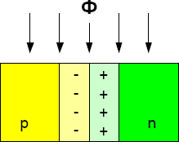
Малюнок 1 – Принцип дії фотодіода.
Проте фотогенерація в значній мірі впливатиме на зворотний струм, оскільки не основних носіїв зарядів значно менше, ніж основних.
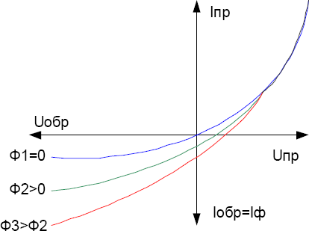
Малюнок 2 – Вольтамперная характеристика фотодіода.
Для фотодіодів Iобр – це фотострум. Залежність фотоструму Iф від величини світлового потоку Iф=f(Ф) (дивіться рис 3).
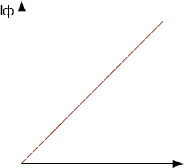
Малюнок 3

Спектральна характеристика – це залежність фотоструму від довжини хвилі світлового випромінювання Iф=f(л).
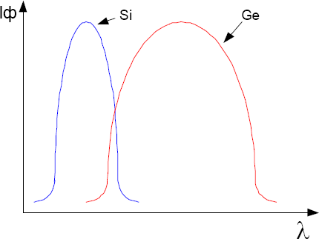
Малюнок 4 – Спектральна характеристика.
Тепловий струм – струм через фотодіод за відсутності світлового потоку і при заданій робочій напрузі.
Інтегральна чутливість – це відношення фотоструму до світлового потоку:
S = ^{I}Ф .
Ф
Робоча напруга – це зворотна напруга, що подається на фотодіод, при якому всі параметри фотодіода будуть оптимальними.
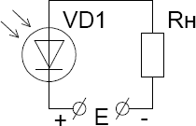
Малюнок 5 – Проста схема включення фотодіода
  - Світлодіодом називається напівпровідниковий прилад, в якому відбувається безпосереднє перетворення електричної енергії в енергію світлового випромінювання.
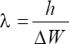
  - Принцип дії. При прямому включенні основні носії заряду переходять через p-n перехід і там рекомбінують. Рекомбінація пов'язана з виділенням енергії. Для більшості напівпровідникових матеріалів це енергія теплова. Тільки для деяких типів на основі арсеніду галію ширина забороненої зони ДW достатньо велика, і довжина хвилі лежить у видимій частині спектру.
При зворотному включенні через p-n перехід переходять неосновні носії заряду в область, де вони стають основними. Рекомбінація і свічення світлодіода відсутні.
Основні характеристики:
а) Характеристика, яскравості, – це потужністна залежність випромінювання від прямого струму:
Pu=f(Iпр).
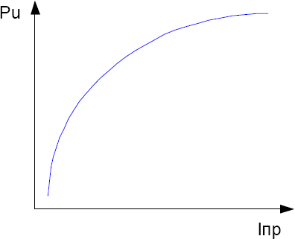
Малюнок 6 – Характеристика яскравості.

б) Спектральна характеристика – це залежність потужності випромінювання від довжини хвилі Pu=f(л).
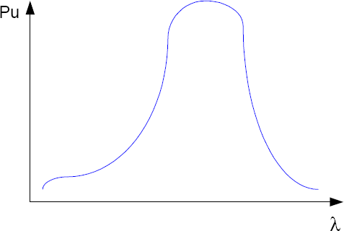
Малюнок 7 – Спектральна характеристика
Основні параметри: яскравість свічення при максимальному прямому струмі; повна потужність випромінювання Pu.max.

Питання для самоконтролю:
- Для якої мети використовують фотодіоди?
- Поясніть принцип дії фотодіода.
- Які характеристики описують роботу фотодіода?
- Назвіть основні параметри фотодіода.
- Які характеристики описують роботу світлодіода?
- Поясніть принцип дії світлодіода.

Тема: Стабілітрони. Параметри та ВАХ стабілітрону
План
- Основні поняття
- Основні параметри та ВАХ стабілітрона
  - Стабілітроном називається напівпровідниковий діод, призначений для стабілізації рівня постійної напруги. Стабілізація – підтримка якогось рівня незмінним. По конструкції стабілітрони завжди площинні і кремнієві. Принцип дії стабілітрона заснований на тому, що на його вольт-амперної характеристиці є ділянка, на якій напруга практично не залежить від величини протікаючого струму.
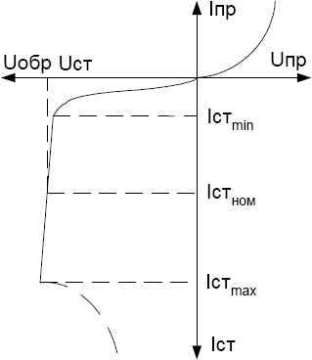
Рисунок 1 – Вольт-амперна характеристика стабілітрона
Такою ділянкою є ділянка електричного пробою, а за рахунок легуючих добавок в напівпровідник струм електричного пробою може змінюватися в широкому діапазоні, не переходячи в тепловий пробій.
Оскільки ділянка електричного пробою – це зворотна напруга, то стабілітрон включається зворотним включенням (дивіться малюнок 39).
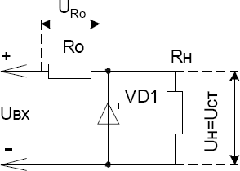
Рисунок 2– Проста схема включення стабілітрона (параметричний
стабілізатор)

Резистор Ro задає струм через стабілітрон так, щоб величина струму була близька до середнього значення між Iст.min і Iст.max. Таке значення струму називається номінальним струмом стабілізації.
Принцип дії. При зменшенні вхідної напруги струм через стабілітрон і падіння напруги на R_{o} може зменшуватися, а напруги на стабілітроні і на навантаженні залишаться постійними, виходячи з вольт-амперної характеристики. При збільшенні вхідної напруги струм через стабілітрон і UR_{o} збільшується, а напруга на навантаженні все одно залишається постійною і рівною напрузі стабілізації.
Висновок: стабілітрон підтримує постійність напруги при зміні струму через нього від Iст.min до Iст.max.
  - Основні параметри стабілітронів:
    - Напруга стабілізації Uст.
    - Мінімальне, максимальне і номінальне значення струму стабілізації Iст.min, Iст.max, Iст.ном. (дивіться малюнок 41).
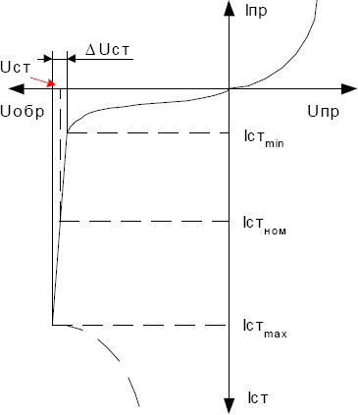
Рисунок 3 – Вольт-амперна характеристика стабілітрона
- ДUст. – зміна напруги стабілізації.
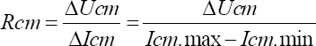
- Диференціальний опір на ділянці стабілізації:

- Температурний коефіцієнт стабілізації
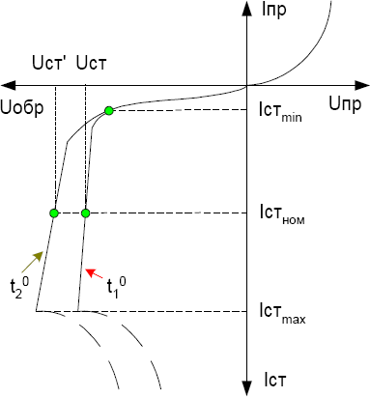
Рисунок 4 – Вольт-амперна характеристика стабілітрона з урахуванням температурного коефіцієнта
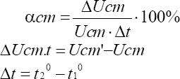
Стабілітрони, призначені для стабілізації малих напруг, називаються стабісторами.
Стабістори – для стабілізації напруги менше 3В, і у них використовується пряма гілка ВАХ (дивіться малюнок 43).
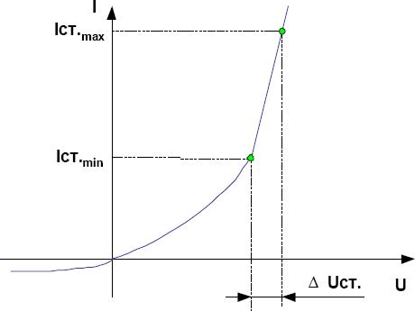
Рисунок 5 – Вольт-амперна характеристика стабістора

Питання для самоперевірки :
- Для чого застосовують стабілітрони
- Яка ділянка ВАХ застосовується в роботі стабілітрона
- Основні показники роботи стабілітрона

Тема: Схемі включення біполярних транзисторів
План:
  - Схема включення із спільною базою
  - Схема включення із спільним емітером
  - Схема включення із спільним колектором
- Схеми включення транзисторів одержали свою назву залежно від того, який з виводів транзистора буде загальним для вхідного і вихідного ланцюга. Будь-яка схема включення транзистора характеризується двома основними показниками:
  - коефіцієнт посилення по струму Iвих/Iвх (для схеми із загальною базою Iвих/Iвх=Iк/Iе= ά [ά<1])
  - вхідний опір Rвхб=Uвх/Iвх=Uбе/Iе.
Вхідний опір для схеми із загальною базою малий і складає десятки Ом, оскільки вхідний ланцюг транзистора при цьому являє собою відкритий емітерний перехід транзистора.
Недоліки схеми із загальною базою:
    - Схема не підсилює струм ά<1
    - Малий вхідний опір
    - Два різні джерела напруги для живлення. Переваги – добрі температурні і частотні властивості.
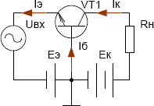
Рисунок 1 – Схема вмикання транзистора із спільною базою

- Схема, зображена на рисунку 2 є найбільш поширеною, оскільки вона дає найбільше посилення по потужності.
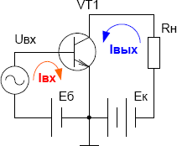
Рисунок 2 – Схема вмикання із спільним емітером
Iвх = Iб Iвих = Iк Uвх = Uбе Uвих = Uке
β = Iвих / Iвх = Iк / Iб (n: 10.100)
Rвх.е = Uвх / Iвх = Uбе / Iб [Ом] (n: 100.1000)
Коефіцієнт посилення по струму такого каскаду є відношенням амплітуд (або
діючих значень) вихідного і вхідного змінного струму, тобто змінних складових струмів колектора і бази. Оскільки струм колектора в десятки разів більше струму бази, то коефіцієнт посилення по струму складає десятки одиниць.
Коефіцієнт посилення каскаду по напрузі рівний відношенню амплітудних або діючих значень вихідної і вхідної змінної напруги. Вхідним є змінна напруга база - емітер Uбе, а вихідним - змінна напруга на резисторі навантаження Rн або, що те ж саме, між колектором і емітером –Uке.
Напруга база - емітер не перевищує десятих доль вольта, а вихідна напруга при
достатньому опорі резистора навантаження і напрузі джерела живлення Е_{К} досягає одиниць, а в деяких випадках і десятків вольт. Тому коефіцієнт посилення каскаду по напрузі має значення від десятків до сотень. Звідси витікає, що коефіцієнт підсилення каскаду по потужності виходить рівним сотням, або тисячам, або навіть десяткам тисяч. Цей коефіцієнт є відношенням вихідної потужності до вхідної. Кожна з цих потужностей визначається половиною добутку амплітуд відповідних струмів і напруг. Вхідний опір схеми із загальним емітером малий (від 100 до 1000 Ом). Каскад по схемі з СЕ при посиленні перевертає фазу напруги, тобто між вихідною і вхідною напругою є фазове зрушення 180°.
Переваги схеми із загальним емітером:
    - Великий коефіцієнт посилення по струму
    - Більший, ніж у схеми із загальною базою, вхідний опір
    - Для живлення схеми потрібні два одно полярні джерела, що дозволяє на практиці обходитися одним джерелом живлення.
Недоліки: гірші, ніж у схеми із загальною базою, температурні і частотні властивості. Однак за рахунок переваг схема з СЕ застосовується найчастіше.
- У схемі з СК (дивіться рисунок 3) колектор є загальною точкою входу і виходу, оскільки джерела живлення Еб і Ек завжди шунтовані конденсаторами великої місткості і для змінного струму можуть вважатися коротко замкнутими.
Iвх = Iб Iвих = Iе Uвх = Uбк Uвих = Uке
Iвих / Iвх = Iе / Iб = (Iк + Iб) / Iб = β + 1 = n n = 10 . 100
Rвх = Uбк / Iб = n (10-100) кОм
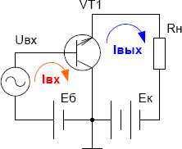
Рисунок 3 – Схема вмикання із спільним колектором Особливість цієї схеми в тому, що вхідна напруга повністю передається назад на вхід, тобто дуже сильний від’ємний зворотний зв'язок. Неважко бачити, що вхідна напруга рівна сумі змінної напруги база - емітер Uбе і вихідної напруги. Коефіцієнт посилення за струмом каскаду із загальним колектором майже такий же, як і в схемі з СЕ, тобто рівний декільком десяткам. Проте, на відміну від каскаду з СЕ, коефіцієнт посилення по напрузі схеми з СК близький до одиниці, причому завжди менше за неї. Змінна напруга, подана на вхід транзистора, посилюється в десятки разів (так само, як і в схемі СЕ), але весь каскад не дає посилення. Коефіцієнт посилення по потужності рівний приблизно декільком десяткам.
Розглянувши полярність змінних напруг в схемі, можна встановити, що фазового зрушення між Uвих і Uвх немає. Це означає, що вихідна напруга співпадає по фазі з вхідною і майже рівна їй. Тобто, вихідна напруга повторює вхідну. Саме тому даний каскад звичайно називають емітерним повторювачем і зображають схему так, як показано рисунку 4.
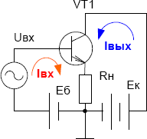
Рисунок 4 – Схема вмикання транзистора із спільним колектором (емітерний повторювач)
Емітерний – тому, що резистор навантаження включений в дріт виведення емітера і вихідна напруга знімається з емітера (щодо корпусу). Оскільки вхідний ланцюг являє собою закритий колекторний перехід, вхідний опір каскаду по схемі СК складає десятки кілоом, що є важливою перевагою схеми. Вихідний опір схеми з СК, навпаки, виходить порівняно невеликим, звичайно одиниці кілоом або сотні ом. Ці переваги схеми з СК спонукають використовувати її для узгодження різних пристроїв по вхідному опору.
Недоліком схеми є те, що вона не підсилює напругу – коефіцієнт посилення трохи менше 1.

Питання для самоконтролю:
- Дайте загальне визначення схемам включення транзисторів.
- Визначте вхідний і вихідний струм для схеми ввімкнення із спільною базою.
- Визначте вхідний і вихідний струм для схеми ввімкнення із спільним емітером
- Визначте вхідну і вихідну напругу для схеми з спільним колектором.

Тема: Статичні характеристика біполярного транзисторів
План
- Різновиди характеристик
- Вихідні характеристики
  - Слід зазначити, що основні схеми вмикання розглядаються для змінного сигналу.
У схемі з СБ: I_{Е} – вхідний струм, I_{К} – вихідний, передатність струму
dIK
dIE

статична - α = I K
I E
; динамічна - α

дин
=
UКБ =const .

У схемі з СЕ: I_{Б} – вхідний струм, I_{К} – вихідний , передатність струму:

статична -
βст
= IK
I Б
= IK : I E
(I E − IK ): I E
= α
1 − α
; (1)

динамічна -

βдин
=

UКБ =const

. (2)

У схемі з СК: I_{Б} – вхідний струм, I_{Е} – вихідний,
I E =
I Б
1
1 − α
= 1 + β .

Для електричних схем на біполярних транзисторах існує чотири сім'ї статистичних характеристик („статичних” у тому розумінні, що для транзистора задають фіксовані значення напруги між його електродами або струму в одному з кіл і знаходяться відповідні їм значення струму в другому колі або напруги між іншими електродами у статичному режимі):
- сім'я вхідних характеристик iвх = f (Uвх ) U =const
вих
(сім'я – тому, що для кожного конкретного значення U_{вих} маємо свою
залежність iвх = f (U вх ));
- сім'я вихідних характеристик iвих = f (Uвих ) I =const ;
вх

- сім'я характеристик керування (характеристик прямої передачі)

iвих = f (івх ) U =const ;
вих

- сім'я перехідних характеристик (характеристикзворотнього зв'язку)

Uвх = f (Uвих ) I =const .
вх
Для кожної схеми вмикання з чотирьох сімей статичних характеристик незалежними є лише дві. Для аналізу роботи транзистора та визначення його параметрів використовують частіше перші дві.
Для схеми з СБ статичні характеристики, наведені на рис. 2, описуються залежностями:

вхідні -
КБ
IE =
f (U ЕБ ) U =const ;

вихідні -
КБ
IК =
f (U КБ ) U =const ;

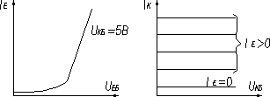
а) б)
Рисунок 1 – ВАХ транзистора, увімкненого за схемою з СБ: а) вхідні; б)
вихідні
З рисунку видно, що вихідні характеристики майже паралельні осі напруги. Наявність невеликого нахилу (деяке збільшення I_{К} з ростом U_{КБ})пояснюється тим, що колекторна напруга має вплив, хоча і слабкий, на рух носіїв до колекторного переходу (в основному через звуження бази з ростом U_{КБ} за рахунок розширення колекторно-базового p-n переходу).
Вихідна характеристика описується досить точним співвідношенням

I R = αIT
- I R0
- UКБ
rR
, (3)

де I_{К0} – зворотний струм колектора,
r_{К} – нелінійний опір колекторного переходу.

Величина
UКБ
rR
надто мала і стає відчутною лише у зоні, яка передує

пробою через зменшення r_{К}. Тому можна вважати I_{К}=бI_{Е}+I_{К0}. при невисоких температурах величиною I_{К0} також можна знехтувати і тоді I_{К}≈бI_{Е}. Вхідні характеристики утворюють щільний пучок, що пояснюється слабким впливом колекторної напруги на струм емітера. Тому при практичних розрахунках достатньо мати на сім'ю, а одну вхідне характеристику для колекторної напруги, звичайно, величиною 5 В (рис. 2, а).
Для схеми з СЕ статичні характеристики, які наведені на рис. 3, є залежностями:

вхідні -
Б
IБ =
f (U БЕ ) U =const ;

вихідні -
КЕ
IК =
f (U КЕ ) I =const .

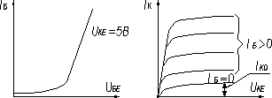
а) б)
Рисунок 2 – ВАХ транзистора, увімкненого за схемою з СЕ: а) вхідні; б)
вихідні

Вихідні характеристики схеми з СЕ досить точно можна описати виразом:

I = α I
^{K} 1 − α ^{Б}

- I К 0
1 − α
- UK
rK (1 − α )
(4)

I K = βIБ
- I ∗K 0 + UK
r ∗K
, (5)

або
r
I ∗K 0 = I (φ +1); r ∗ K = ( K ) . (6)
K 0
β + 1

  - Вихідні характеристики схеми з СЕ мають більший нахил, ніж у схеми з ЗБ (це пояснюється сильнішим впливом колекторної напруги на передатність струму – на коефіцієнт в), вхідні характеристики більш лінійні.
Характеристики схеми з СК схожі з характеристиками схеми з ЗЕ, тому що в обох схемах вхідним є струм бази, а вихідні струми (I_{Е} або I_{К}) відрізняються незначно. Тому при практичних розрахунках вихідні характеристики схеми з СЕ можна використовувати як вихідні характеристики схеми з СК, якщо замінити струм колектора на струм емітера.
Вирази для статичних характеристик схеми з СК мають такий вигляд:

вхідні -
IБ =
f (U БЕ ) U =const ;

вихідні - IE = f (U KE ) I =const .
КЕ
Б
Порівнюючи статичні характеристики біполярного транзистора з характеристиками гіпотетичного підсилюючого елемента (див рис ВАХ гіпотетичногопідсилювачаелемента) ми бачимо, що транзистор далеко не ідеальний елемент.
Його вхідні характеристики не є прямими, що починаються з нуля (крім того, їх положення залежить від напруги в силовому колі транзистора), а є, швидше, експонентами (які із допущеннями можна вважати за прямі, зміщенні відносно нуля на деяке значення напруги).
Вихідні характеристики не паралельні осі напруг (мають деякий нахил: у схемі з СЕ більший, ніж у схемі з СБ), а також реально, нерівномірно розміщуються залежно від рівномірних змін I_{Б} або I_{Е} (наприклад, коефіцієнт в – величина непостійна для різних значень I_{Е}). Більш того, вихідні характеристики схеми з СЕ починаються не від осі I_{К}, через що, при малих напругах U_{КЕ} струм I_{К}≠в I_{Б} і транзистор втрачає керованість.
Також слід зазначити, що, як і у всіх НП приладів, параметри транзистора (а отже, і положення його характеристик) значною мірою залежать від температури.
Тим не менше, ці електронні прилади якнайширше використовуються для реалізації конкретних підсилювачів, а їх не ідеальність компенсується до необхідних значень схемотехнічними прийомами.

Питання для самоконтролю:
- Скільки існує сімей характеристик
- Від яких параметрів залежить сім’я вхідних характеристик.
- Від чого залежить вихідні характеристики транзистора

Література і інтерактивні джерела

- Колонтаєвський Ю.П., Соснов А.Г. Промислова електроніка та мікросхемо техніка : теорія і практикум: Навіч. Посіб. – К.: Каравела, 2004.-432с.
- Криштафович А.К., Трифонюк В.В. – Основы промышленной электроники – М.: Высш. шк., 1985.- 287 с.
- А.М. Гуржій, В.В. Самсонов, Н.І. Поворознюк – Імпульсна та цифрова техніка – Харків, 2005 рік, 376 с.
- А.Г. Сосков, Ю.П. Колонтаєвський – Промислова електроніка - Київ
«Каравела» 2015 рік, 536 с.
- П. Г. Стахів, В. І. Коруд, О. Є. Гамала – Основи електроніки – Львів
«Магнолія» 2003 рік, 179 с.
- К. В. Трубіцин, К. К. Побєдаш – Промислова електроніка-конспект лекцій – Київ КПІ ім. Ігоря Сікорського 2022 рік, 228 с.
  - http://metodportal.com/node/59313
  - https://www.ruselectronic.com
  - https://issuu.com/borismedvedenko/docs/
  - https://play.google.com/books/reader?id=rv9QAgAAQBAJ&pg=GBS.PP1&hl=ru
  - http://bourabai.kz/toe/index.htm
  - https://newlms.magtu.ru/course/view.php?id=82874
  - https://www.youtube.com/watch?v=S_OQz6D8IlI&list=PL4o0lDYvp229DRDYacI 4Ez3Z3F7nJIIS2
  - https://www.youtube.com/watch?v=-2zHn357Fg4

